Chương 3. PHÂN TÍCH THIẾT KẾ HỆ THỐNG

3.1. Yêu cầu về chức năng hệ thống

3.1.1. Yêu cầu về chức năng
Mã yêu cầu | Chức năng | Độ ưu tiên | Mô tả
FR001 | Quản lý tài khoản người dùng | Cao | Cho phép người dùng đăng ký, đăng nhập và quản lý tài khoản cá nhân.  Tính năng bảo mật với mã hóa mật khẩu.
FR002 | Quản lý ví tiền cá nhân | Cao | Người dùng có thể tạo và quản lý nhiều ví tiền khác nhau.  Chức năng phân chia tài chính vào các ví theo mục đích sử dụng như ví chi tiêu, ví tiết kiệm, v.v.
FR003 | Ghi nhận giao dịch hàng ngày | Cao | Ghi nhận các giao dịch chi tiêu và thu nhập hàng ngày của người dùng.  Các giao dịch sẽ được phân loại theo các danh mục như thực phẩm, di chuyển, giải trí, v.v.
FR004 | Thiết lập hạn mức chi tiêu | Cao | Người dùng có thể thiết lập hạn mức chi tiêu cho từng danh mục.  Cảnh báo khi người dùng vượt quá hạn mức đã thiết lập.
FR005 | Báo cáo tài chính và biểu đồ | Cao | Cung cấp báo cáo tài chính dưới dạng biểu đồ trực quan, giúp người dùng dễ dàng theo dõi tình hình tài chính của mình.  Các báo cáo sẽ có khả năng phân tích theo thời gian và giúp người dùng nhận diện các thói quen chi tiêu không hợp lý.
FR006 | Quản lý thông tin cá nhân | Cao | Người dùng có thể cập nhật thông tin cá nhân, bao gồm tên, email, và thông tin liên quan đến tài khoản.

3.1.2. Yêu cầu về phi chức năng
Mã yêu cầu | Chức năng | Độ ưu tiên | Mô tả
NFR001 | Hiệu suất và Tính khả dụng | Cao | Hệ thống phải có khả năng xử lý hàng ngàn giao dịch tài chính mỗi ngày mà không gặp phải tình trạng gián đoạn hoặc giảm hiệu suất.  Đảm bảo rằng các báo cáo tài chính và biểu đồ được hiển thị mượt mà và nhanh chóng.
NFR002 | Bảo mật | Bắt buộc | Hệ thống cần sử dụng các phương pháp bảo mật mạnh mẽ để bảo vệ dữ liệu của người dùng, bao gồm mã hóa mật khẩu, bảo vệ chống tấn công SQL injection, và bảo vệ khỏi tấn công giả mạo yêu cầu (CSRF).  Hệ thống xác thực người dùng phải an toàn.
NFR003 | Dễ sử dụng và Tương tác người dùng | Cao | Giao diện người dùng phải dễ sử dụng, thân thiện, và đáp ứng được yêu cầu của các người dùng không chuyên về công nghệ.  Các báo cáo và biểu đồ phải được thiết kế trực quan để người dùng dễ dàng đọc và hiểu.
NFR004 | Tính mở rộng | Trung bình | Hệ thống phải có khả năng mở rộng để có thể dễ dàng thêm các tính năng mới trong tương lai, như tích hợp với các hệ thống ngân hàng hoặc áp dụng các phương pháp phân tích tài chính tự động.  Khả năng mở rộng giúp hệ thống tiếp nhận và xử lý một lượng người dùng lớn khi có nhu cầu.
NFR005 | Khả năng duy trì và bảo trì | Bắt buộc | Hệ thống phải được thiết kế dễ dàng bảo trì và cập nhật, giúp đội ngũ phát triển có thể thêm tính năng mới và khắc phục sự cố một cách nhanh chóng mà không làm gián đoạn hoạt động của hệ thống.
NFR006 | Tính tương thích | Bắt buộc | Hệ thống cần hỗ trợ trên nhiều nền tảng, bao gồm trình duyệt web và các thiết bị di động, đảm bảo rằng người dùng có thể truy cập và sử dụng dịch vụ từ bất kỳ đâu.

3.2. Xác định Actor hệ thống
STT | Tên Actor | Ý nghĩa
1 | Người dùng (User) | Là đối tượng sử dụng chính: Thực hiện đăng nhập, quản lý ví, nhập các khoản thu/chi, thiết lập hạn mức và xem biểu đồ thống kê cá nhân.
2 | Quản trị viên (Administrator) | Có quyền quản trị cao nhất: Quản lý người dùng, quản lý danh mục chi tiêu mẫu, theo dõi báo cáo tổng quát hệ thống và xử lý các vấn đề kỹ thuật.
3 | Khách  (Guest) | Người dùng chưa đăng ký hoặc chưa đăng nhập: Chỉ có quyền xem giới thiệu tính năng, hướng dẫn sử dụng và thực hiện đăng ký tài khoản mới.

3.3. Xác định các Use Case sử dụng

3.3.1. Use Case người dùng sử dụng
- Quản lý giao dịch
- Quản lý ví/tài khoản
- Thiết lập hạn mức
- Xem báo cáo & biểu đồ
- Quản lý thông tin cá nhân

3.3.2. Use Case quản trị viên sử dụng
- Quản lý người dùng
- Quản lý danh mục
- Quản lý trang
- Cấu hình hệ thống
- Giám sát hệ thống

3.3.3. Use Case khách sử dụng
- Đăng nhập
- Đăng ký
- Quên mật khẩu
- Xem giới thiệu

3.4. Sơ đồ Use Case tổng quát
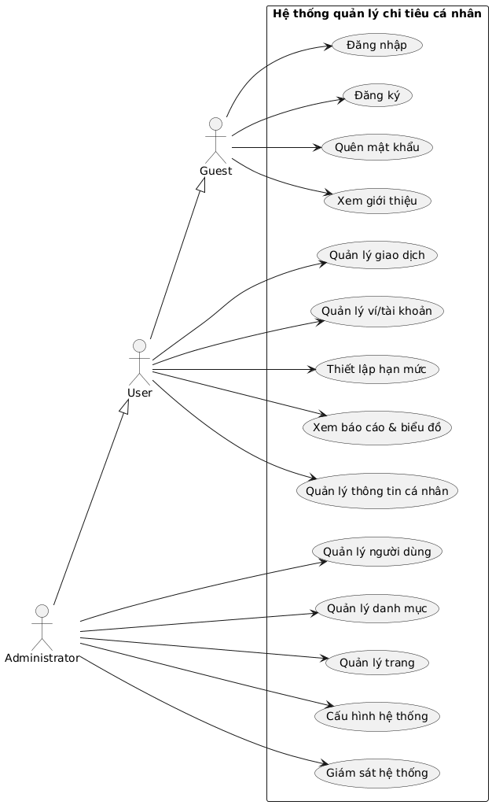

3.5. Sơ đồ Sequence

3.5.1. Sơ đồ tuần tự đăng nhập
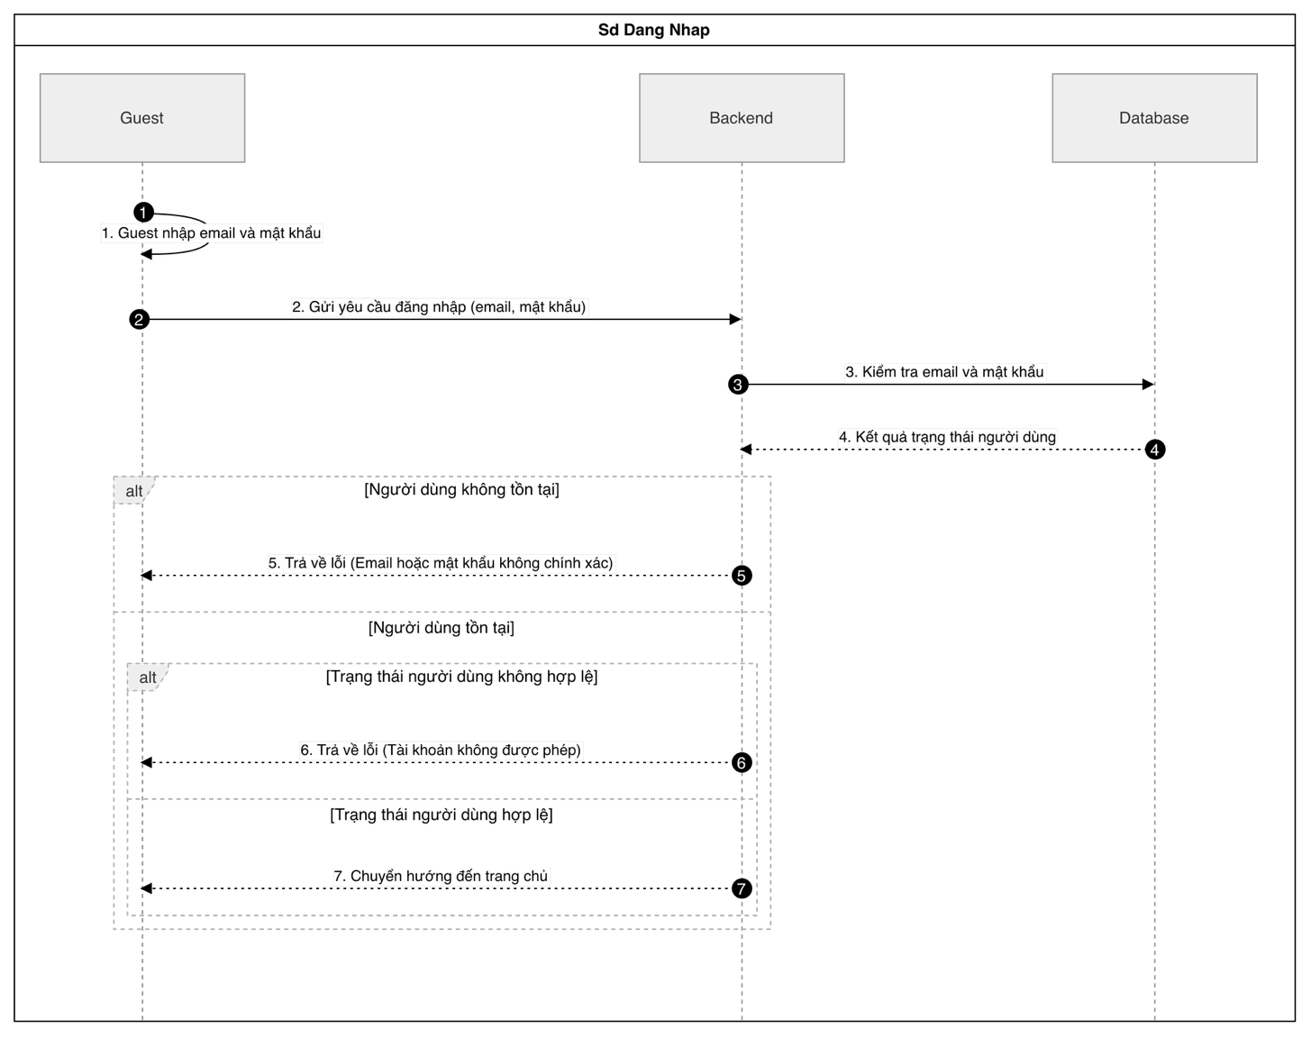

3.5.2. Sơ đồ tuần tự đăng ký
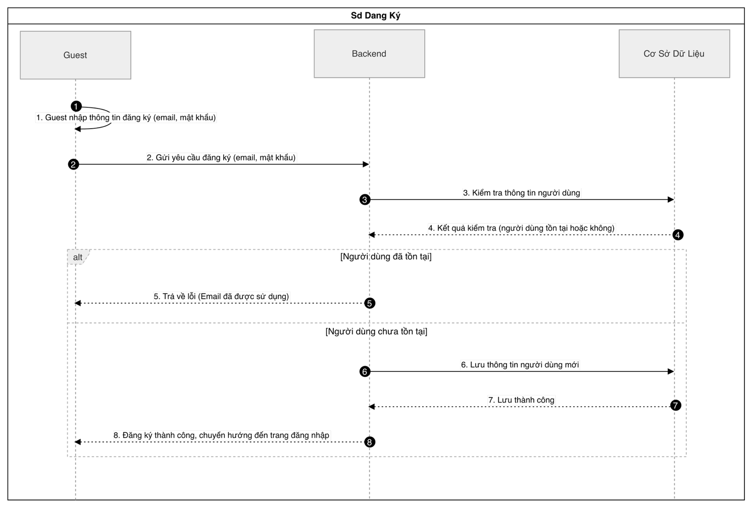

3.5.4. Sơ đồ tuần tự quên mật khẩu
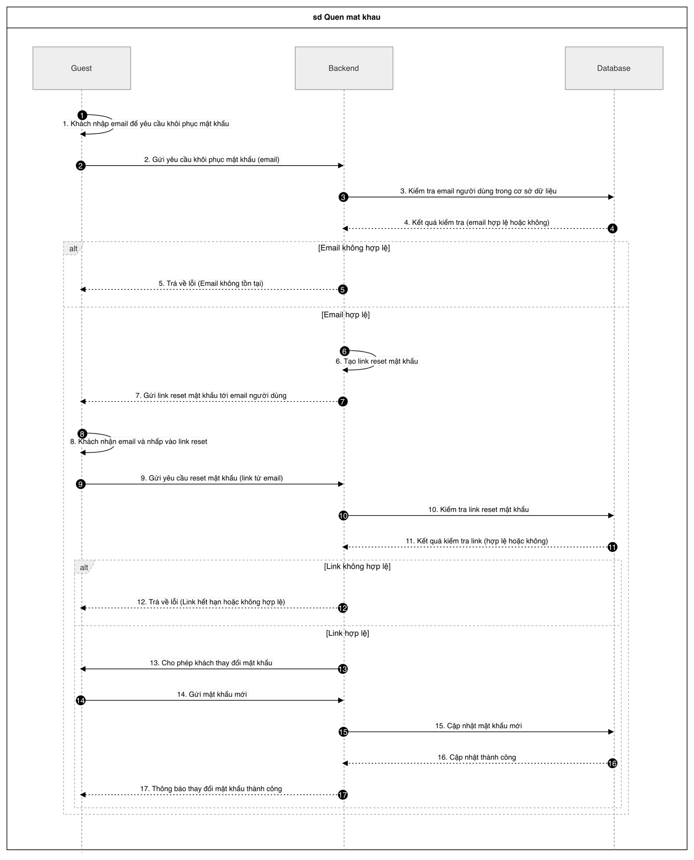

3.5.5. Sơ đồ tuần tự quản lý giao dịch
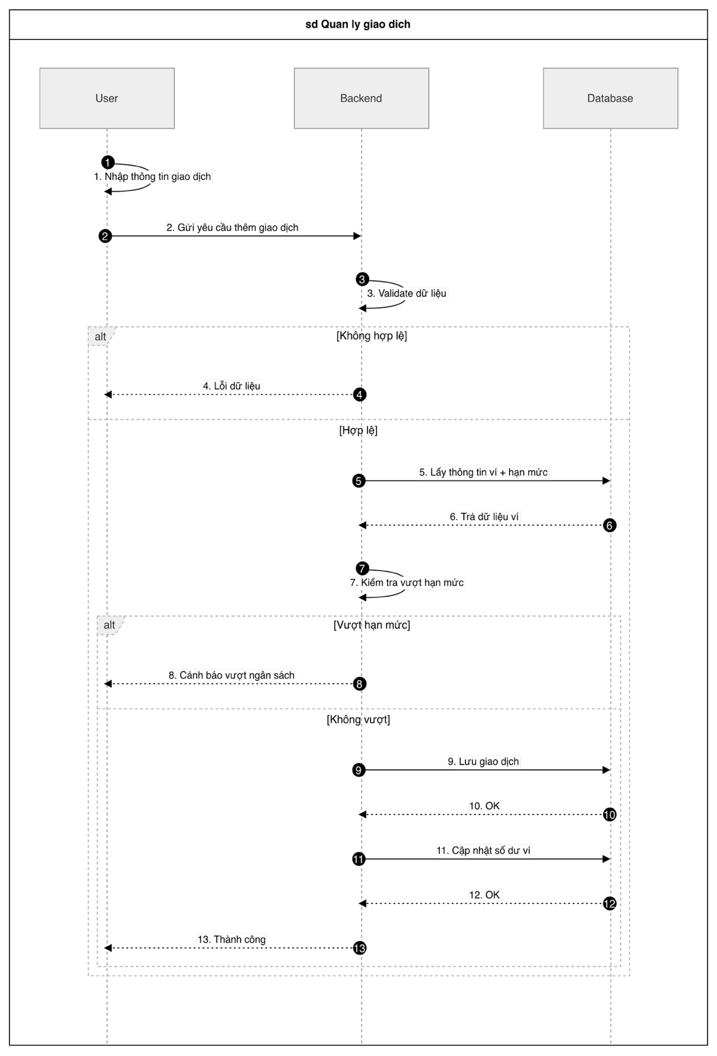

3.5.6. Sơ đồ tuần tự người dùng thiết lập hạn mức
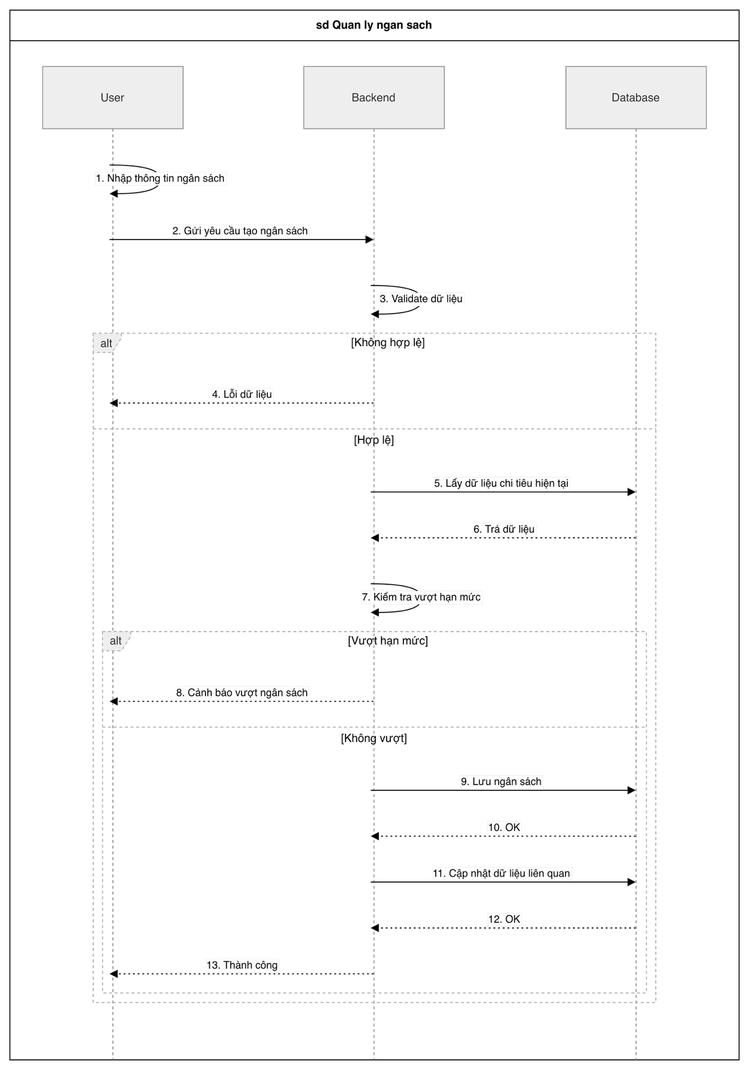

3.5.7. Sơ đồ tuần tự người dùng quản lý ví
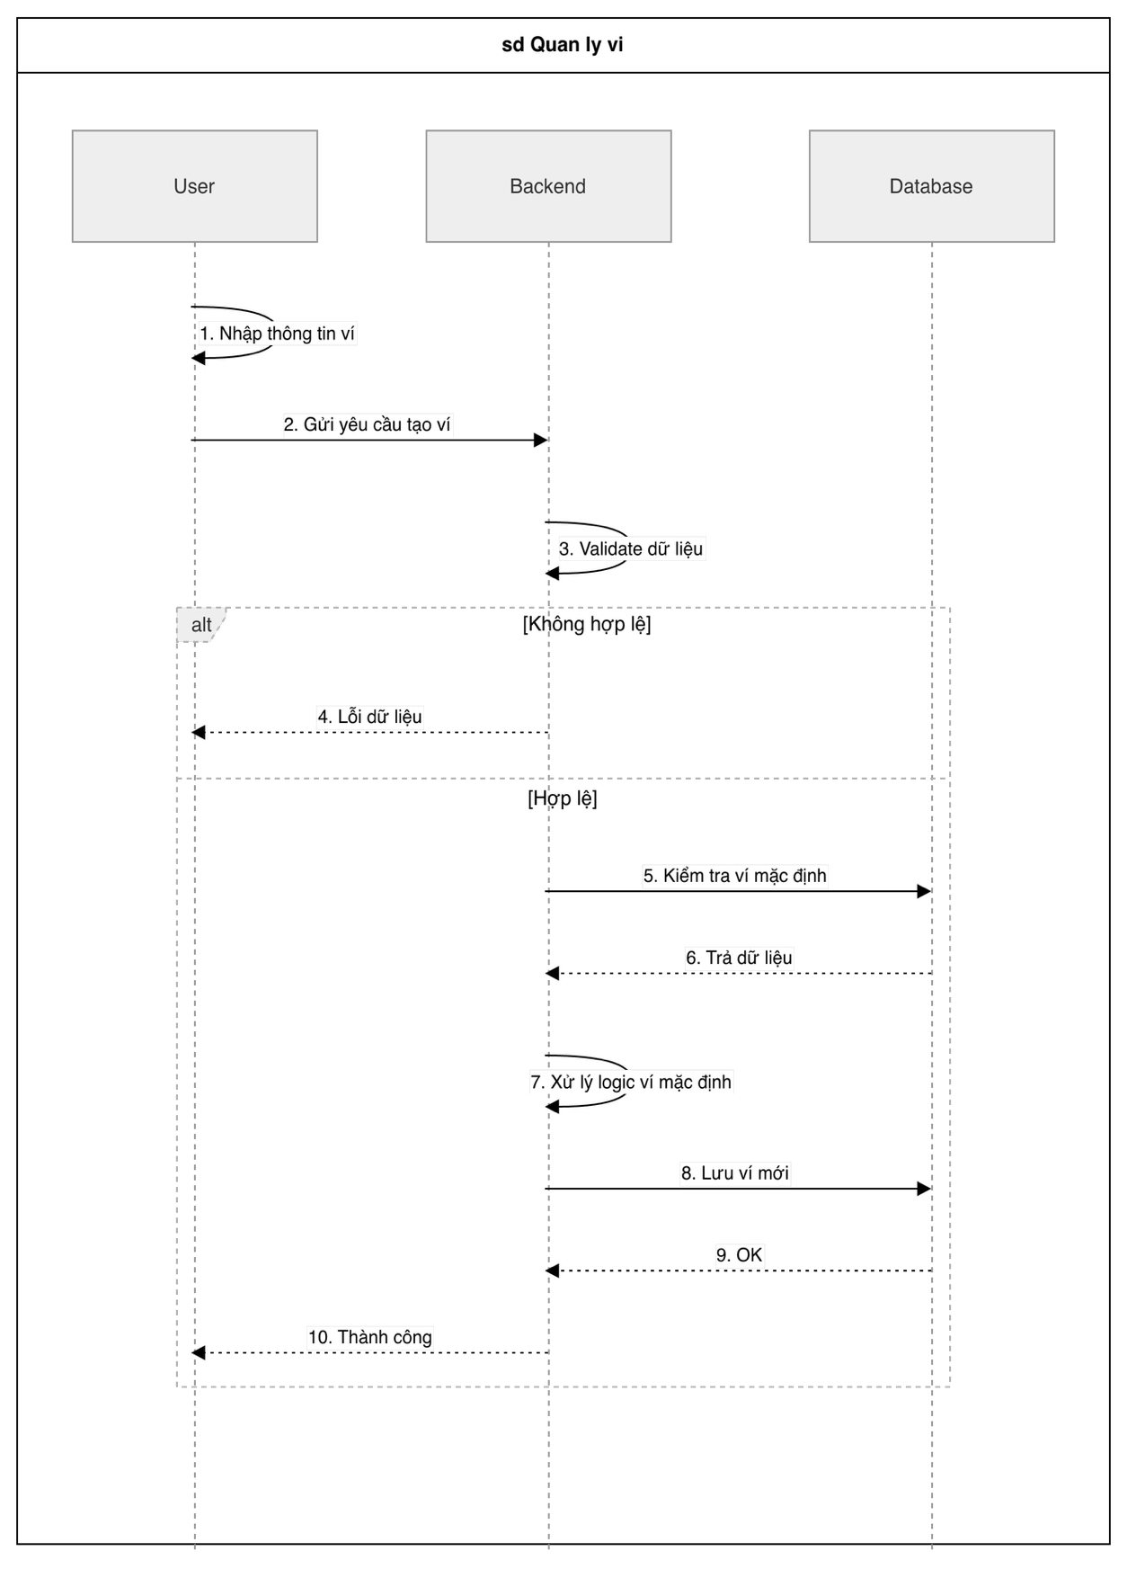

3.5.8. Sơ đồ tuần tự người dùng bảng điều khiển
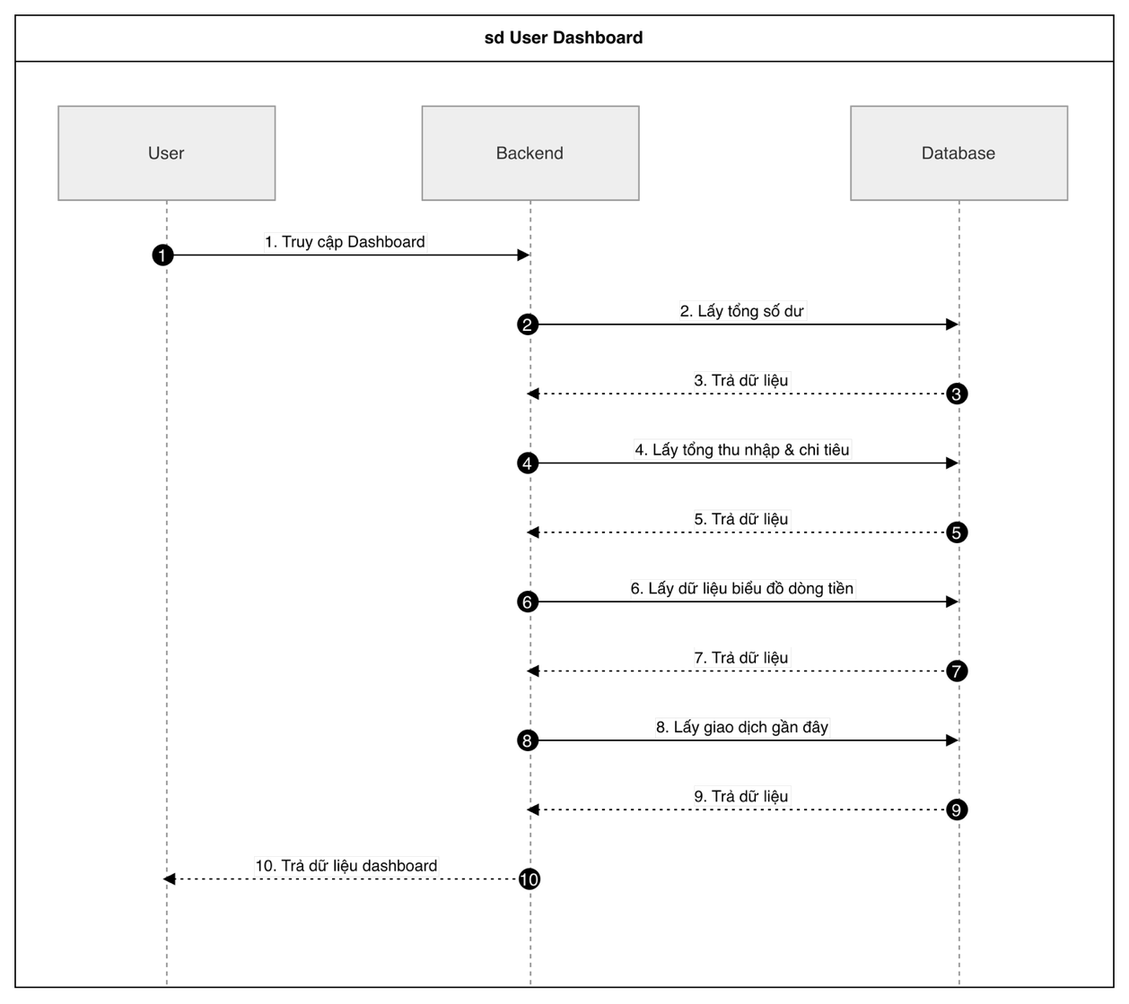

3.6. Sơ đồ Class
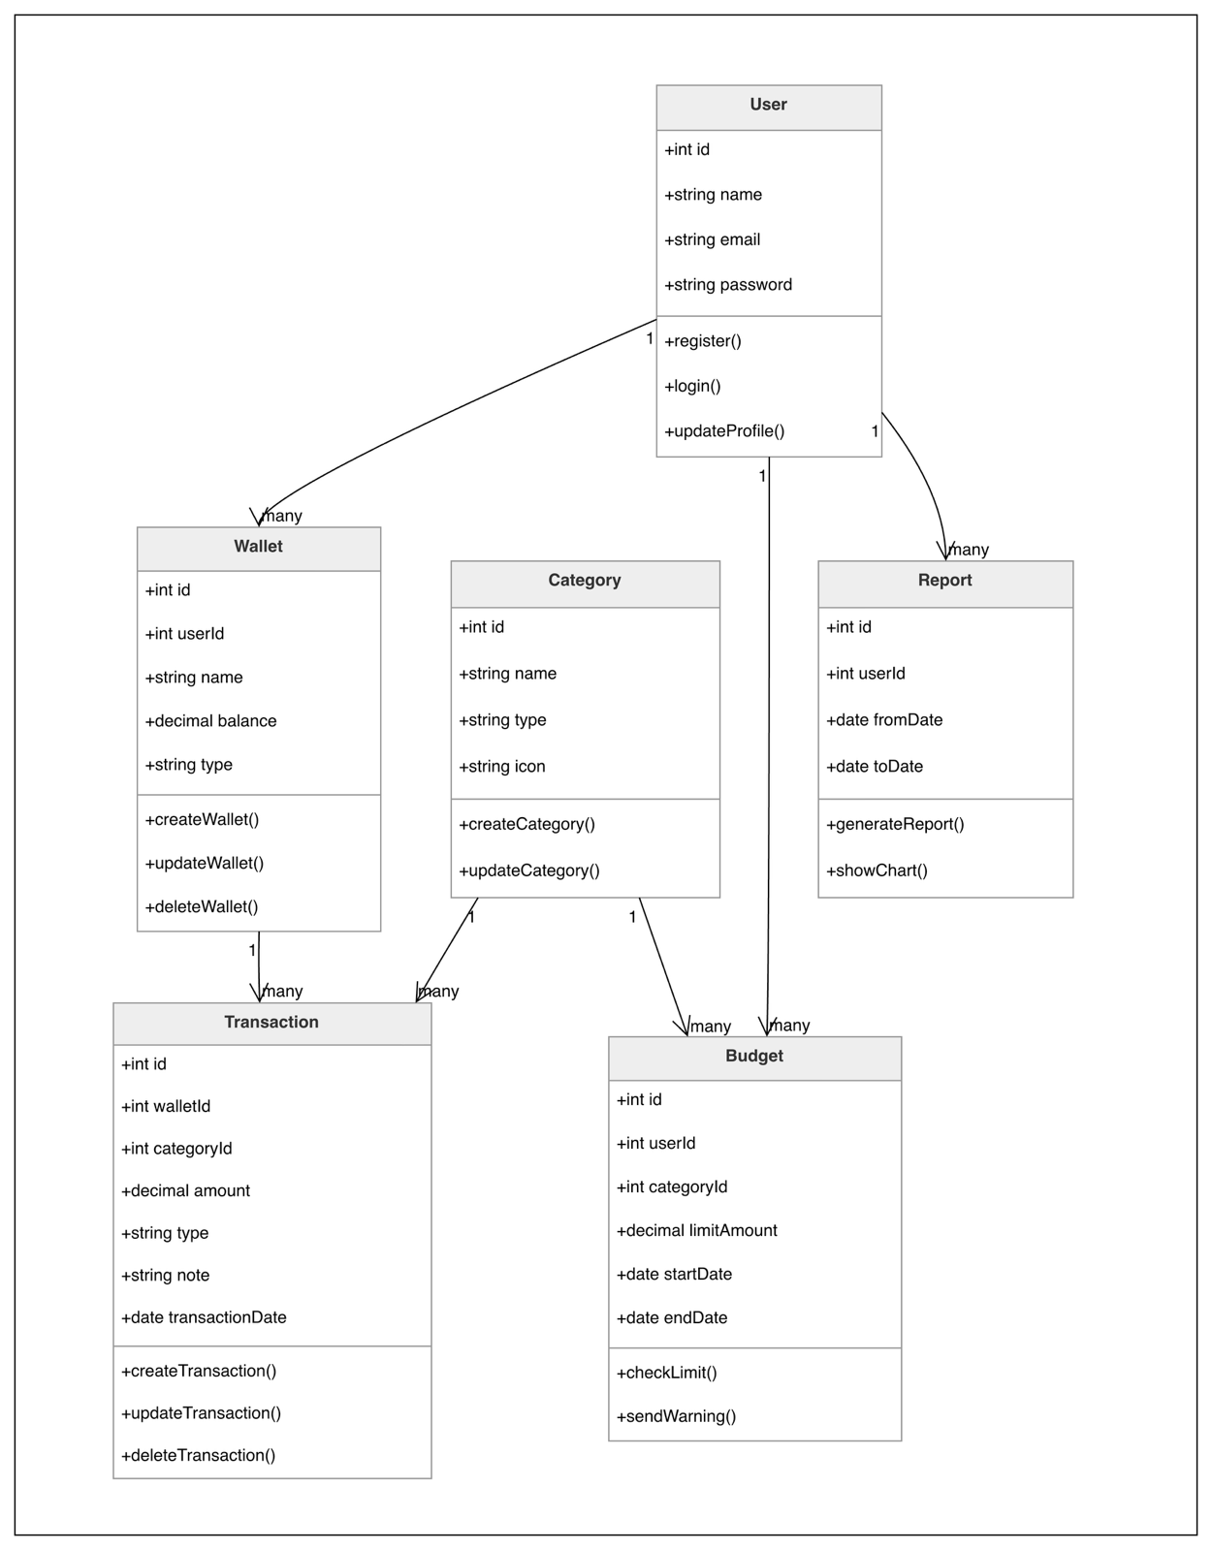

3.7. Cơ sở dữ liệu

3.7.1. Bảng users
Tên cột | Kiểu dữ liệu | Ràng buộc | Mô tả
id | BigInt | Primary Key | ID định danh người dùng
name | String | Not Null | Tên đầy đủ
email | String | Unique | Email dùng để đăng nhập
email_verified_at | Timestamp | Nullable | Ngày xác thực email
password | String | Not Null | Mật khẩu mã hóa
remember_token | String | Nullable | Token ghi nhớ đăng nhập
created_at | Timestamp | - | Ngày tạo tài khoản
updated_at | Timestamp | - | Ngày cập nhật gần nhất

3.7.2. Bảng user_metas
Tên cột | Kiểu dữ liệu | Ràng buộc | Mô tả
id | BigInt | Primary Key | ID định danh
user_id | BigInt | Foreign Key (users) | ID người dùng sở hữu
meta_key | String(100) | Index | Khóa thông tin (Ví dụ: avatar, phone)
meta_value | Text | Nullable | Giá trị chi tiết

3.7.3. Bảng user_wallets
Tên cột | Kiểu dữ liệu | Ràng buộc | Mô tả
id | BigInt | Primary Key | ID ví
user_id | BigInt | Foreign Key (users) | Chủ sở hữu ví
name | String(100) | Not Null | Tên ví (Ví dụ: Tiền mặt, Ngân hàng)
currency | String(3) | Default: 'VND' | Đơn vị tiền tệ
opening_balance | Decimal(14,2) | Default: 0 | Số dư ban đầu
is_default | Boolean | Default: false | Ví mặc định

3.7.4. Bảng categories
Tên cột | Kiểu dữ liệu | Mô tả
id | BigInt | ID hạng mục
name | String | Tên hạng mục (Ăn uống, Lương...)
color | String(20) | Mã màu biểu đồ
status | String(20) | Trạng thái (active/inactive)

3.7.5. Bảng transactions
Tên cột | Kiểu dữ liệu | Mô tả
id | BigInt | ID giao dịch
user_id | BigInt (FK) | Người thực hiện
wallet_id | BigInt (FK) | Ví nguồn
category_id | BigInt (FK) | Hạng mục liên quan
type | String(20) | Loại (Income/Expense)
amount | Decimal(14,2) | Số tiền giao dịch
transacted_at | Date | Ngày giao dịch

3.7.6. Bảng menus
Tên cột | Kiểu dữ liệu | Mô tả
title | String(120) | Tên hiển thị trên menu
url | String | Đường dẫn
parent_id | BigInt | Menu cha (nếu có)
sort_order | Unsigned Int | Thứ tự sắp xếp

3.7.7. Bảng settings
Tên cột | Kiểu dữ liệu | Mô tả
key | String | Khóa định danh (Unique)
value | LongText | Giá trị thiết lập

Chương 4. TRIỂN KHAI HỆ THỐNG

4.1. Giao diện Khách

4.1.1. Trang đích
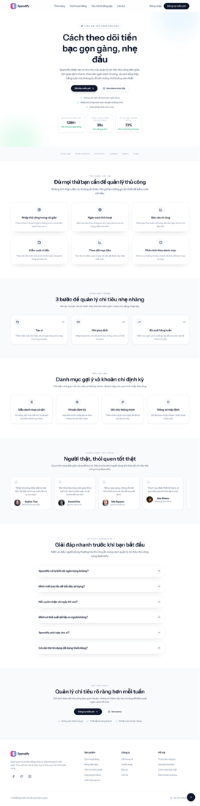
Hình 3: Giao diện trang đích (Landing Page).

4.1.2. Trang đăng nhập
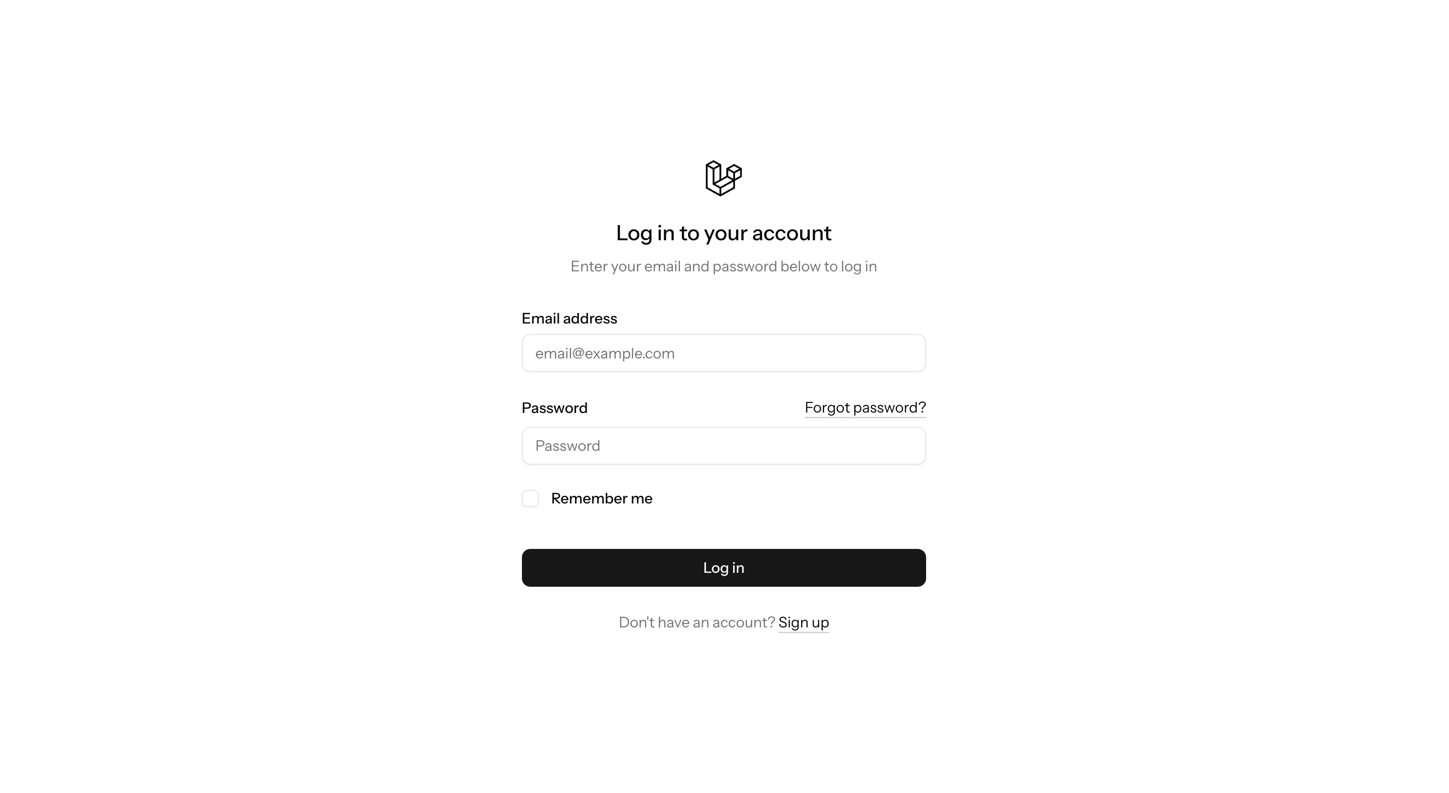
Hình 4: Giao diện trang Đăng nhập.

4.1.3. Trang đăng ký
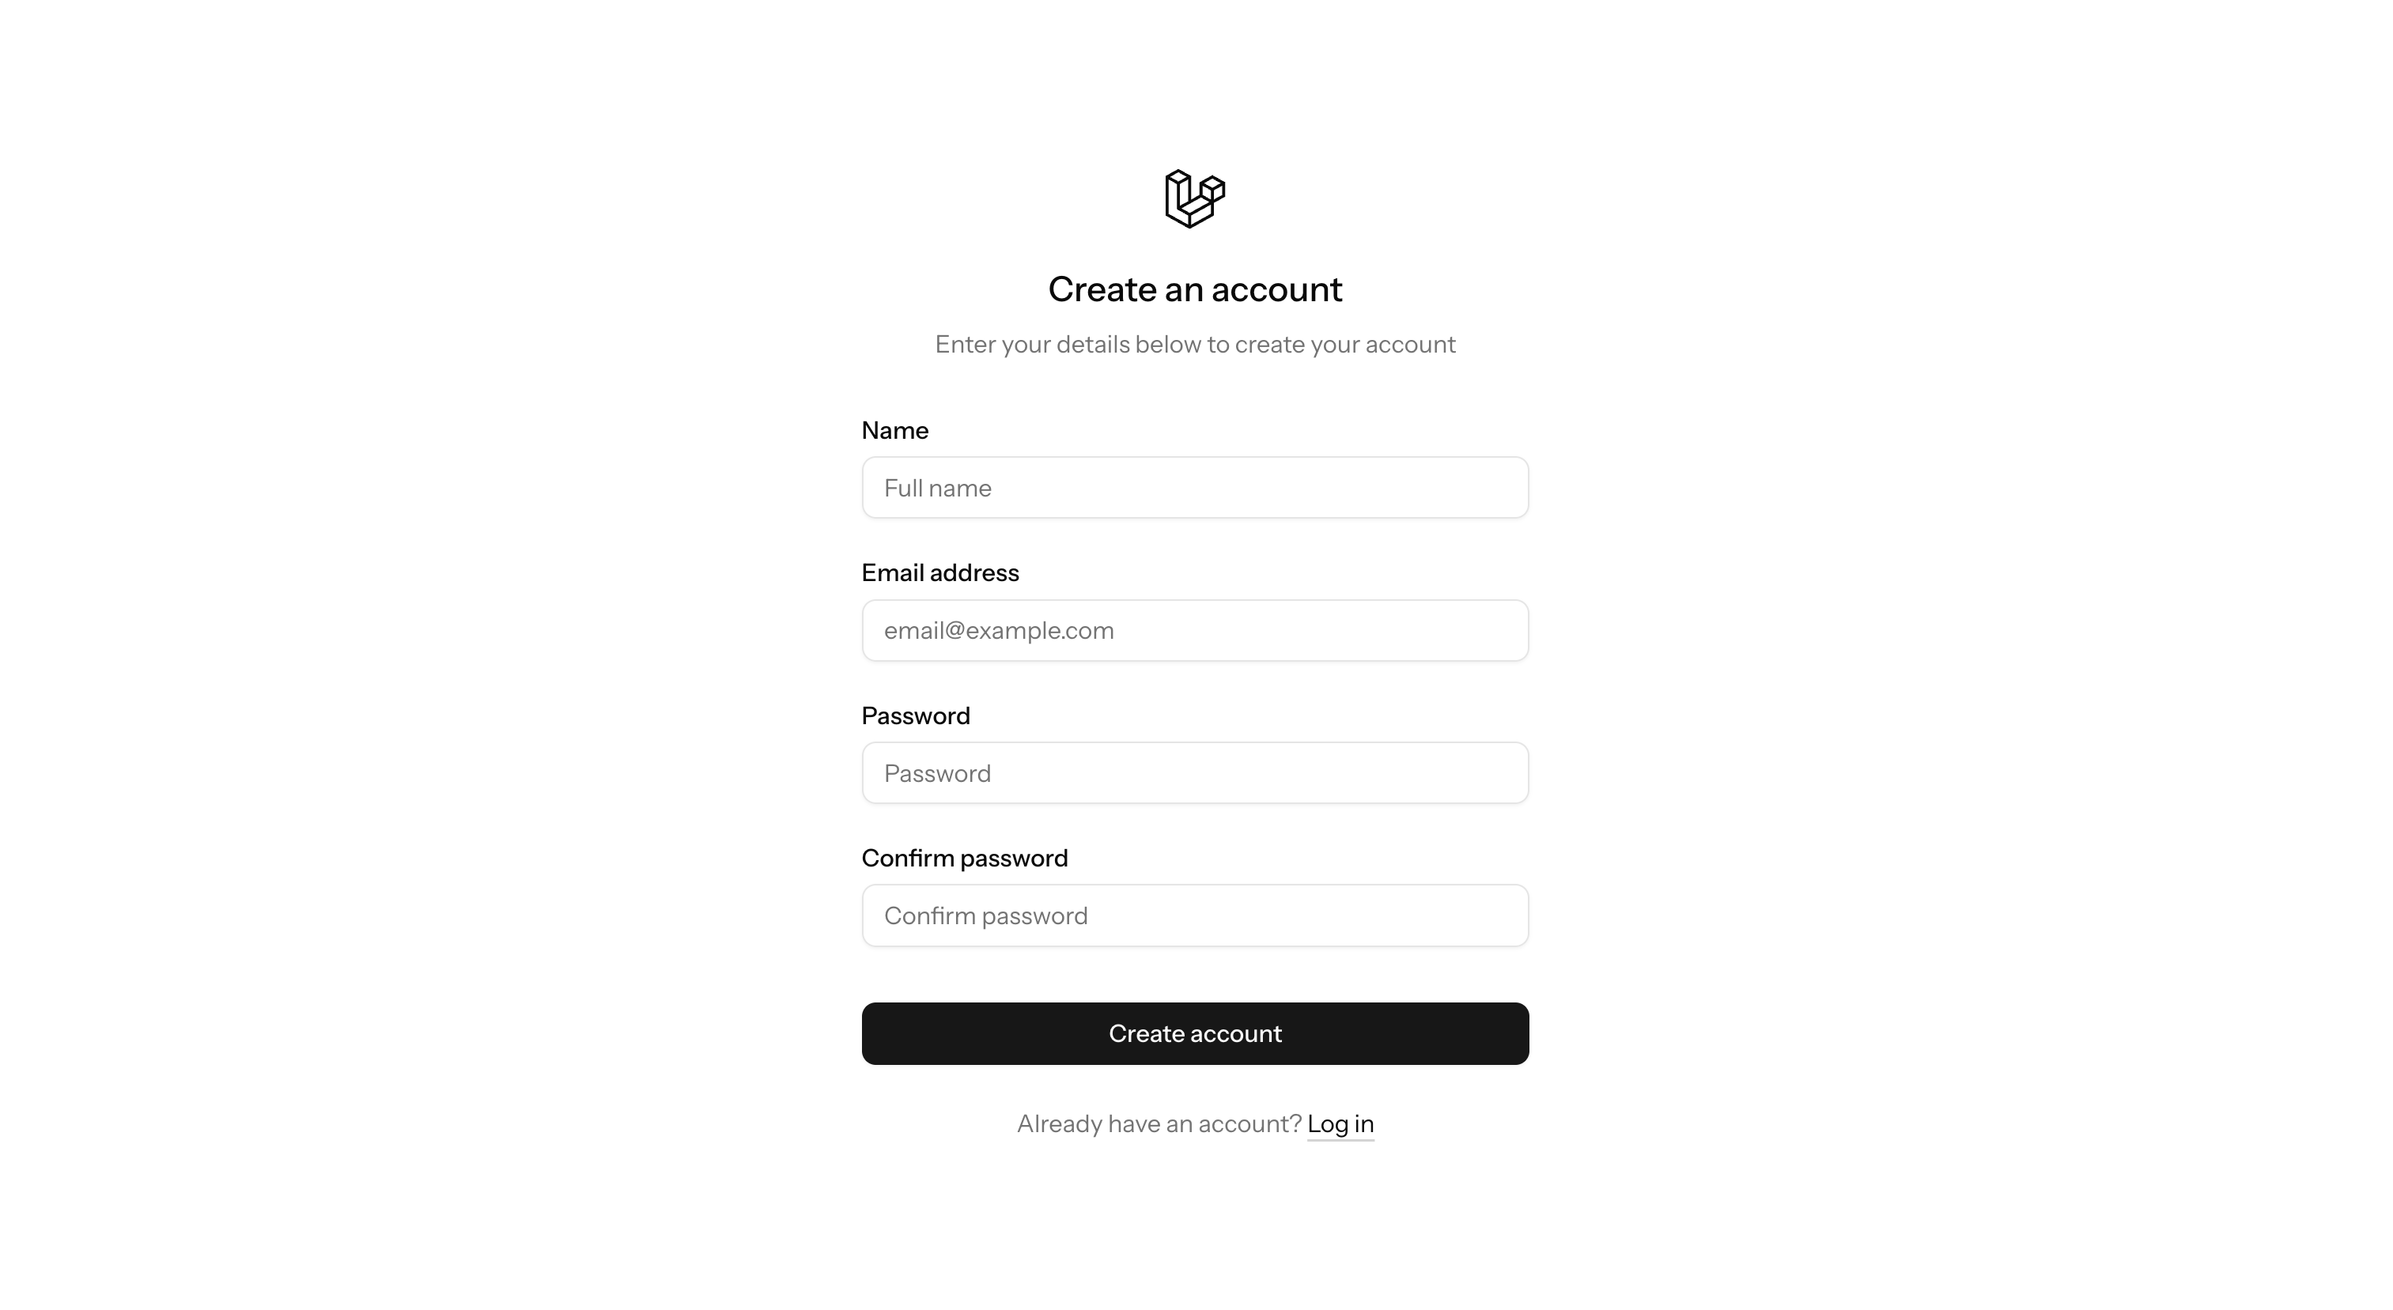
Hình 5: Giao diện trang Đăng ký tài khoản mới.

4.1.4. Trang quên mật khẩu
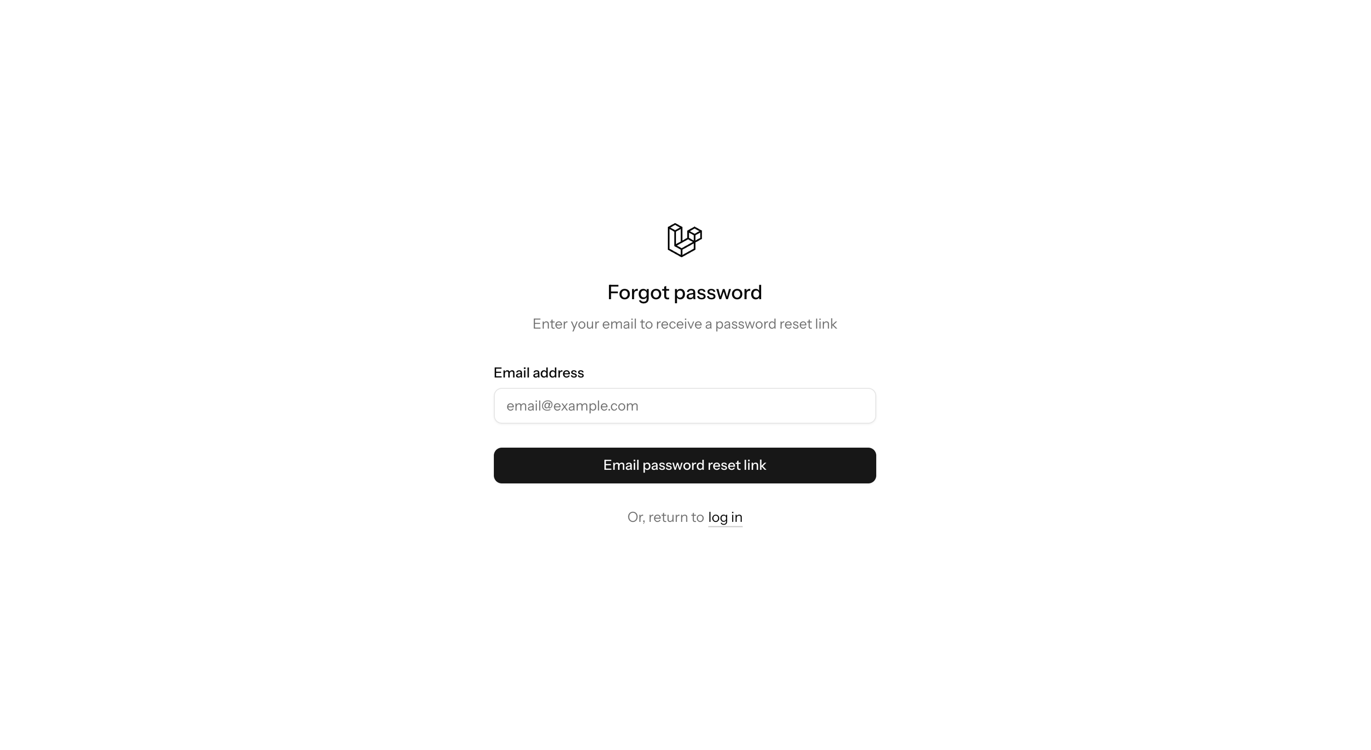
Hình 6: Giao diện trang Khôi phục mật khẩu.

4.2. Giao diện Quản trị viên

4.2.1. Trang quản lý người dùng
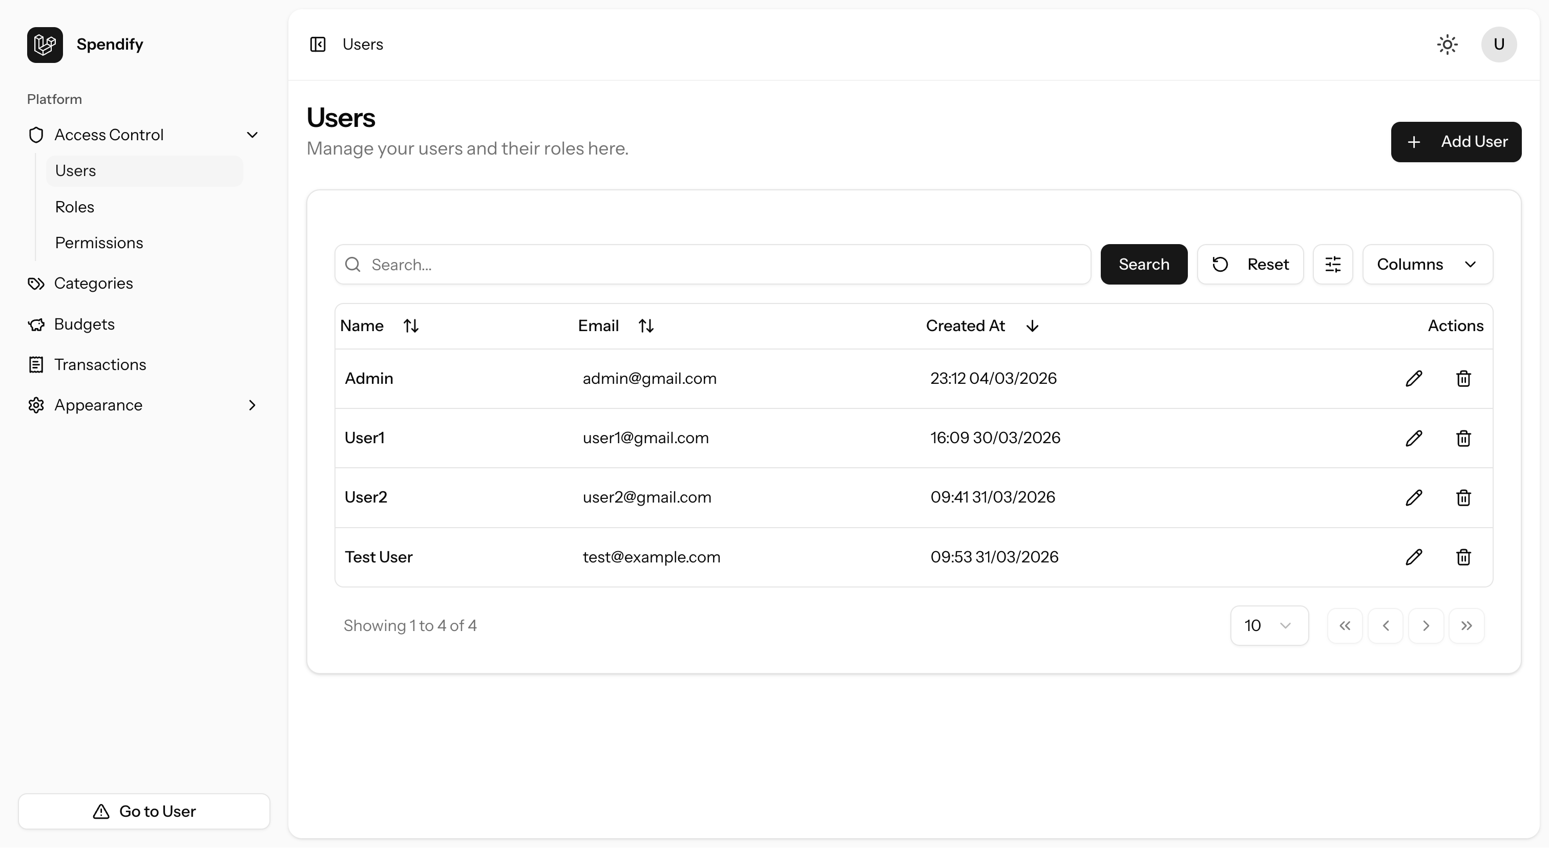
Hình 7: Bảng quản lý thông tin người dùng.
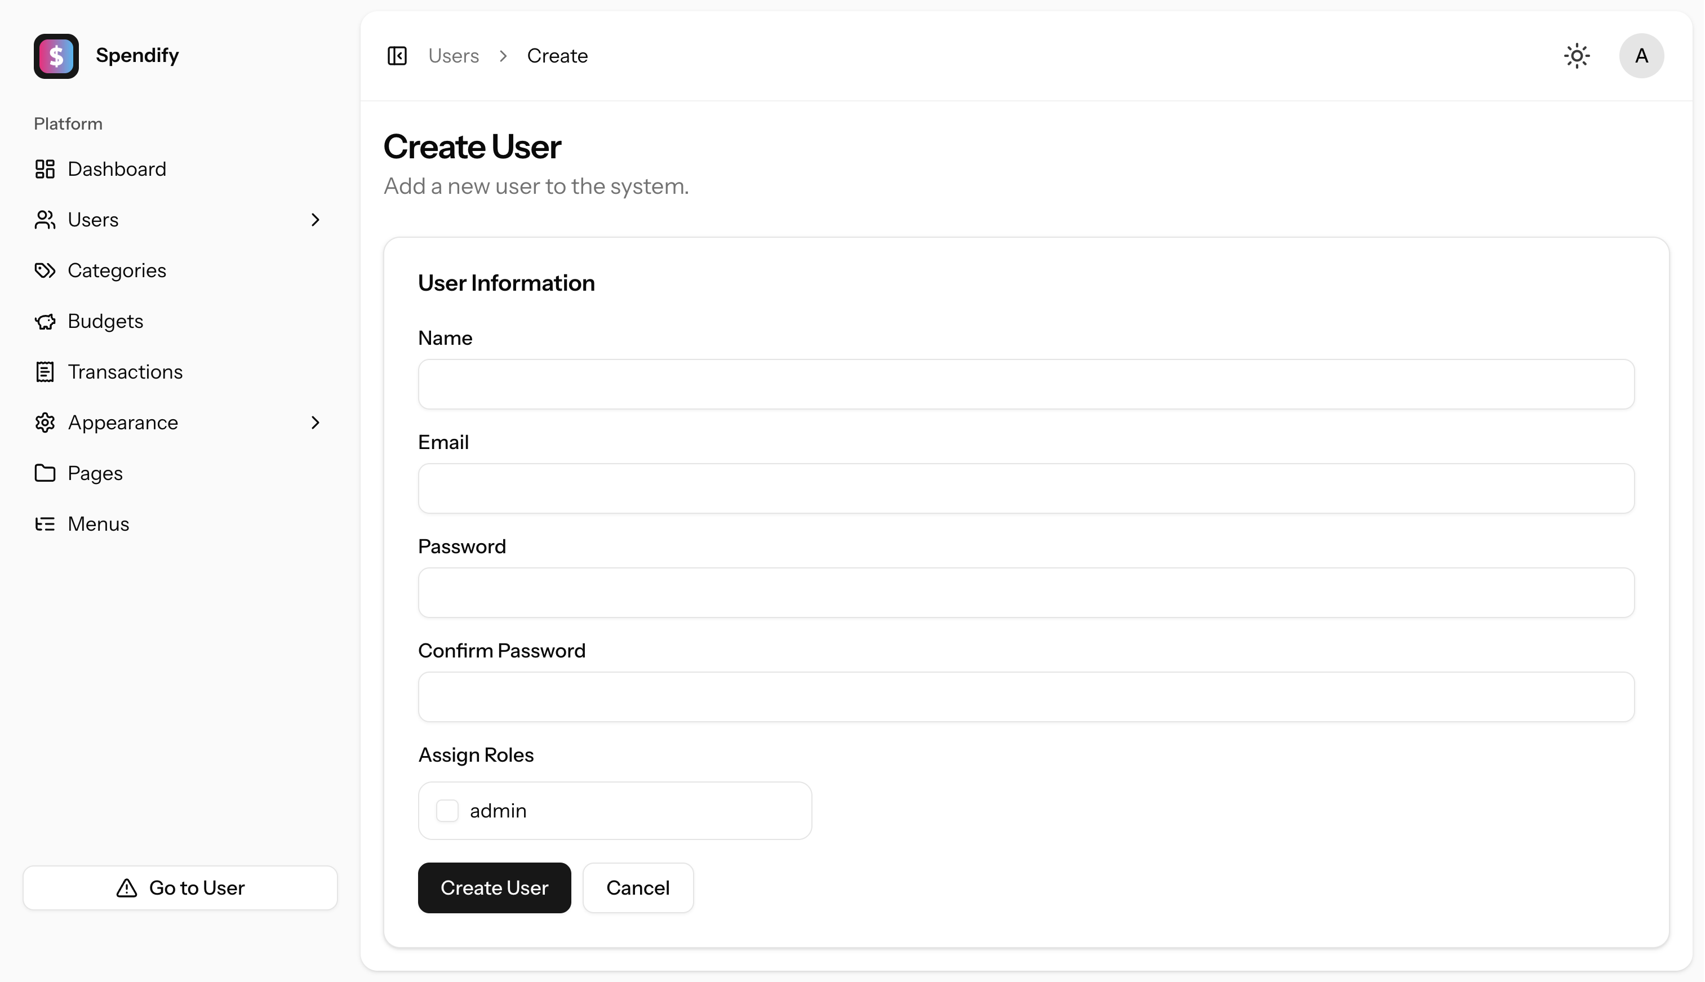
Hình 8: Trang tạo mới người dùng.
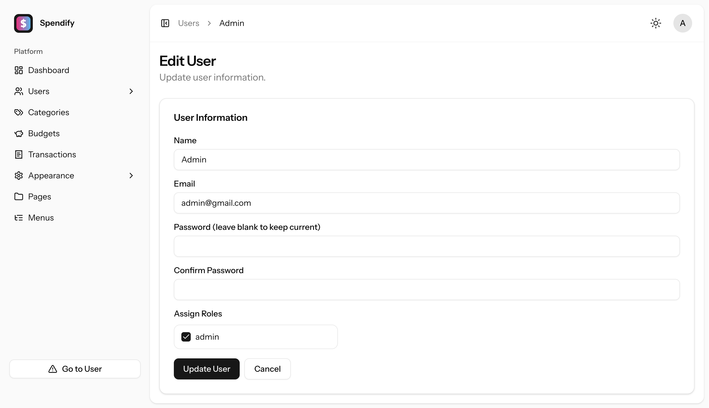
Hình 9: Trang chỉnh sửa người dùng.
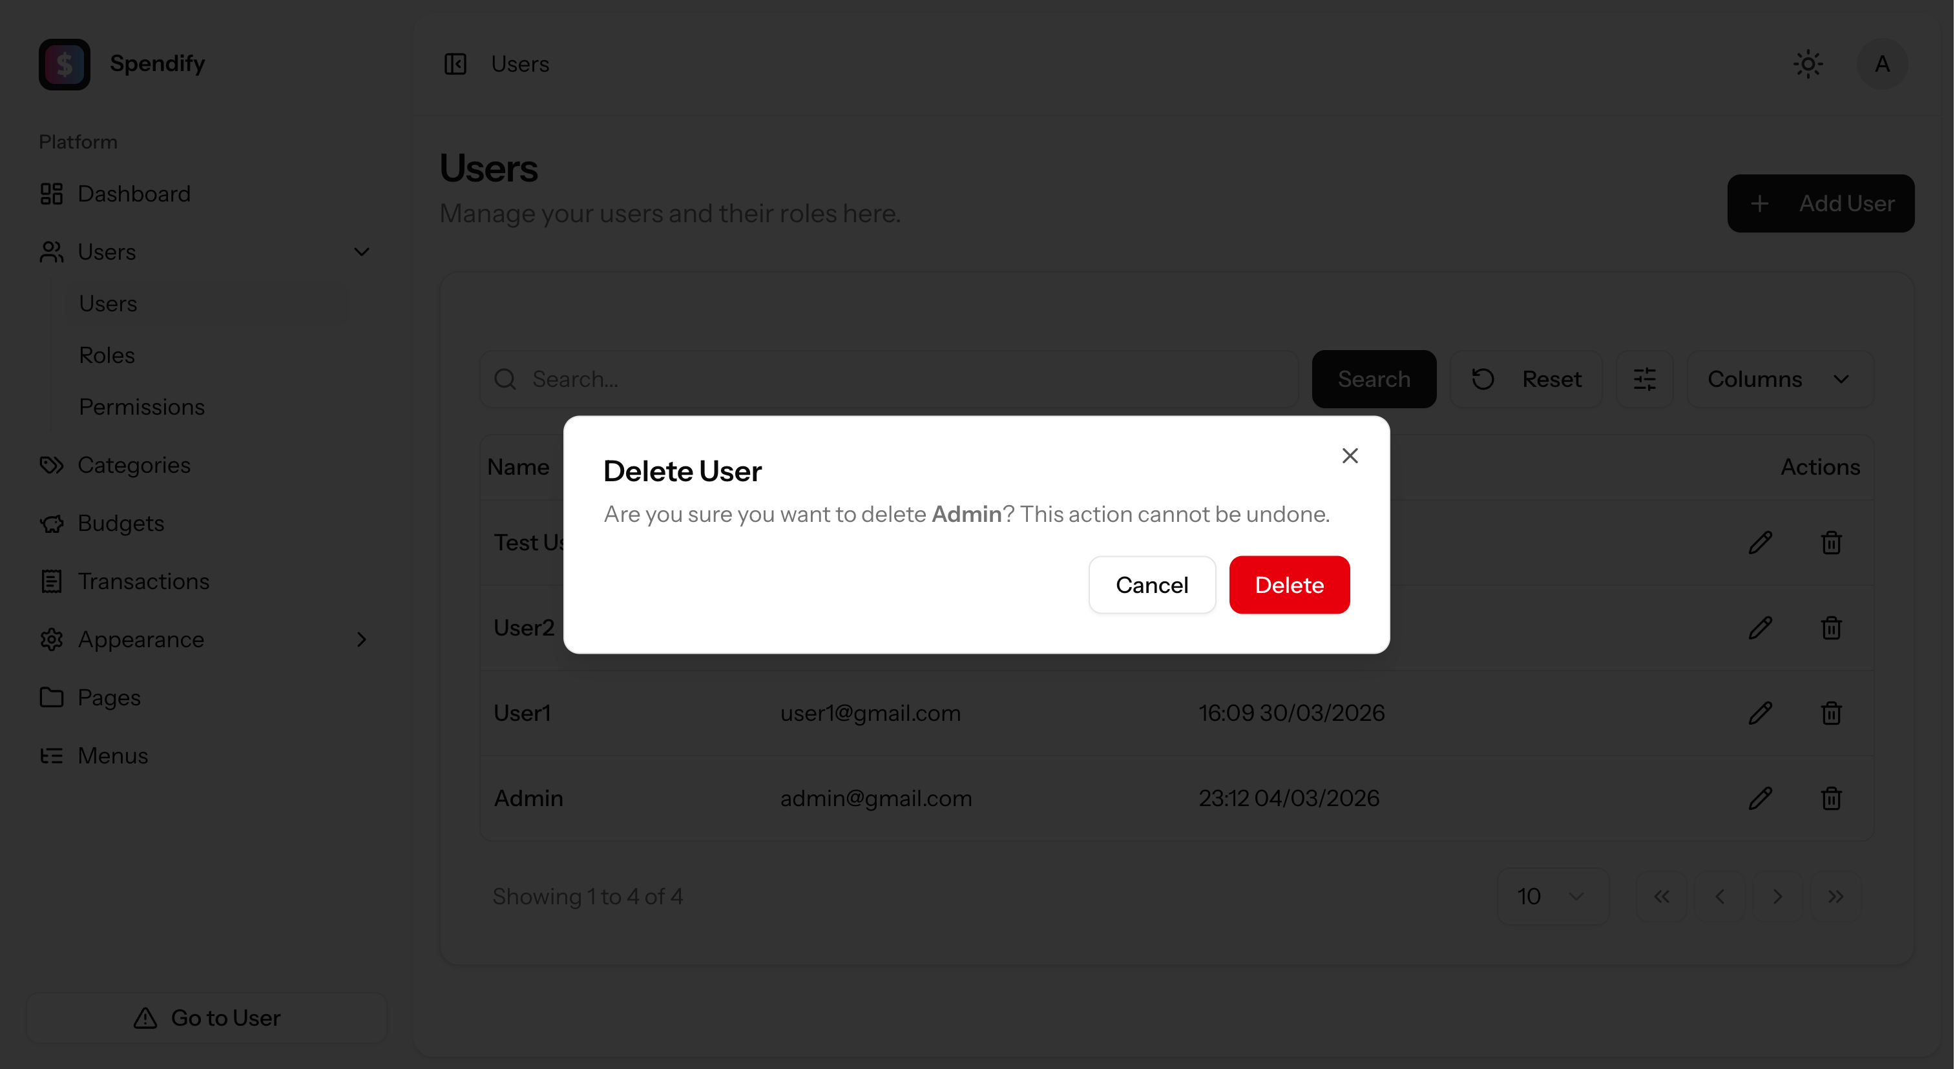
Hình 10: Cửa sổ thao tác xoá người dùng.

4.2.2. Trang quản lý vai trò
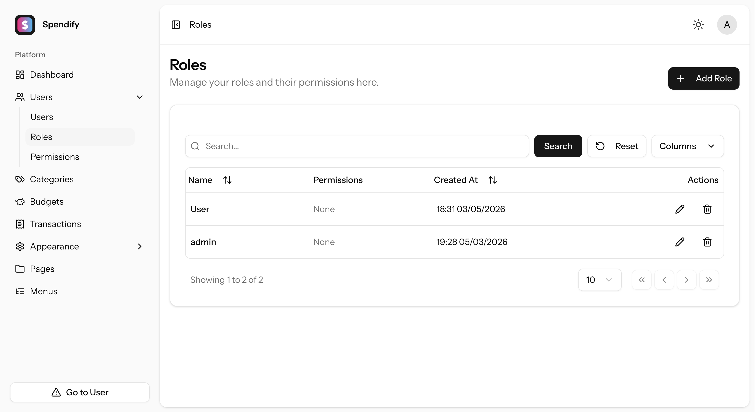
Hình 11: Bảng quản lý vai trò.
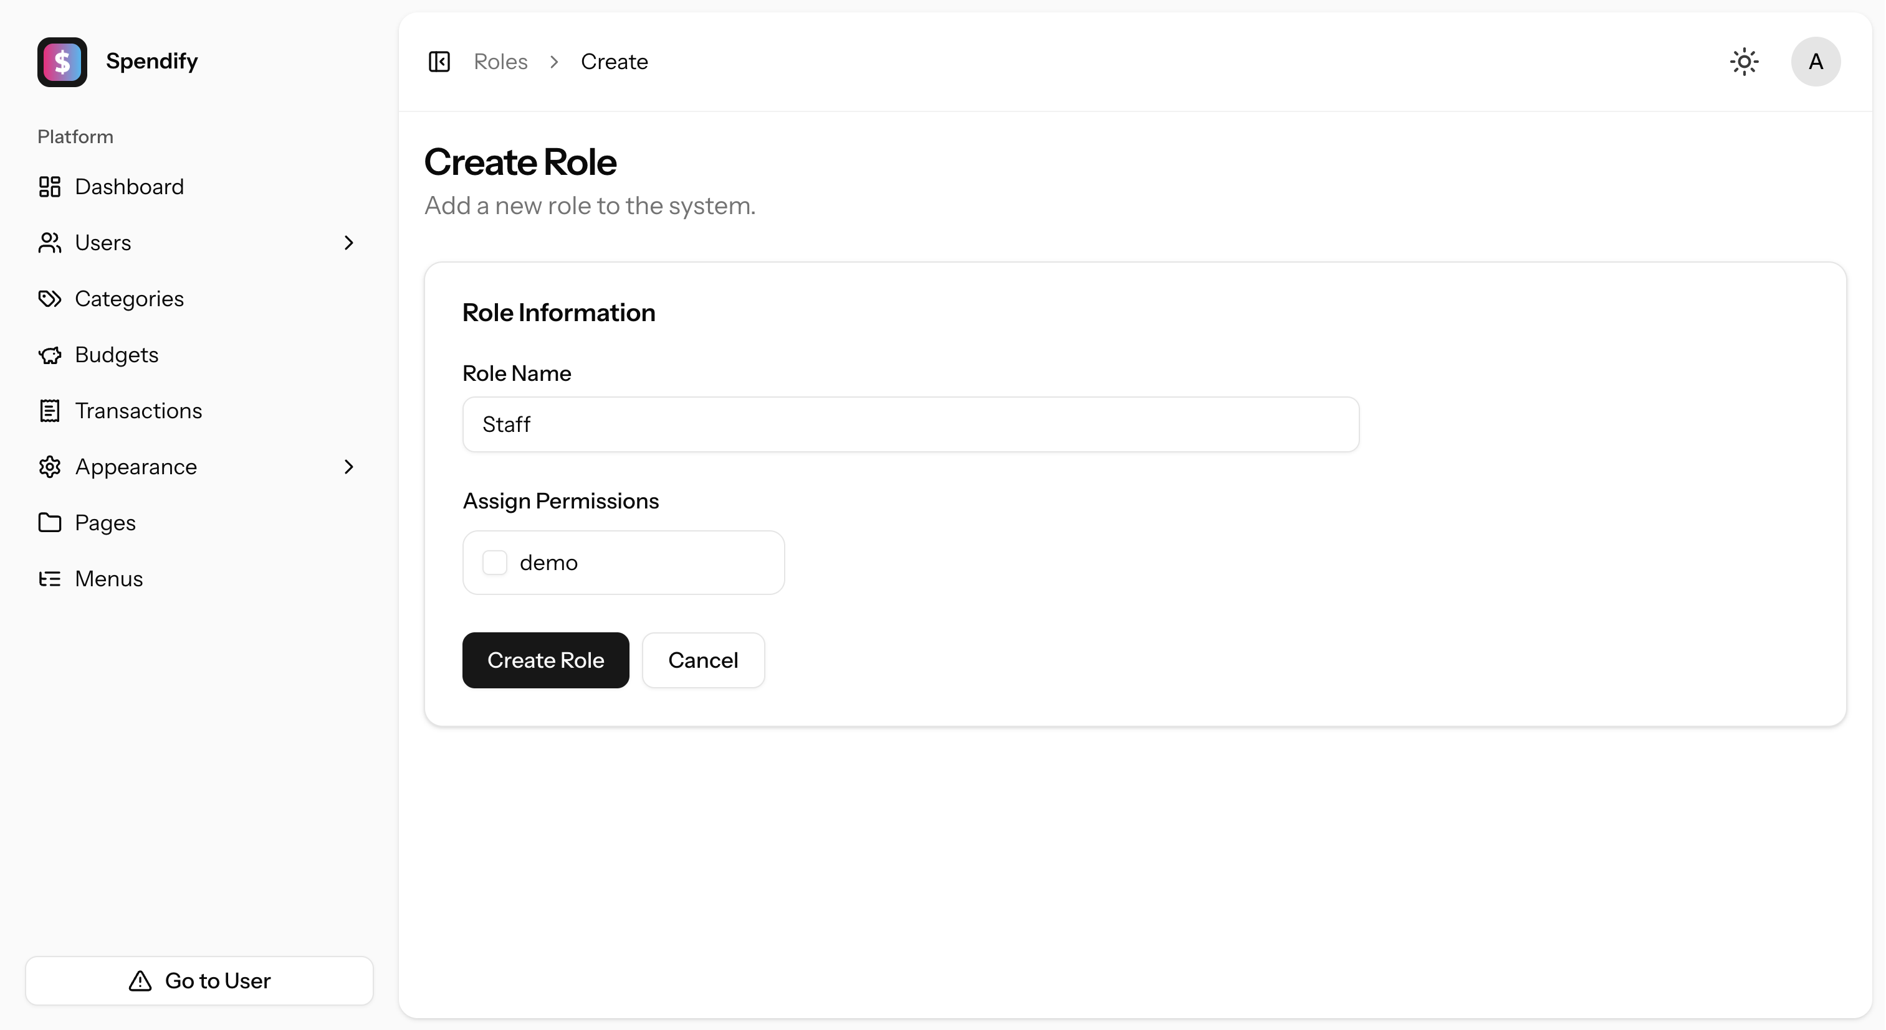
Hình 12: Giao diện trang tạo mới vai trò.
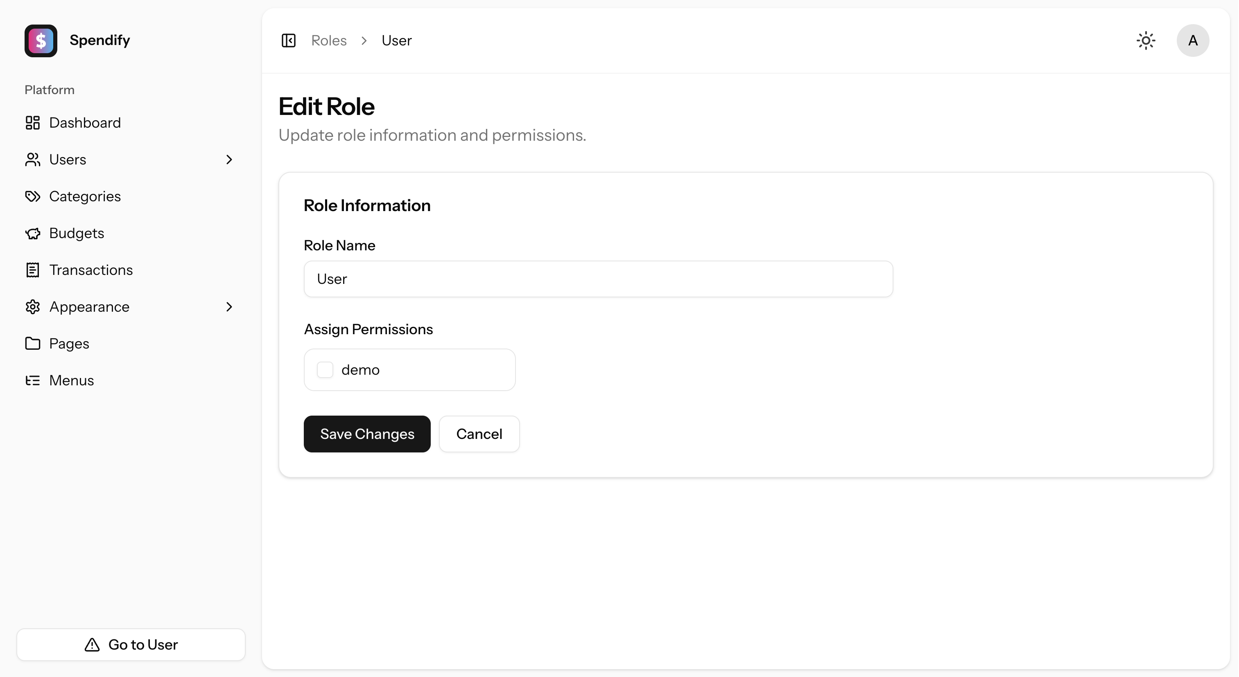
Hình 13: Giao diện chỉnh sửa vai trò và gán quyền.
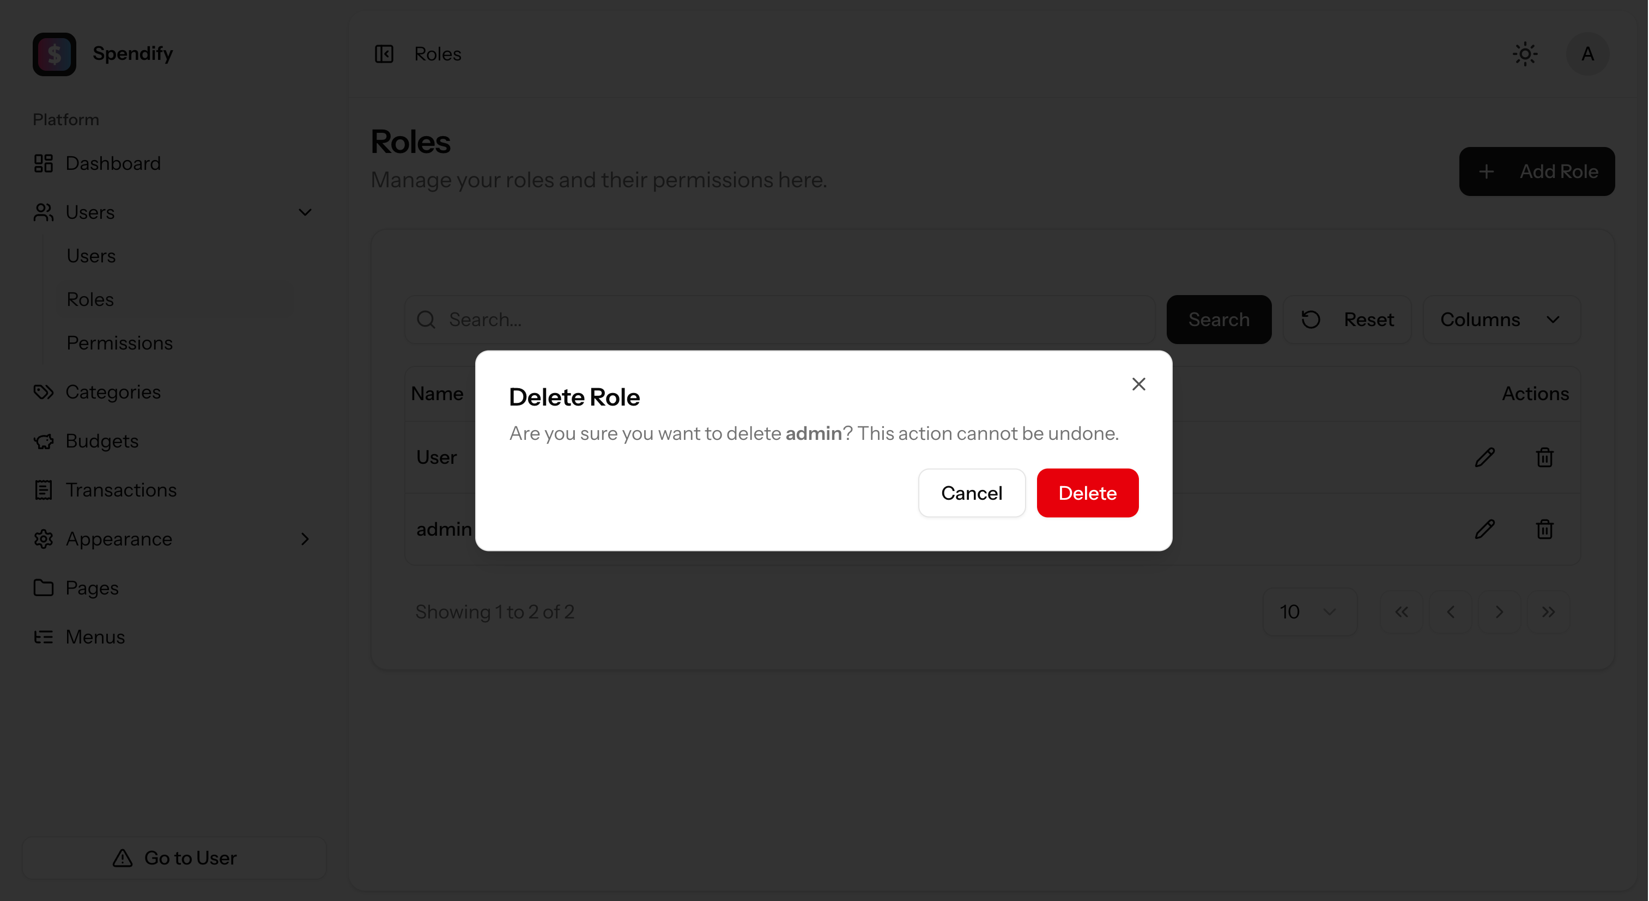
Hình 14: Cửa sổ xoá vai trò.

4.2.3. Trang quản lý quyền
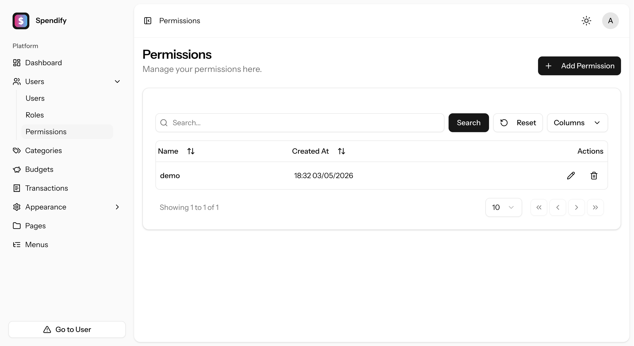
Hình 15: Bảng quản lý quyền.
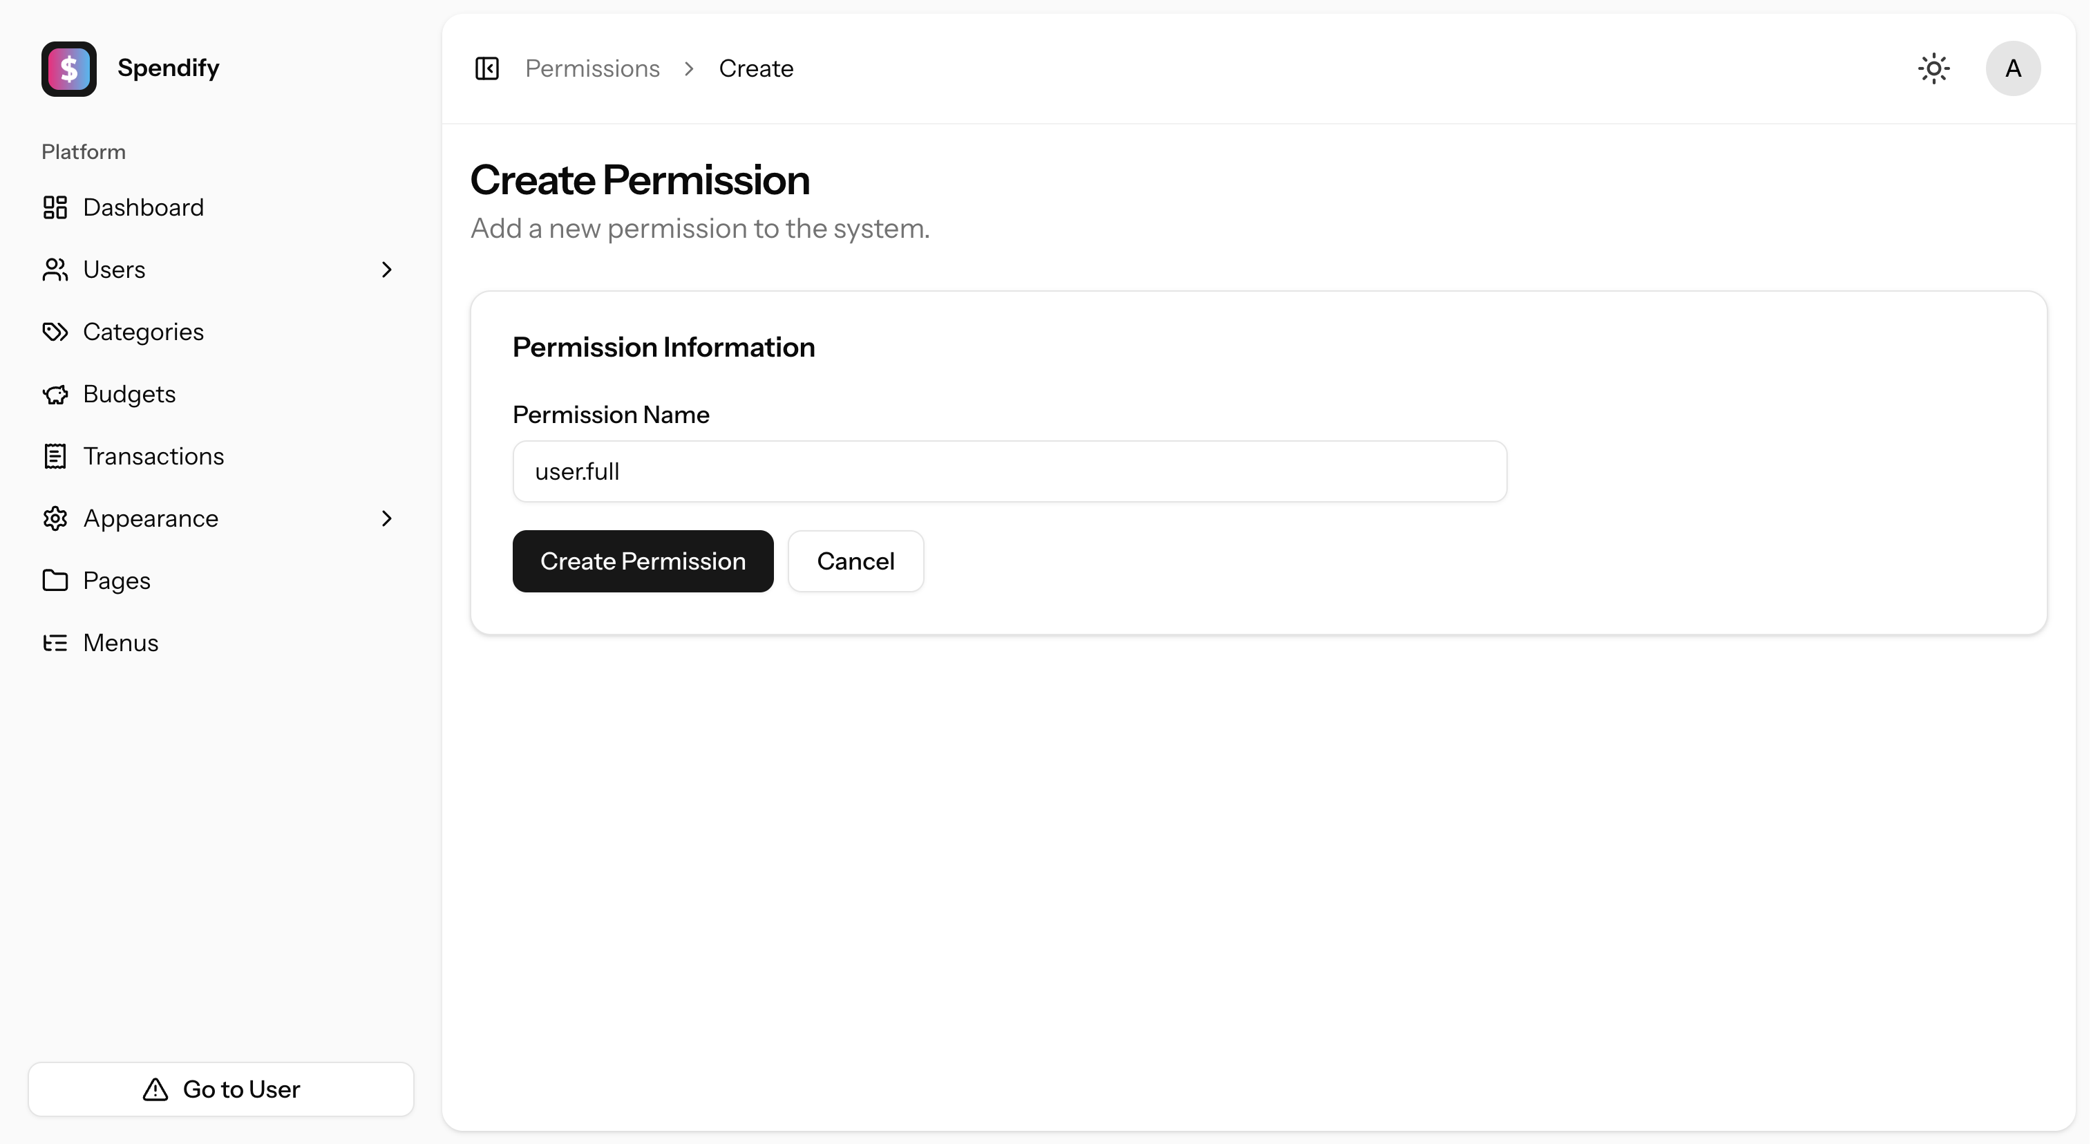
Hình 16: Giao diện thêm mới quyền.
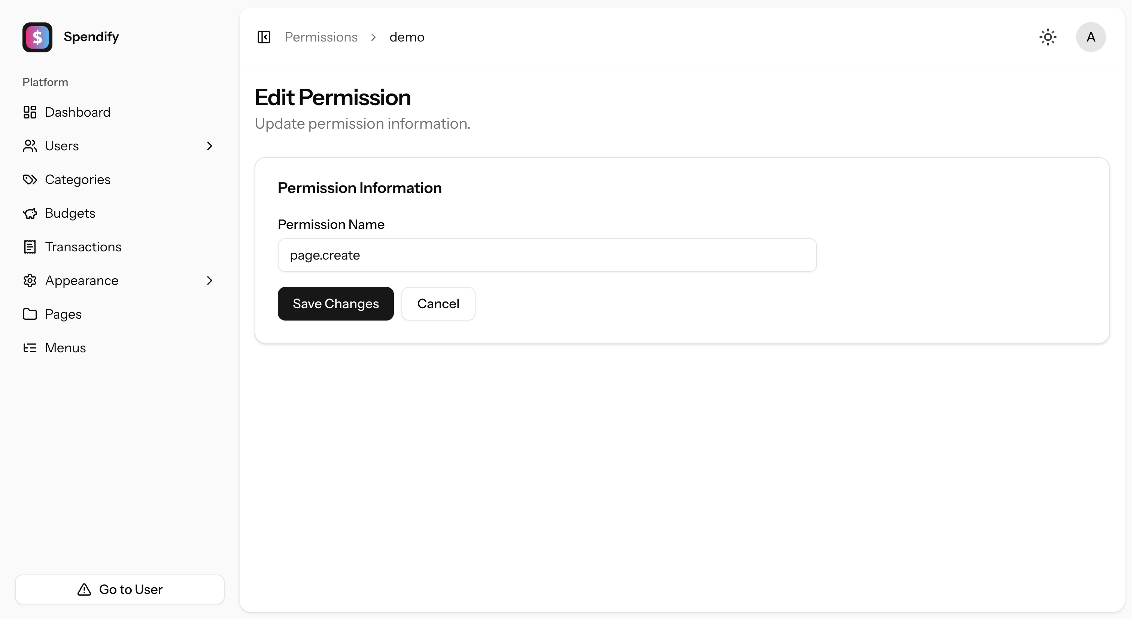
Hình 17: Giao diện chỉnh sửa quyền.
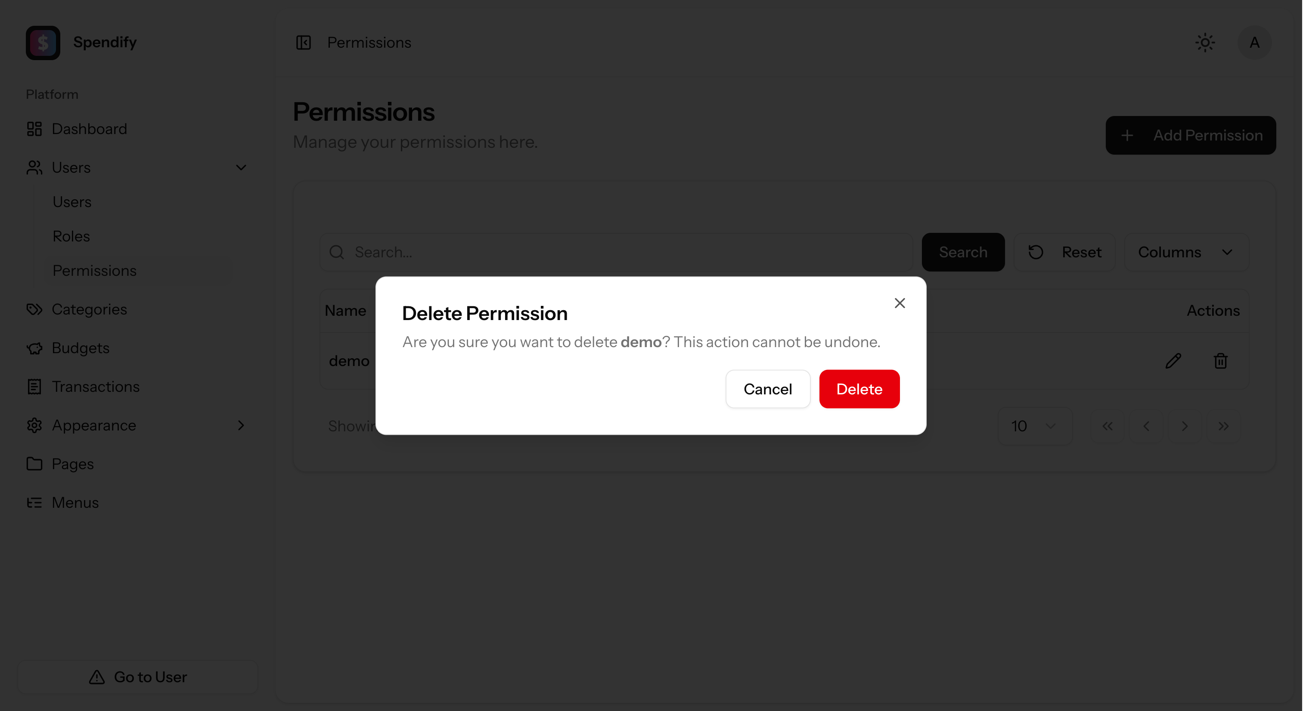
Hình 18: Cửa sổ xoá quyền.

4.2.4. Trang quản lý danh mục
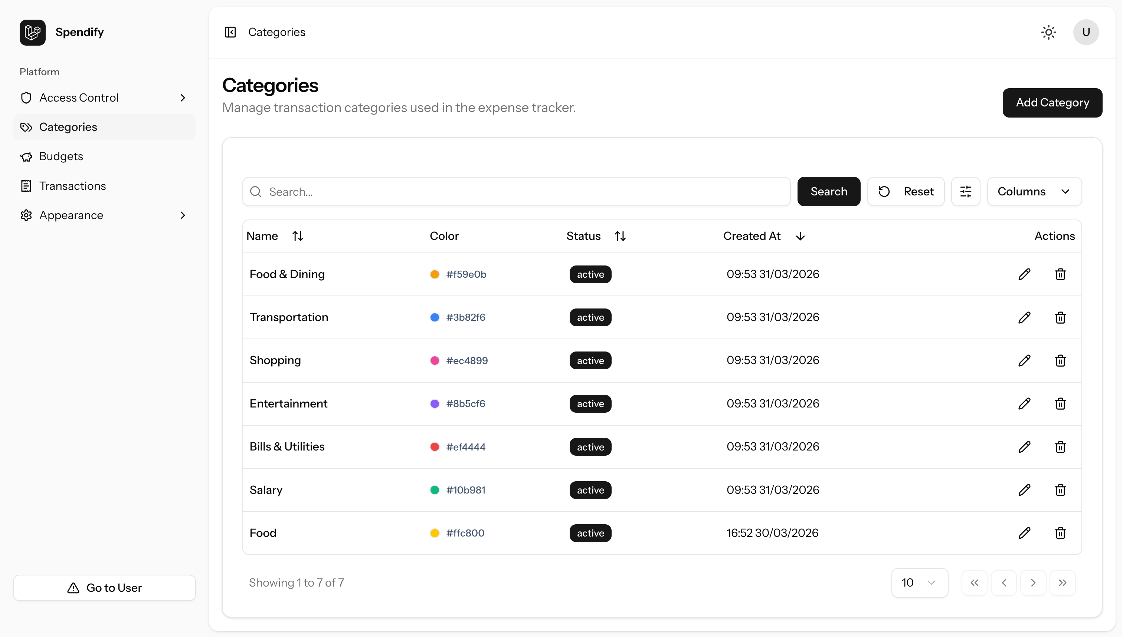
Hình 19: Bảng quản lý danh mục thu chi.
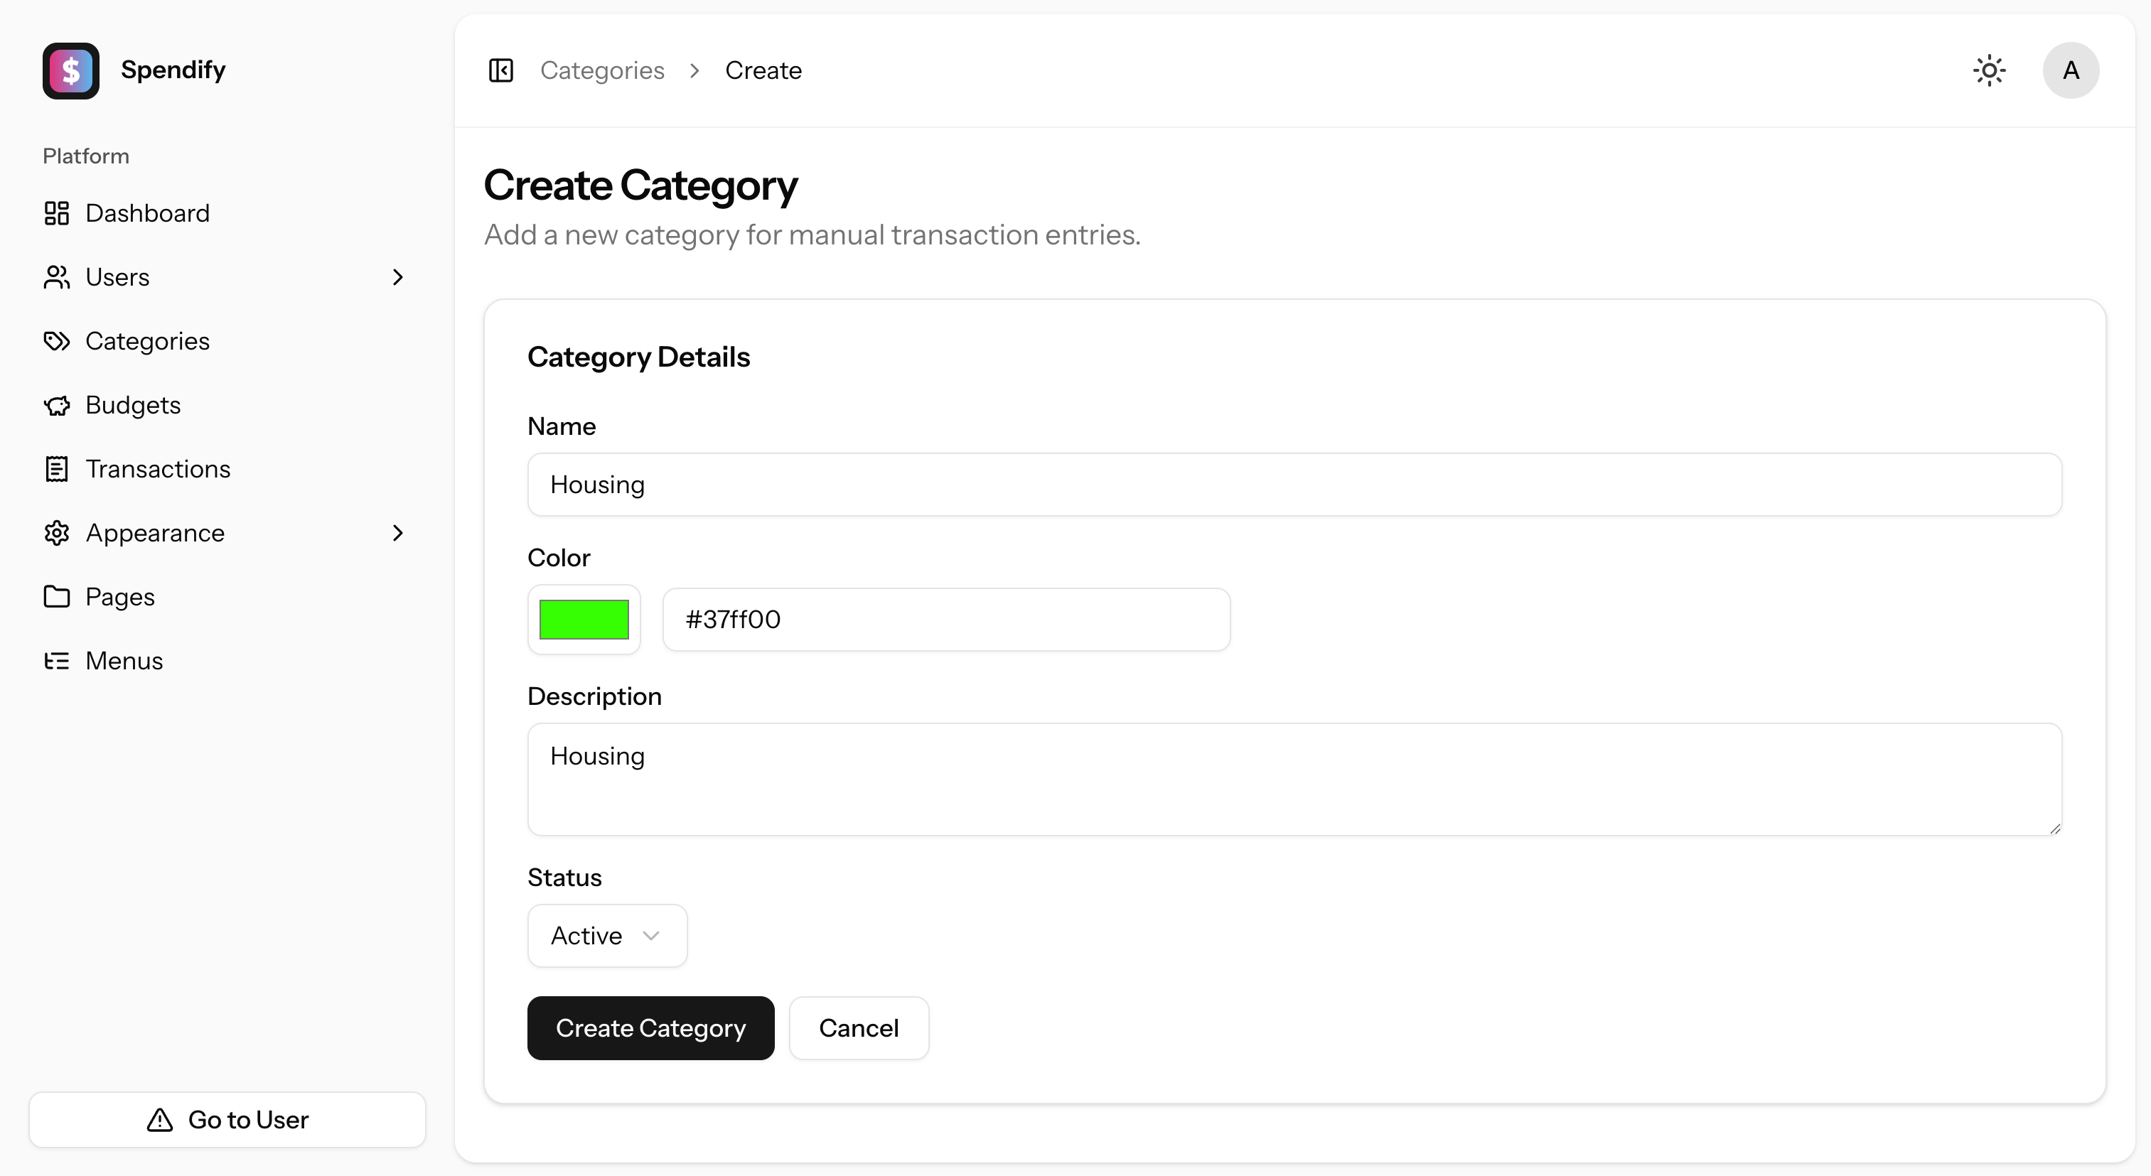
Hình 20: Trang tạo mới danh mục.
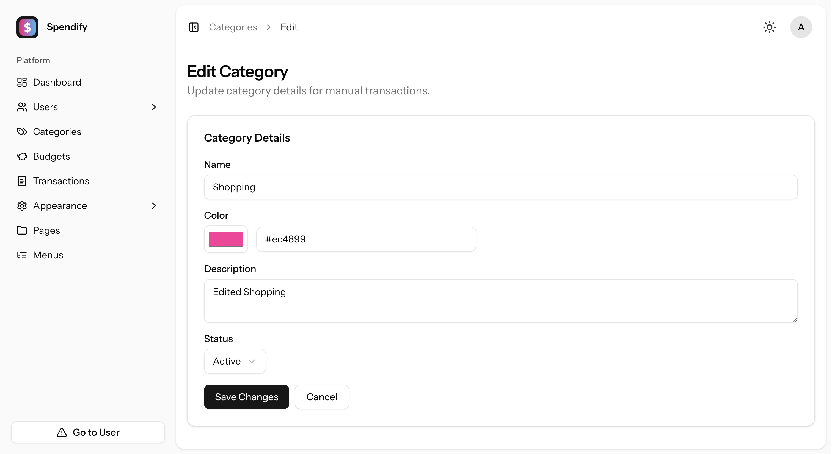
Hình 21: Trang chỉnh sửa danh mục.
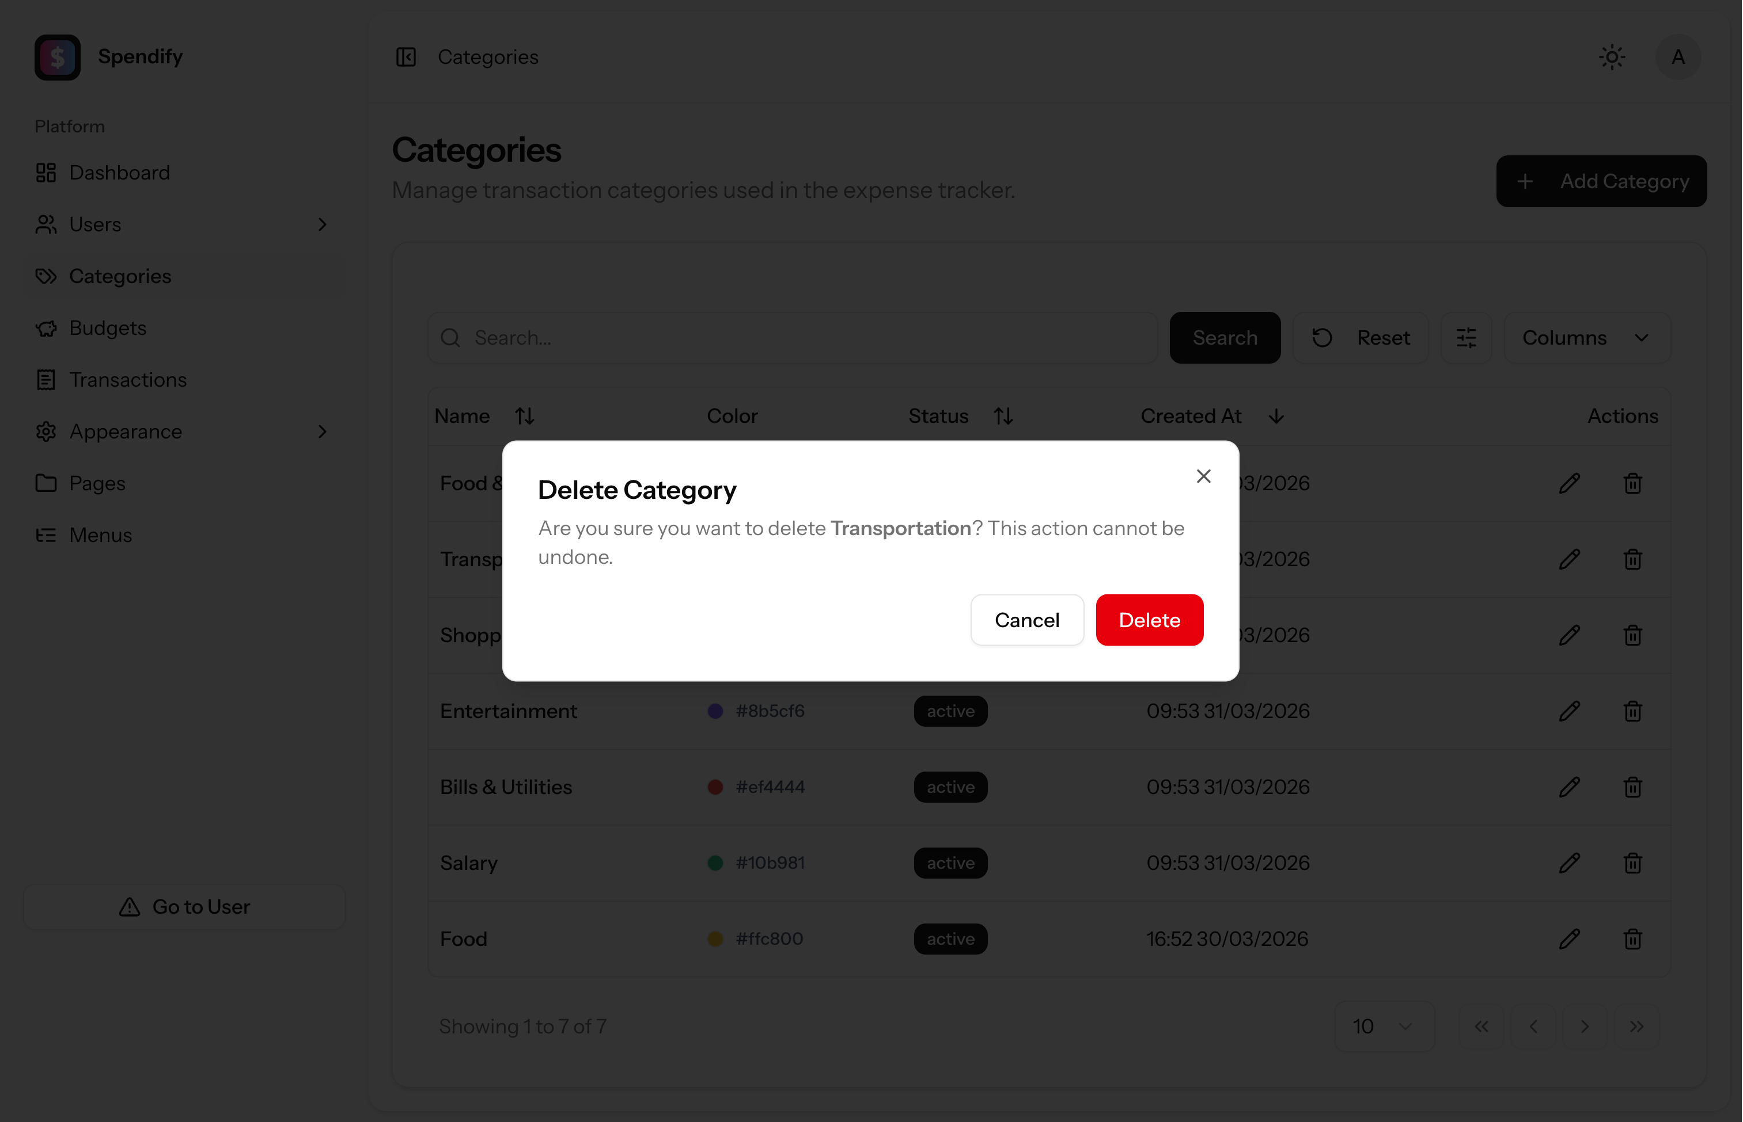
Hình 22: Cửa sổ xoá danh mục.

4.2.5. Trang quản lý giao dịch
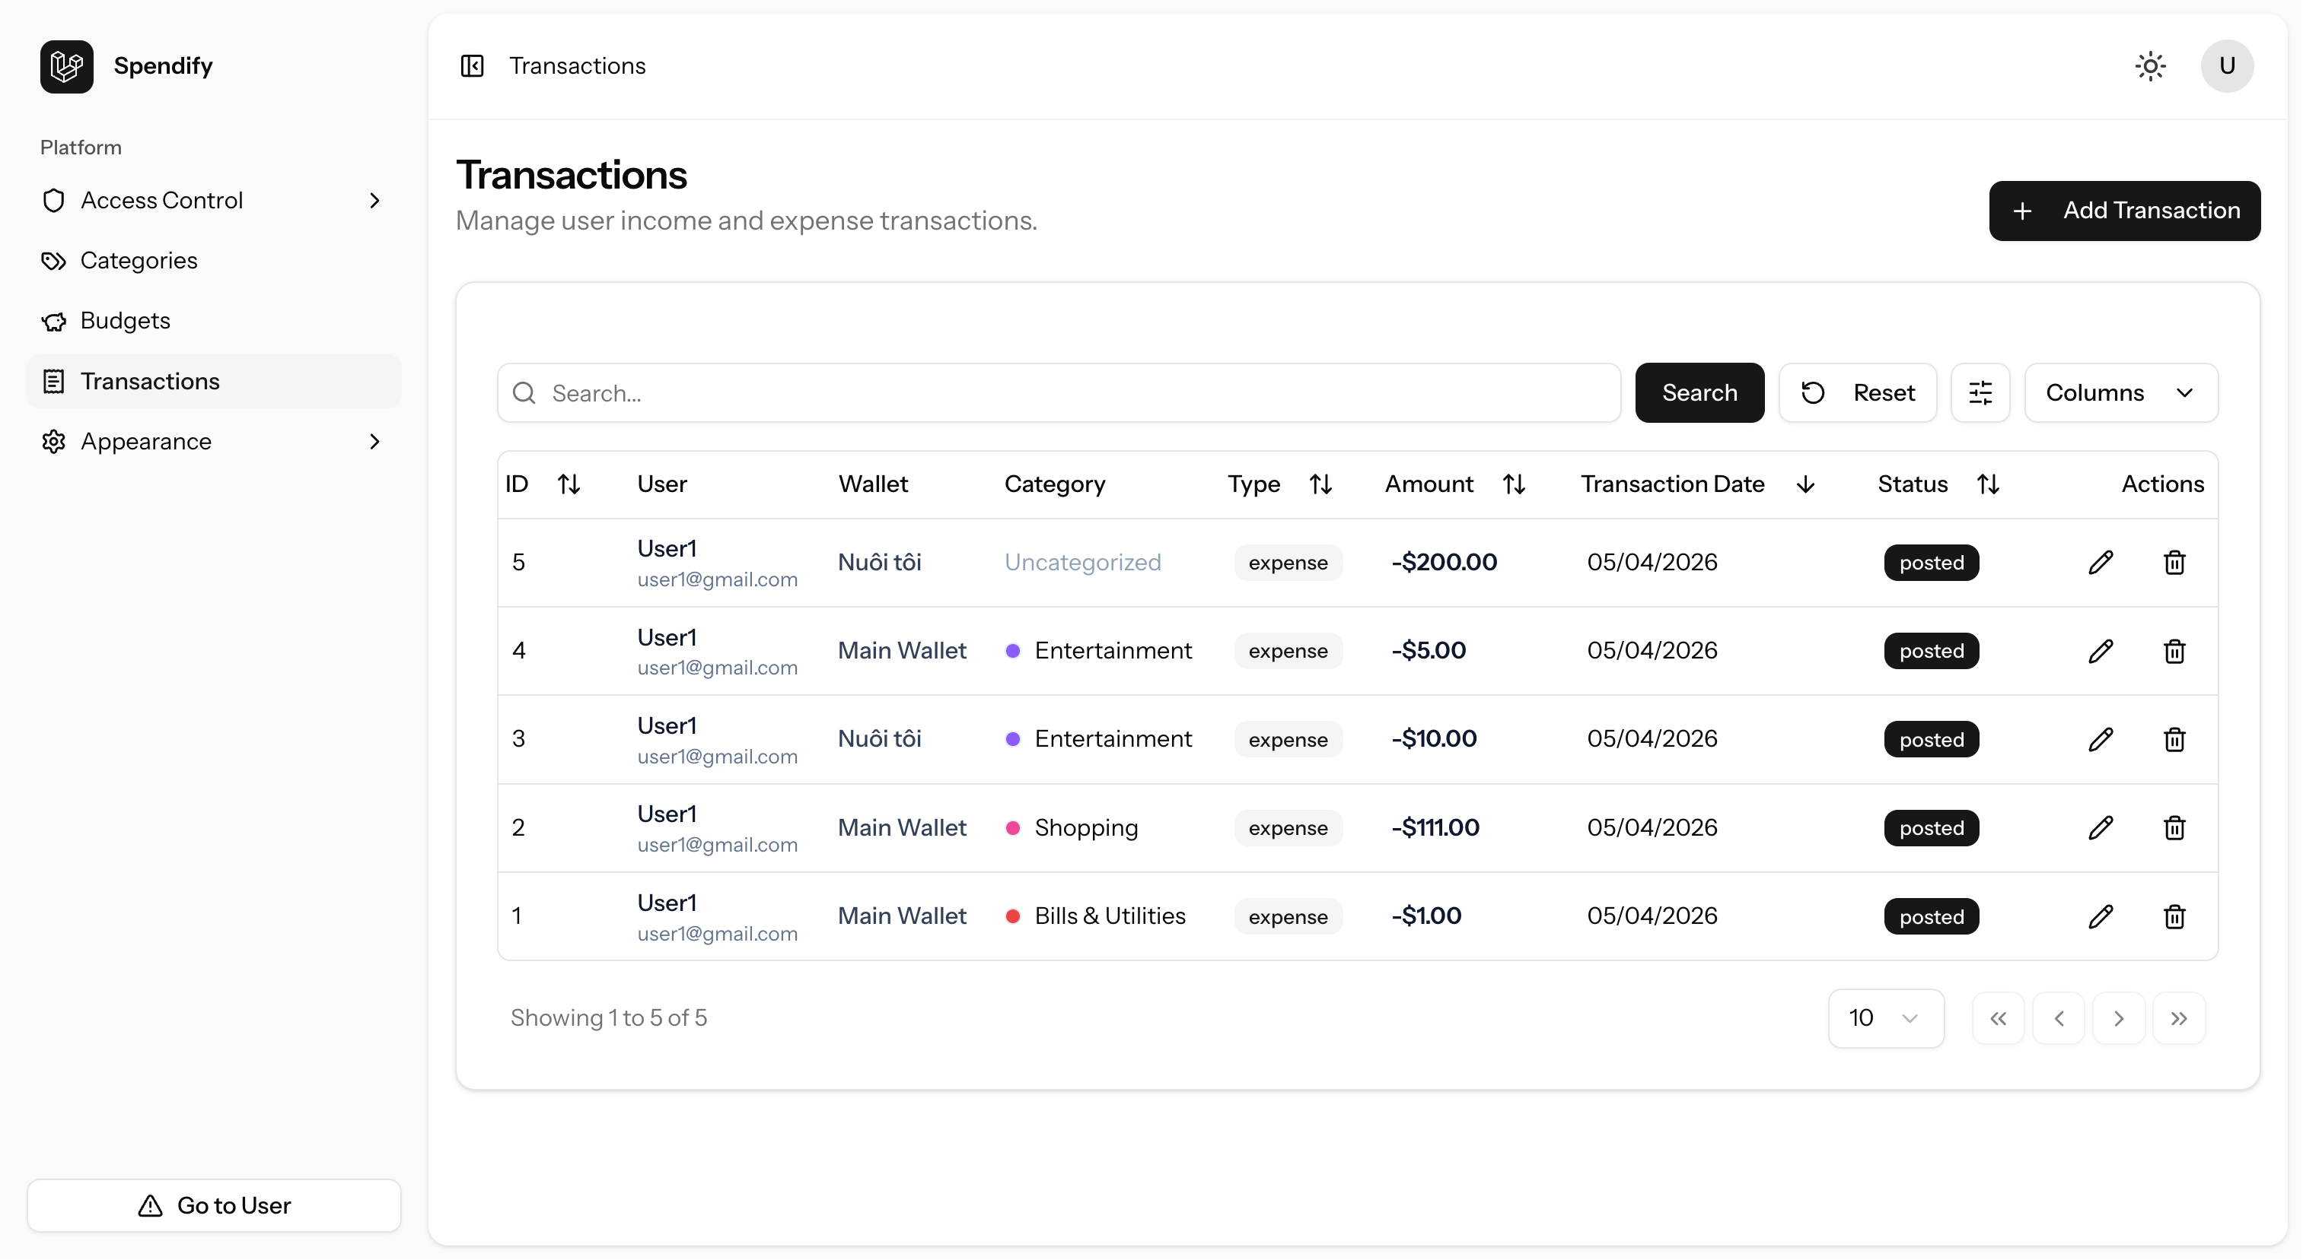
Hình 23: Bảng quản lý giao dịch.
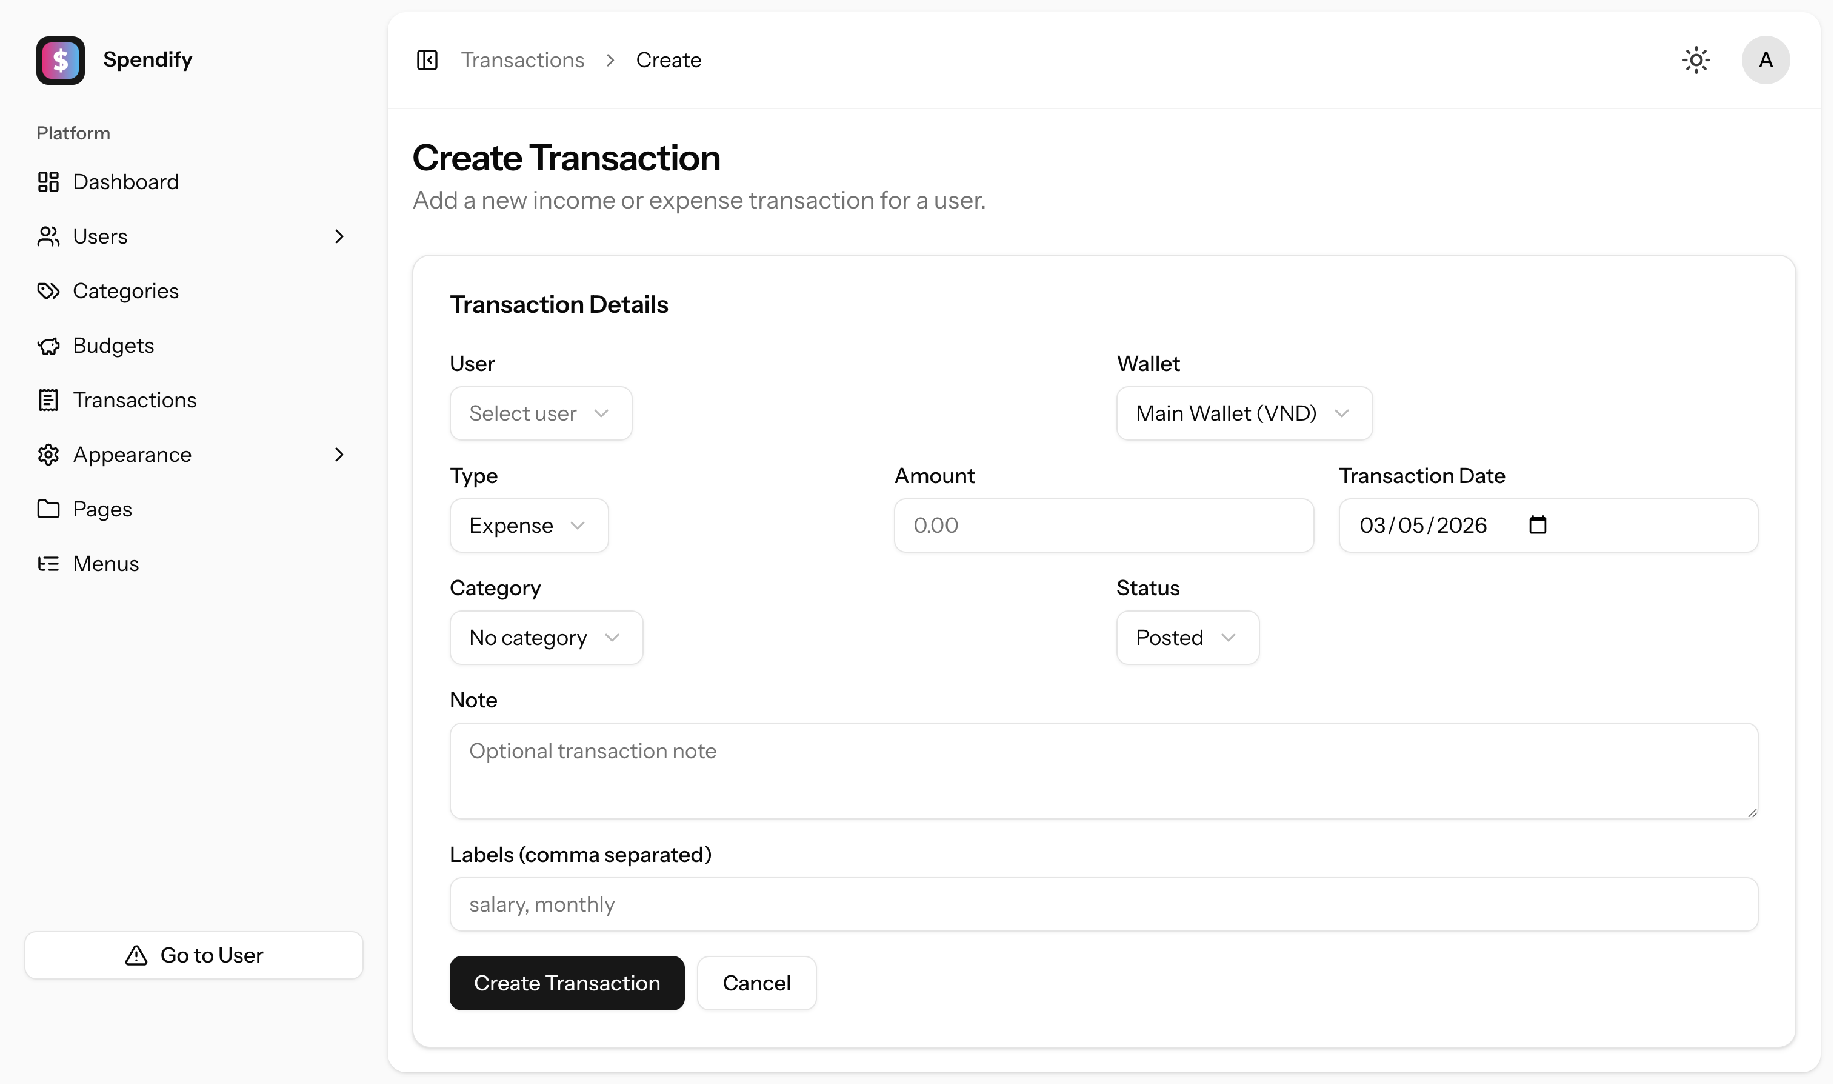
Hình 24: Trang thêm mới giao dịch.
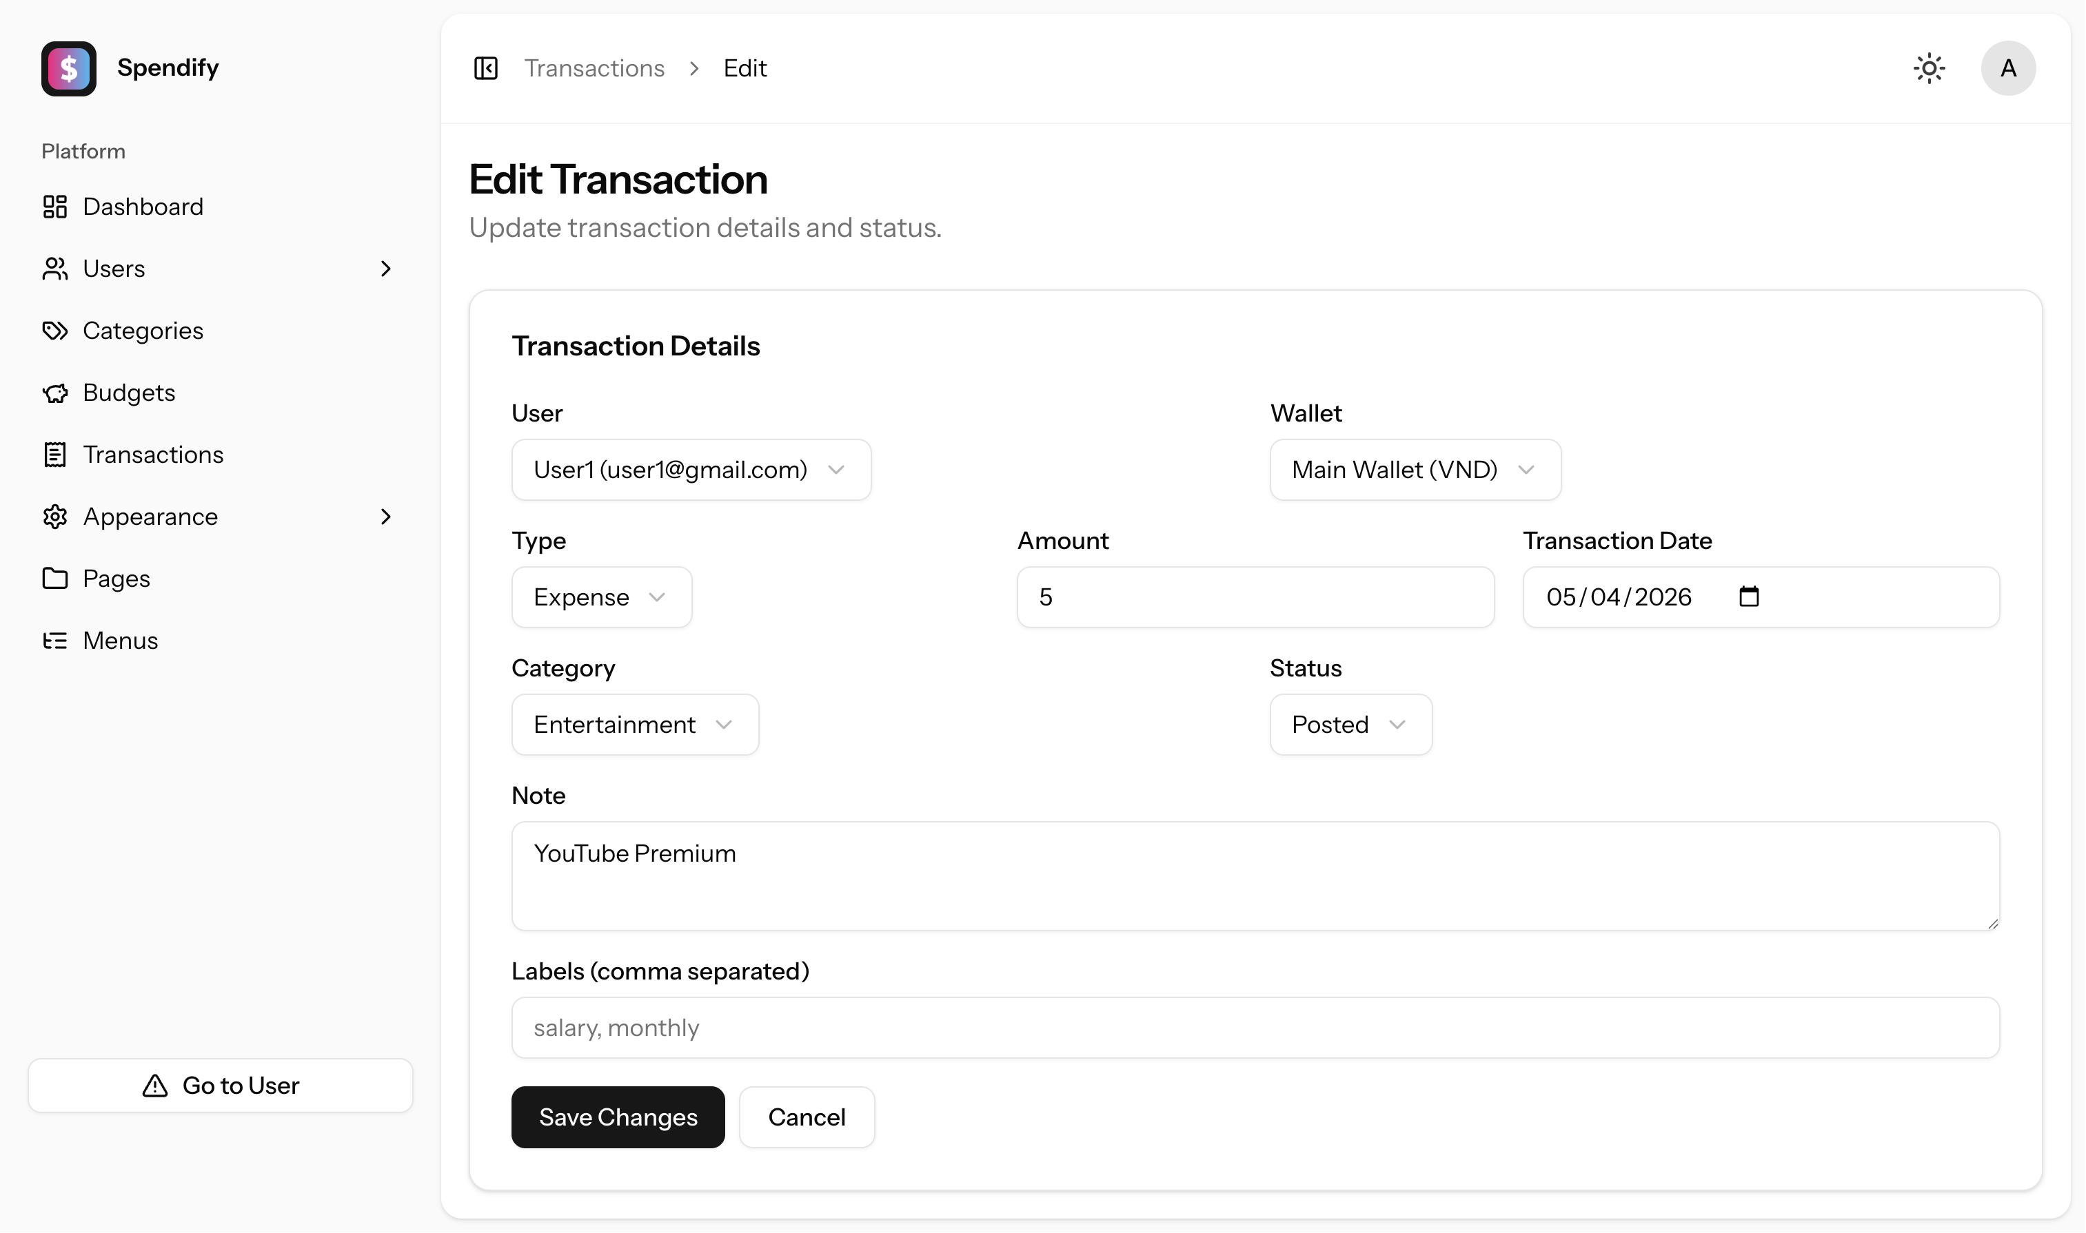
Hình 25: Trang chỉnh sửa giao dịch.
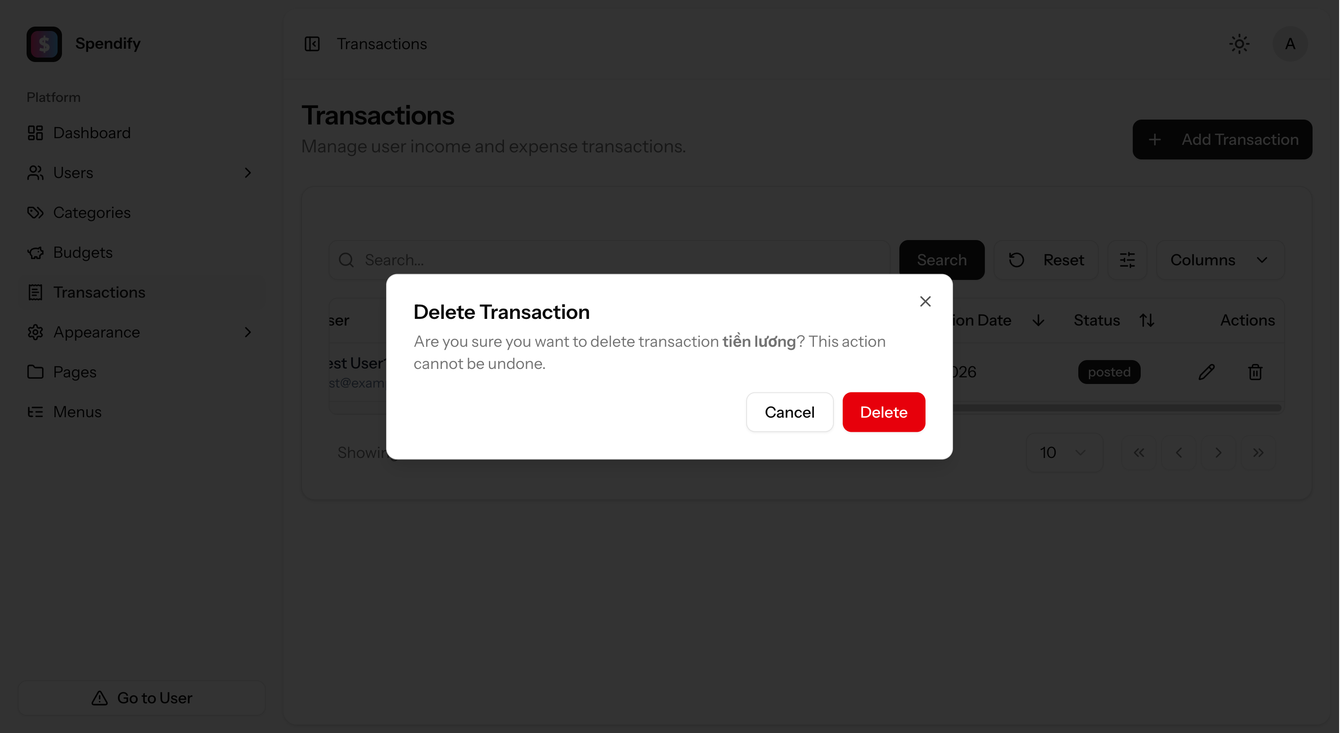
Hình 26: Cửa sổ xoá giao dịch.

4.2.6. Trang quản lý ngân sách
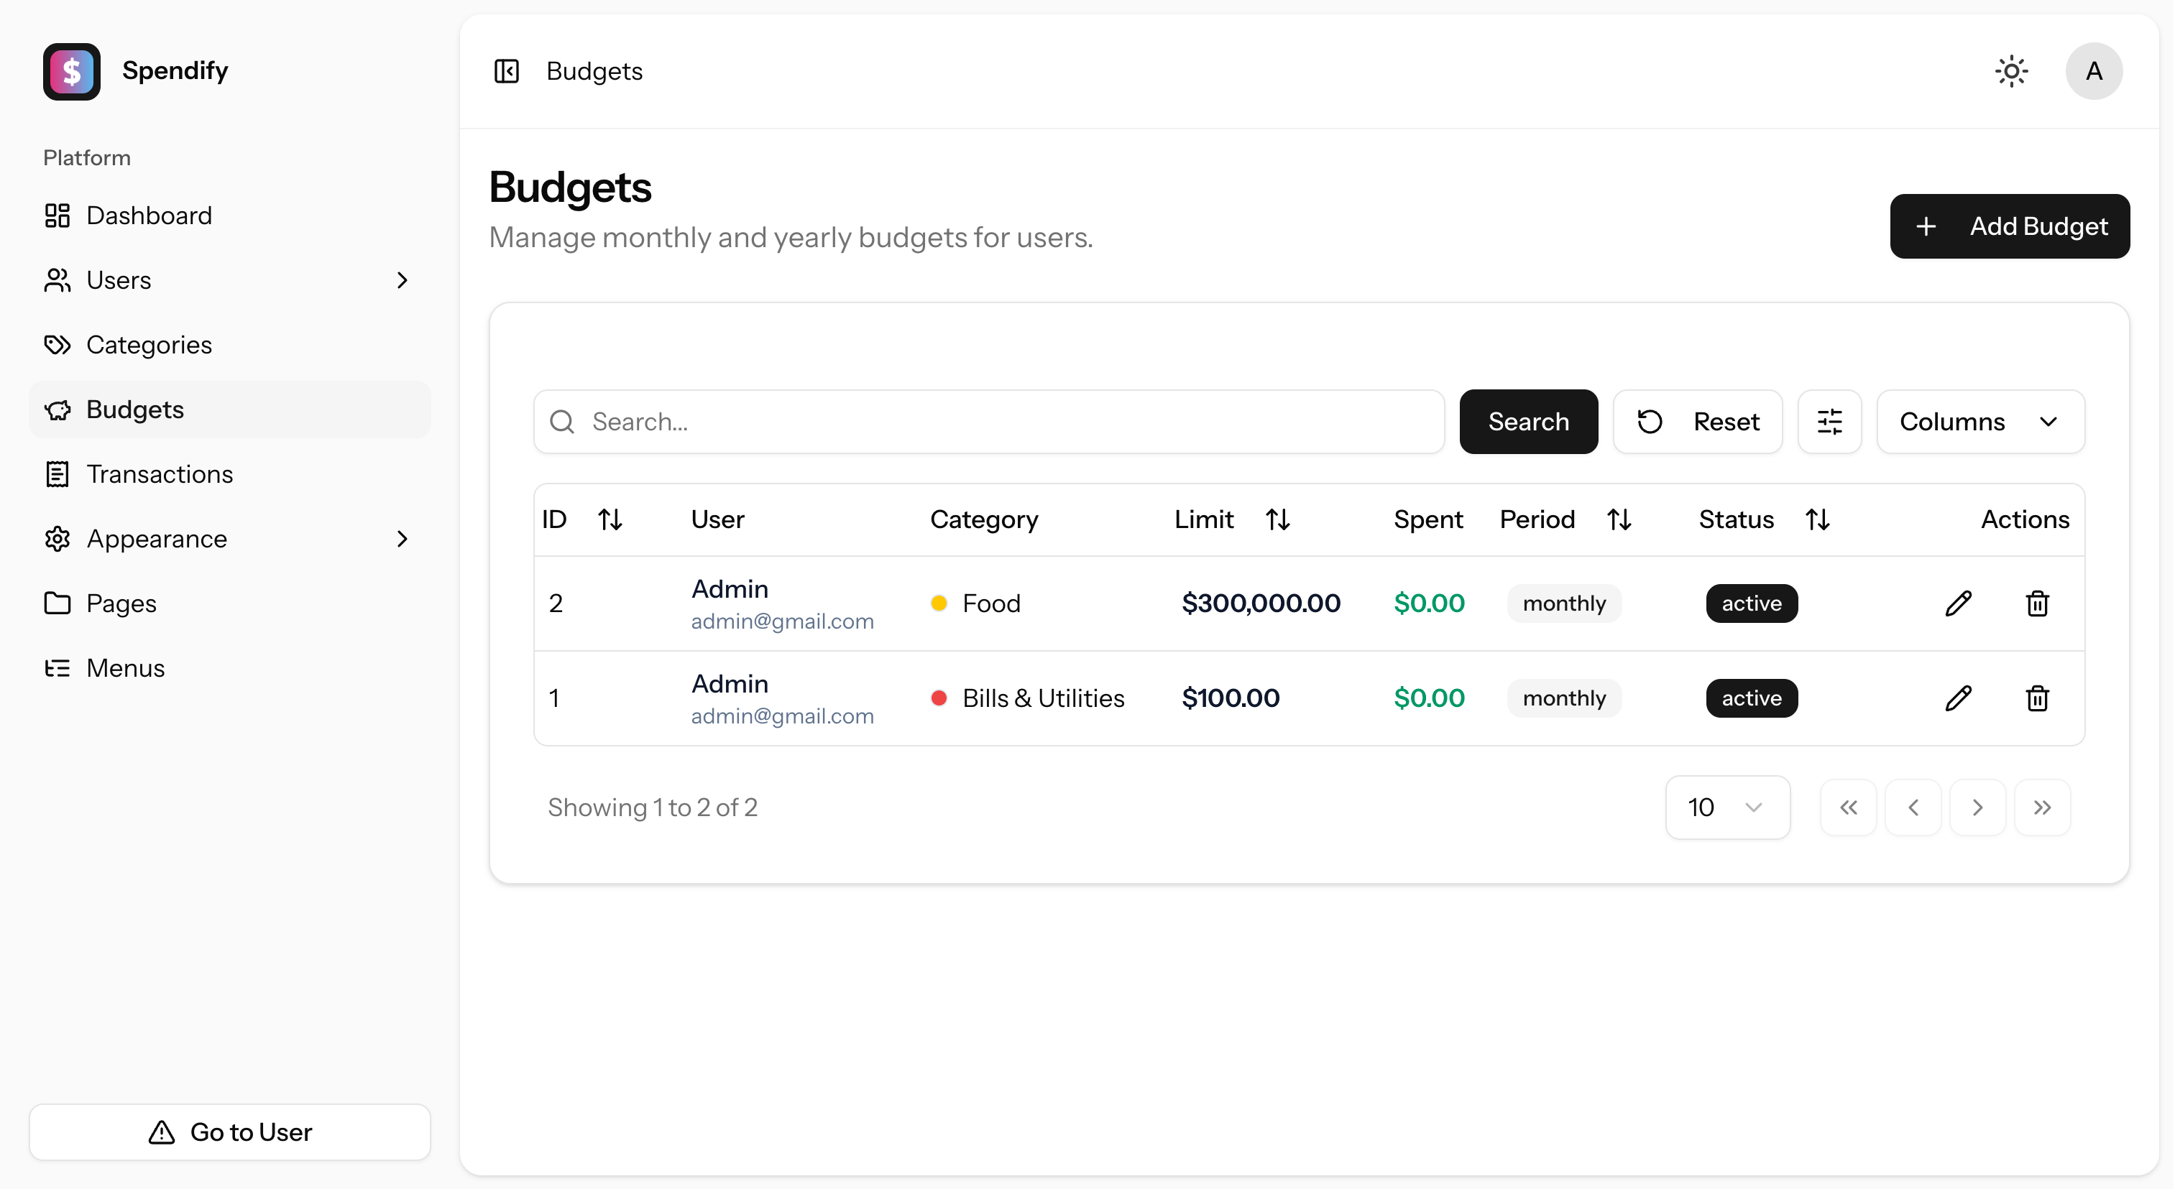
Hình 27: Bảng quản lý Ngân sách.
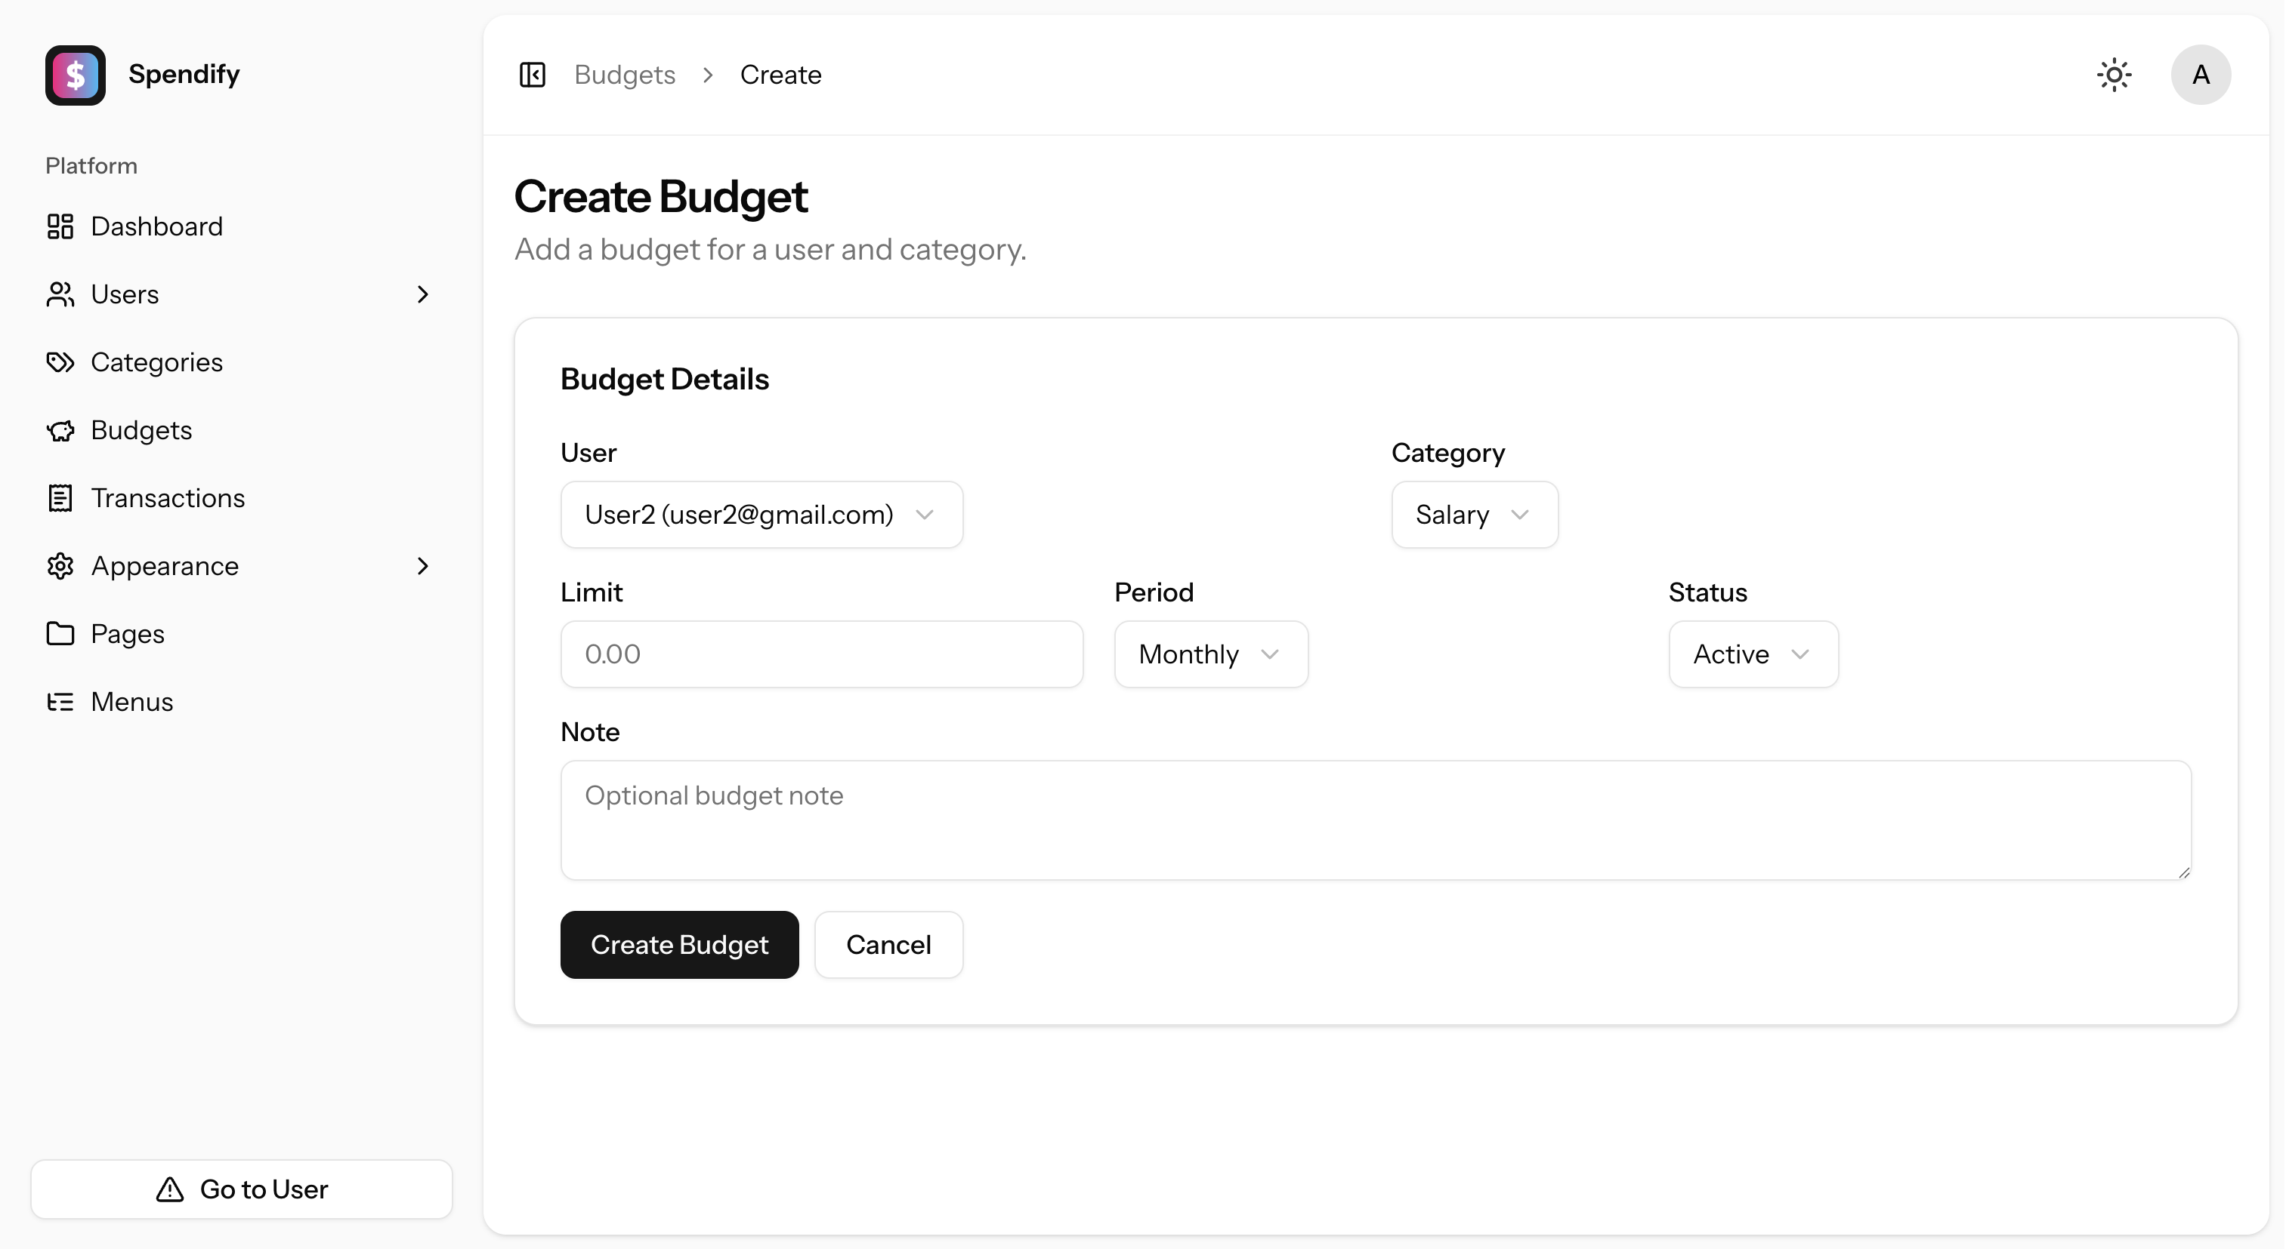
Hình 28: Trang tạo mới ngân sách.
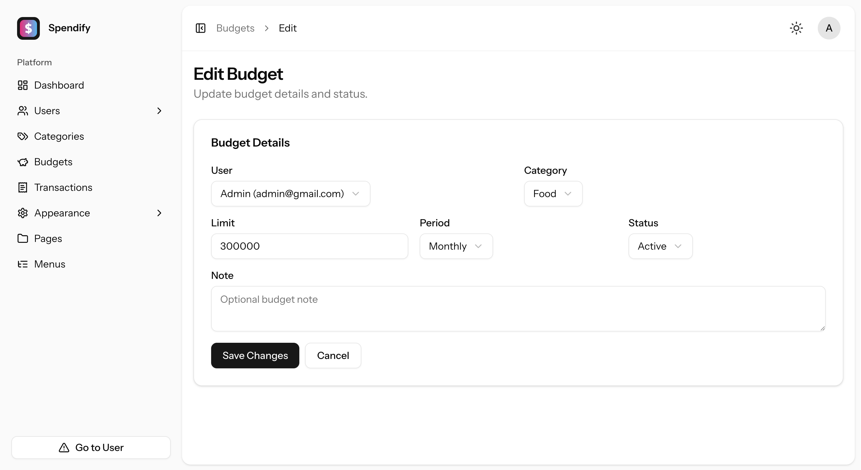
Hình 29: Trang chỉnh sửa ngân sách.
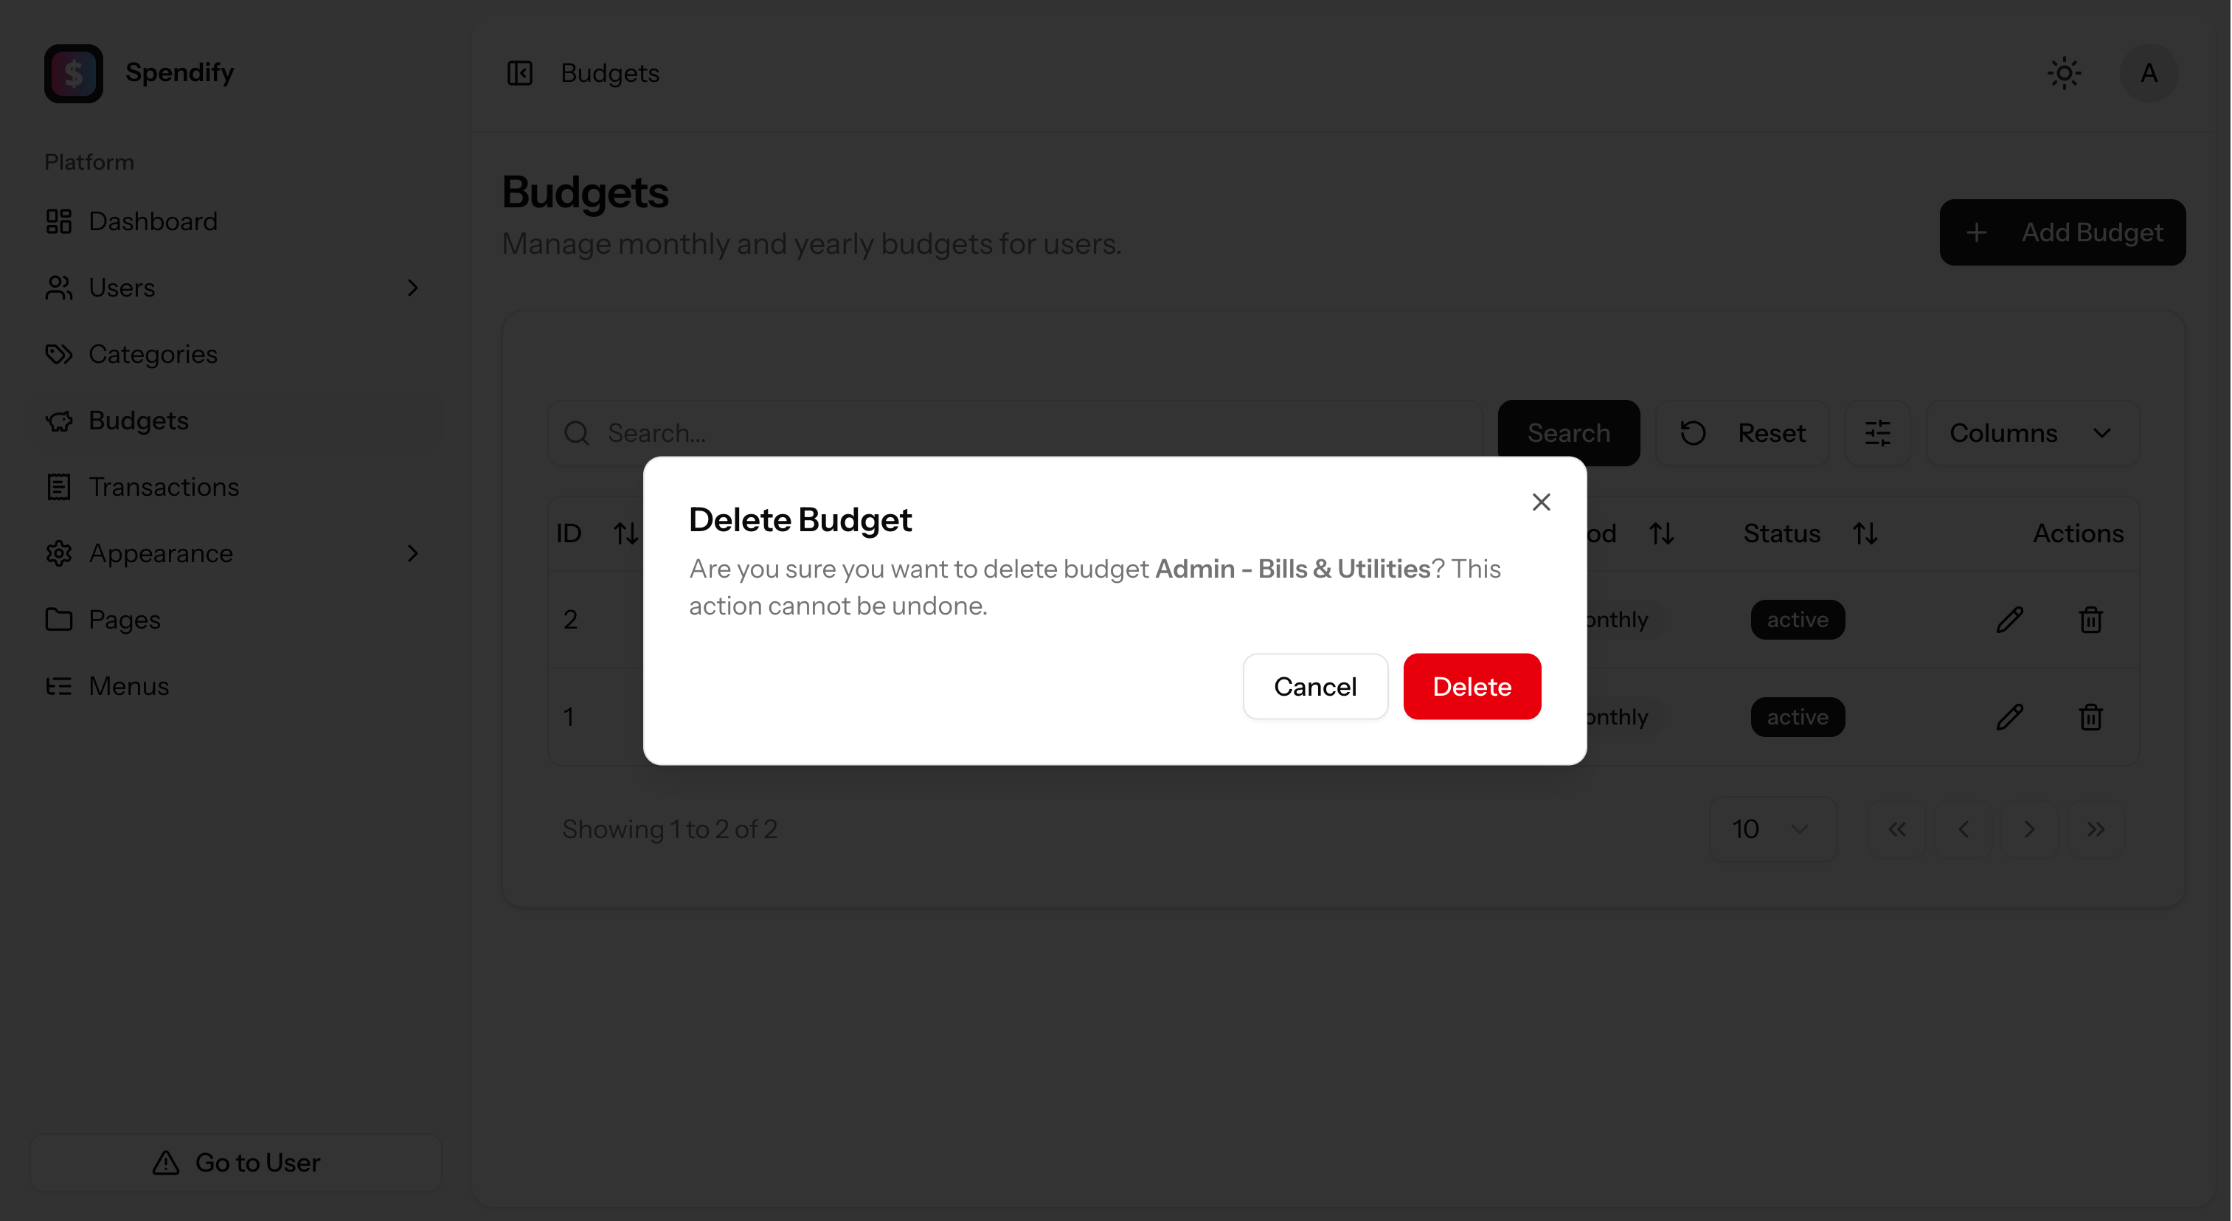
Hình 30: Cửa sổ xoá ngân sách.
4.2.4. Quản lý Trang
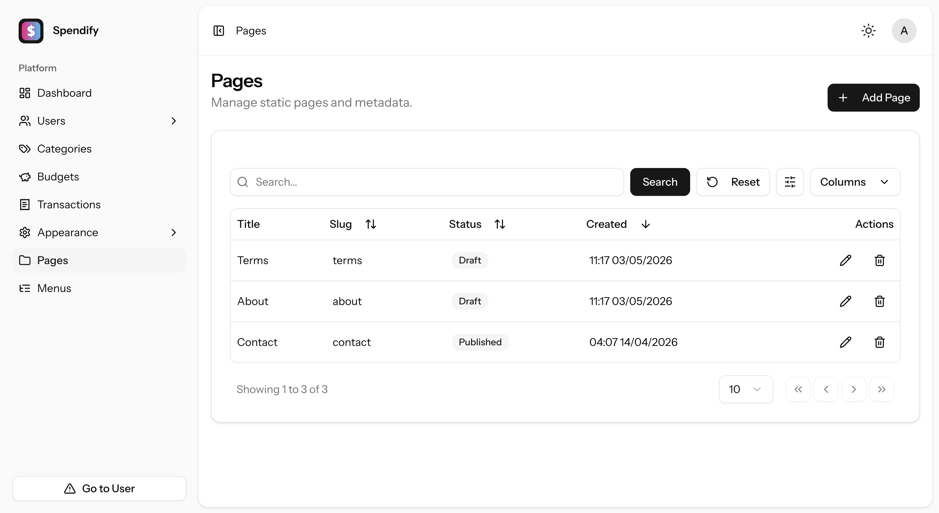
Hình 31: Bảng quản lý Trang.
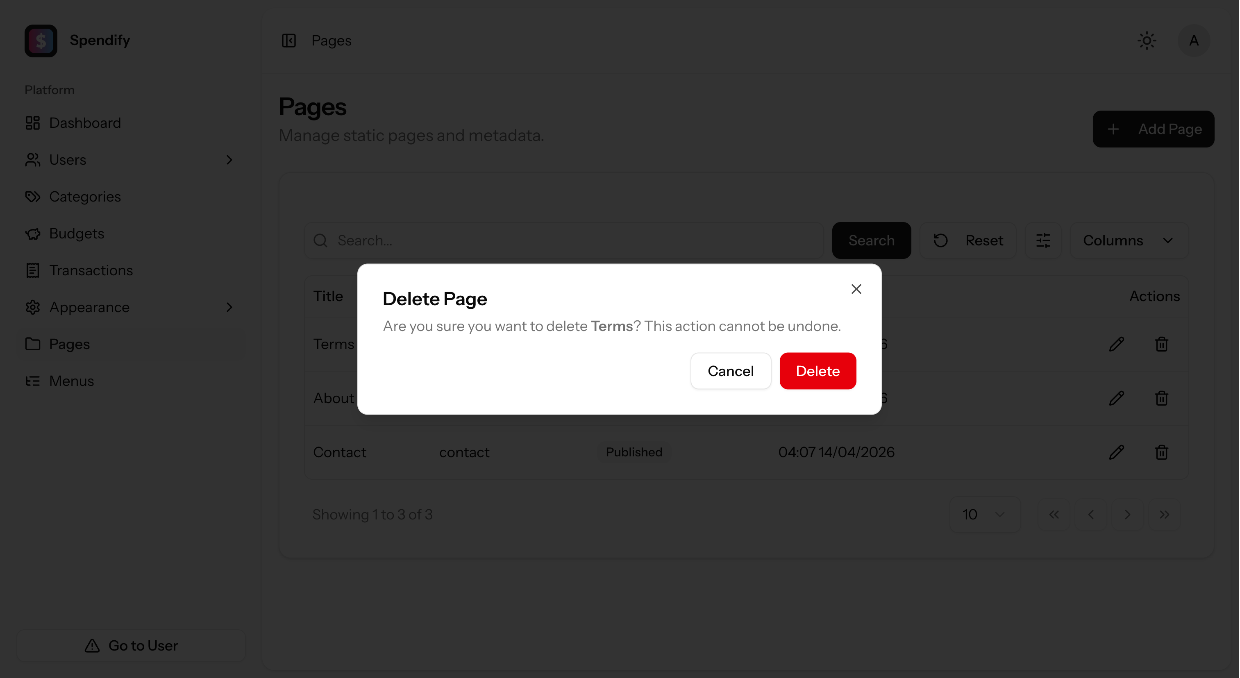
Hình 32: Cửa sổ xoá Trang.
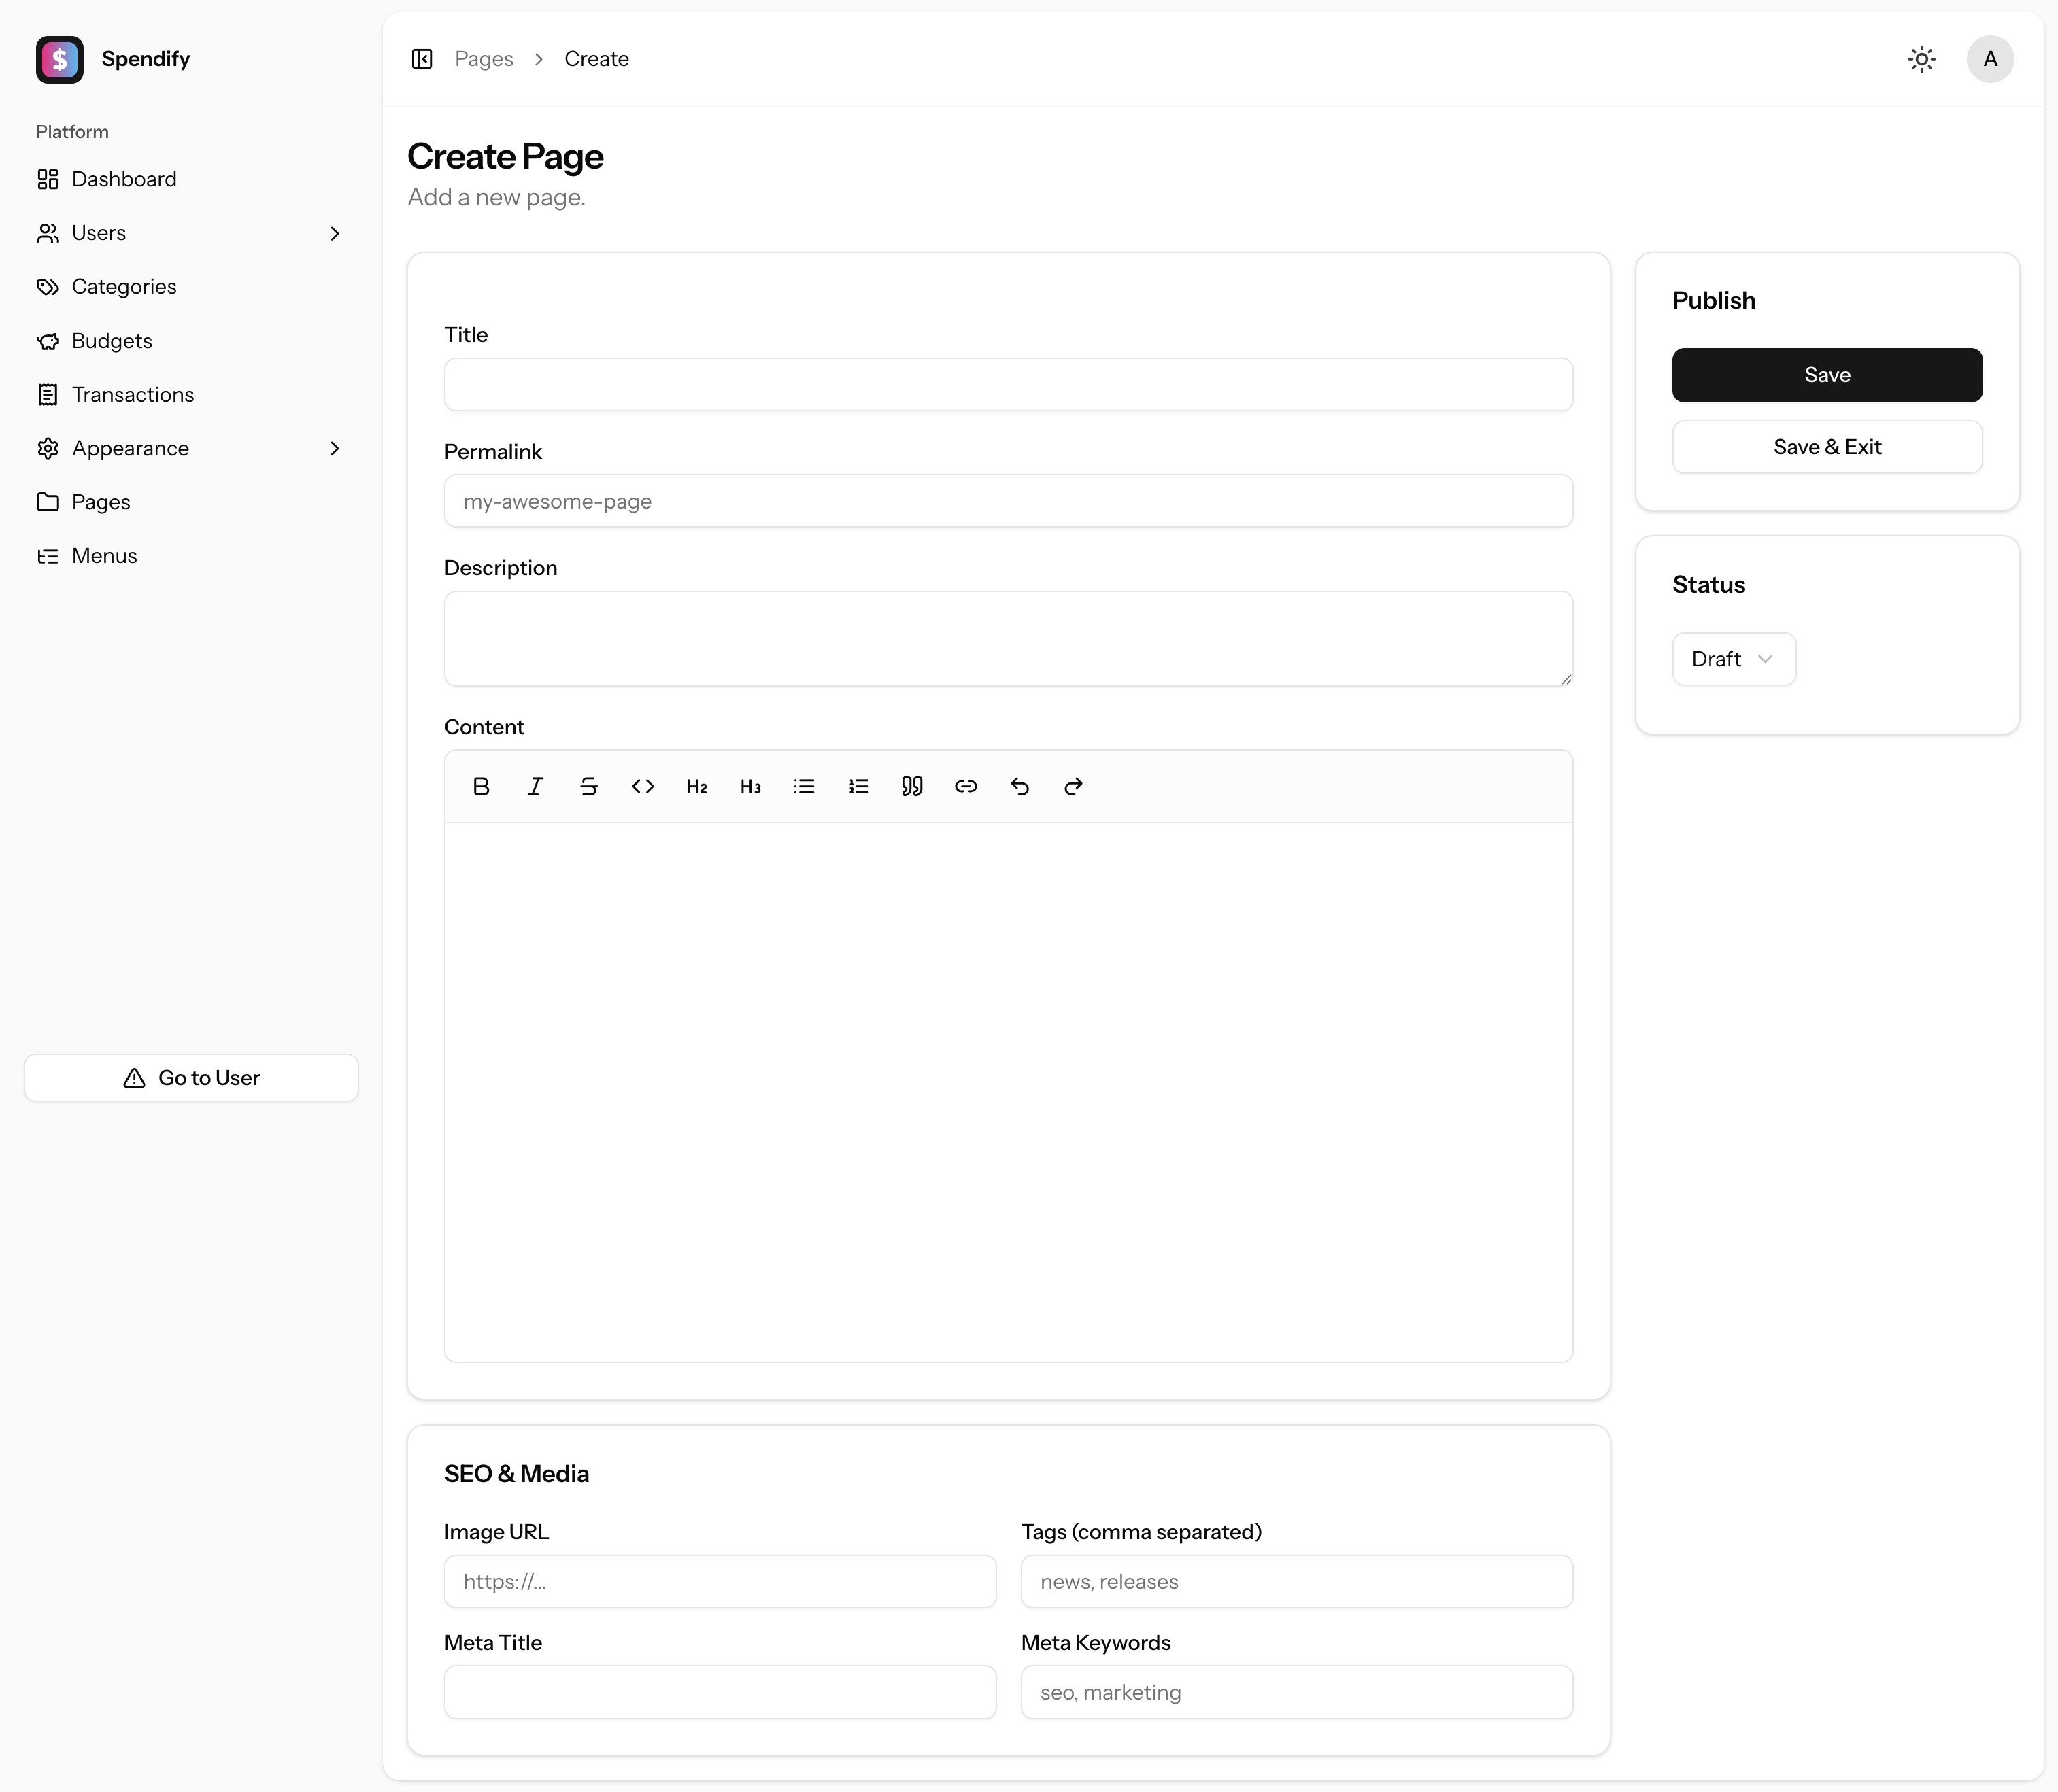
Hình 33: Giao diện tạo mới Trang.
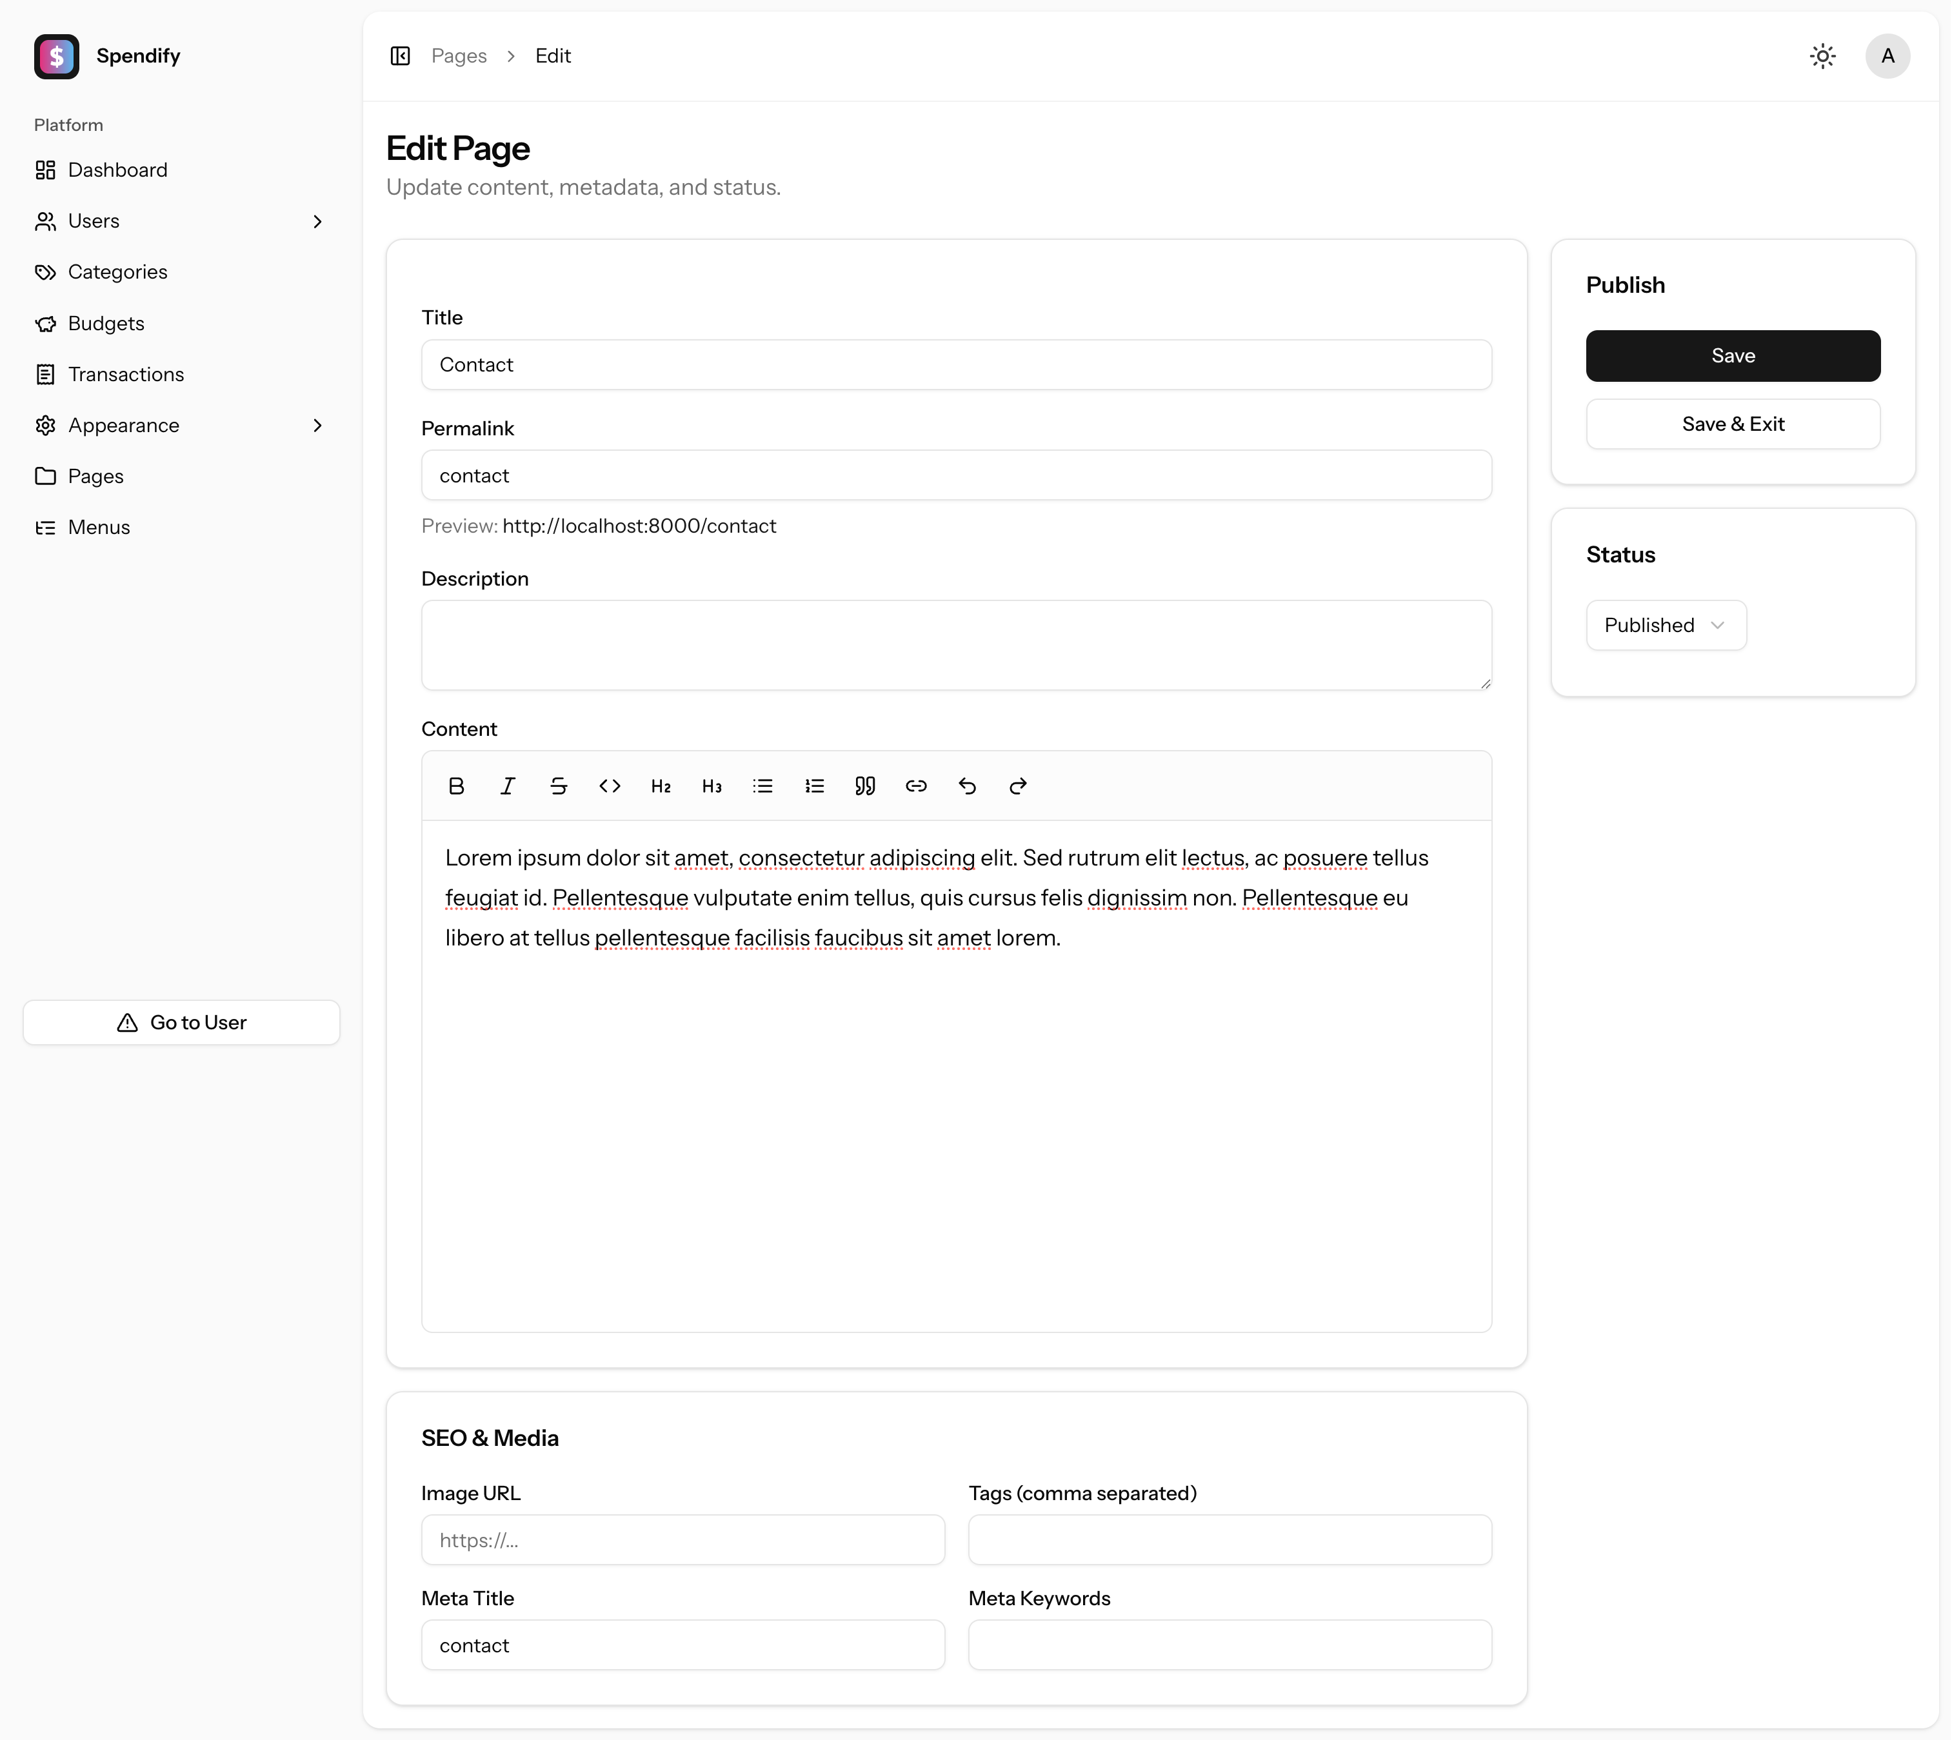
Hình 34: Giao diện chỉnh sửa Trang.

4.2.7. Trang cấu hình web
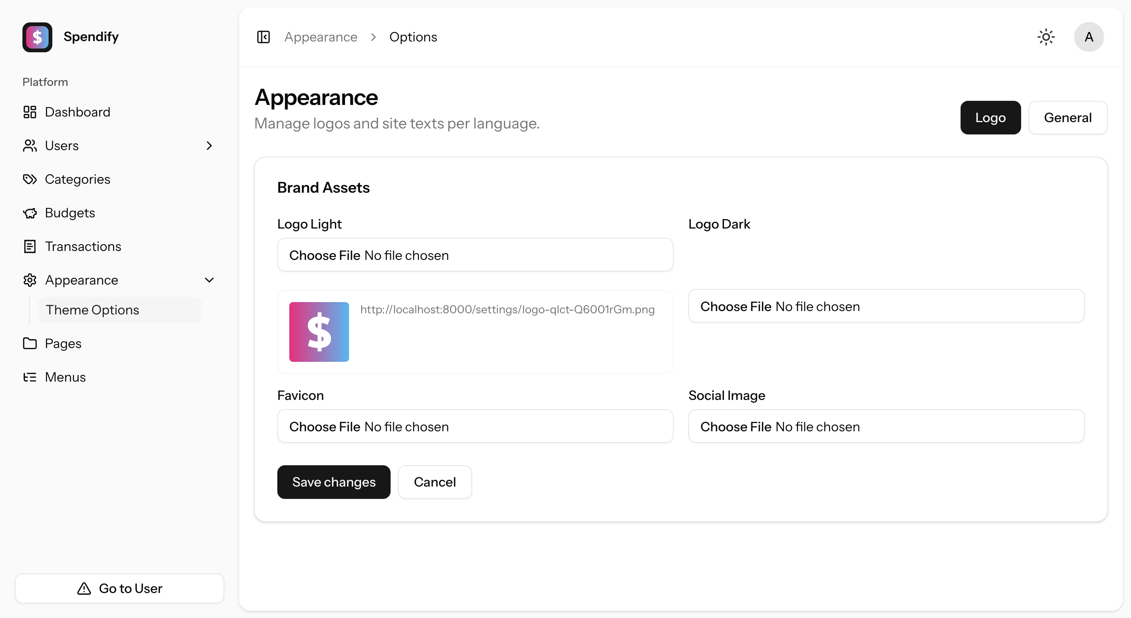
Hình 35: Trang cấu hình web.

4.2.8. Trang quản lý menu
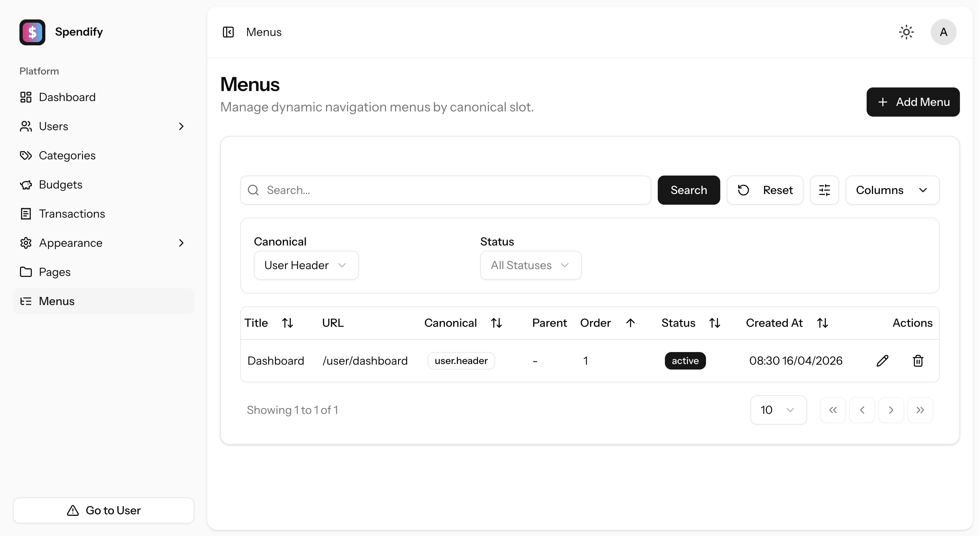
Hình 36: Bảng quản lý Menu.
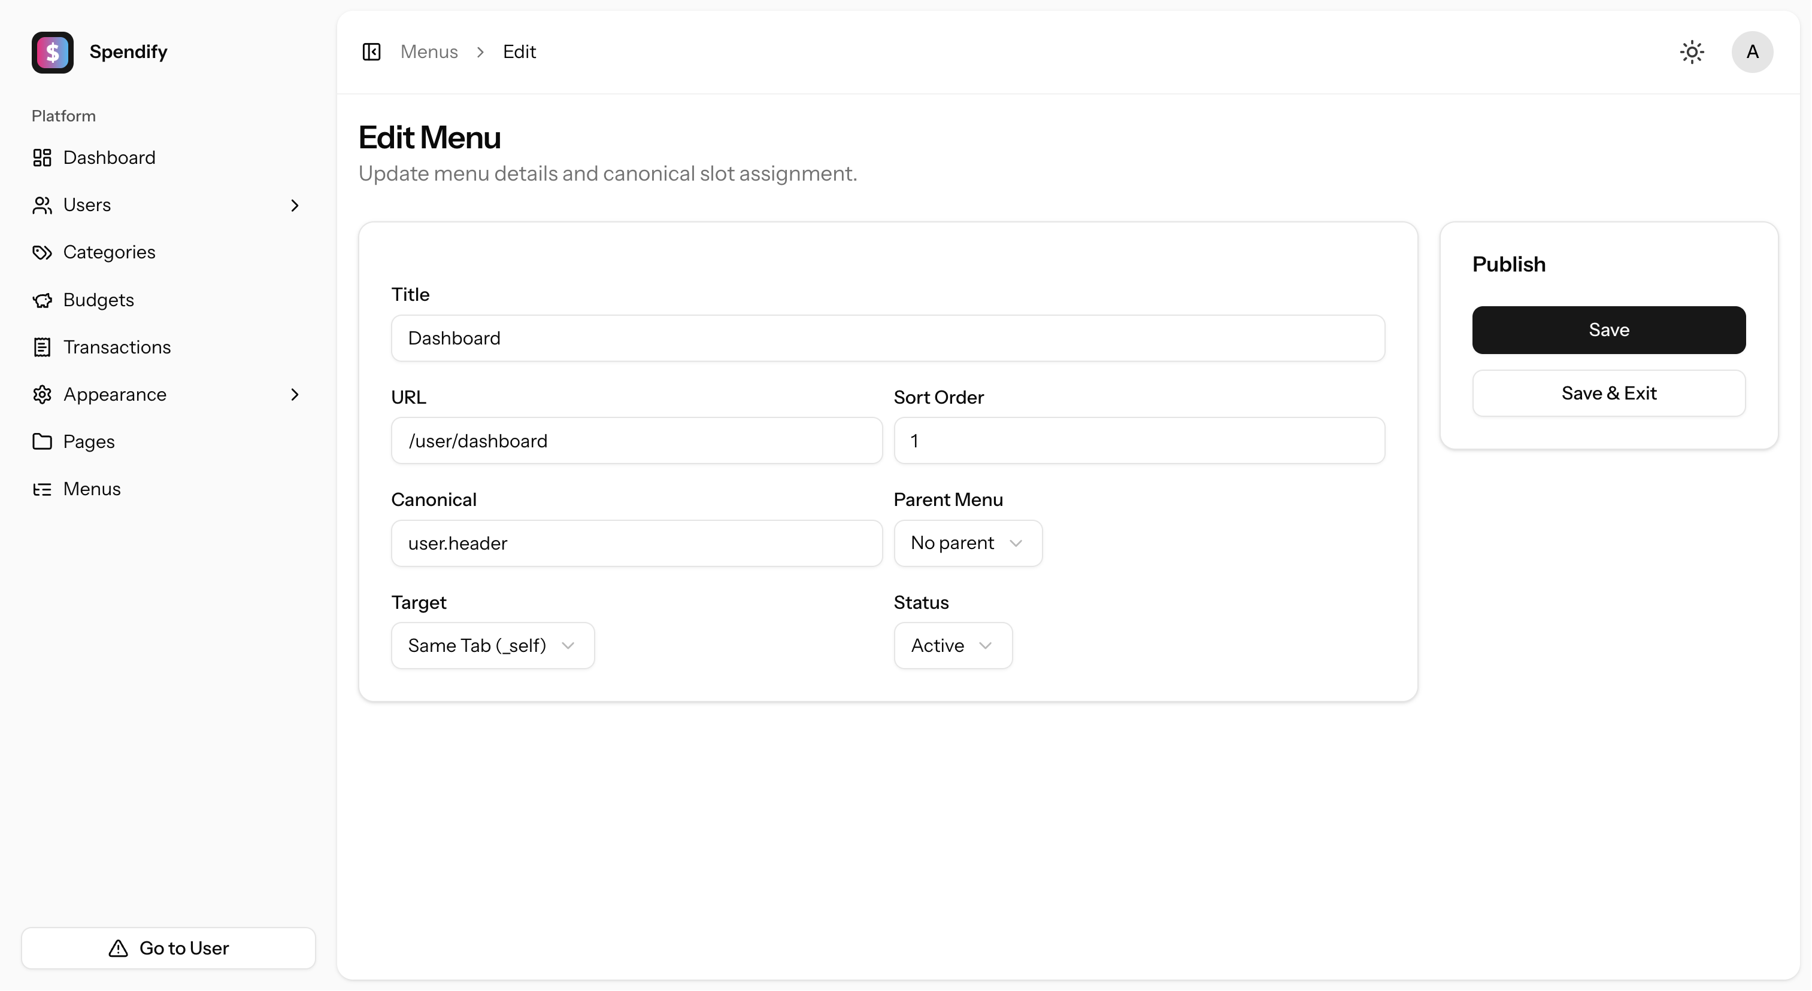
Hình 37: Giao diện chỉnh sửa Menu.
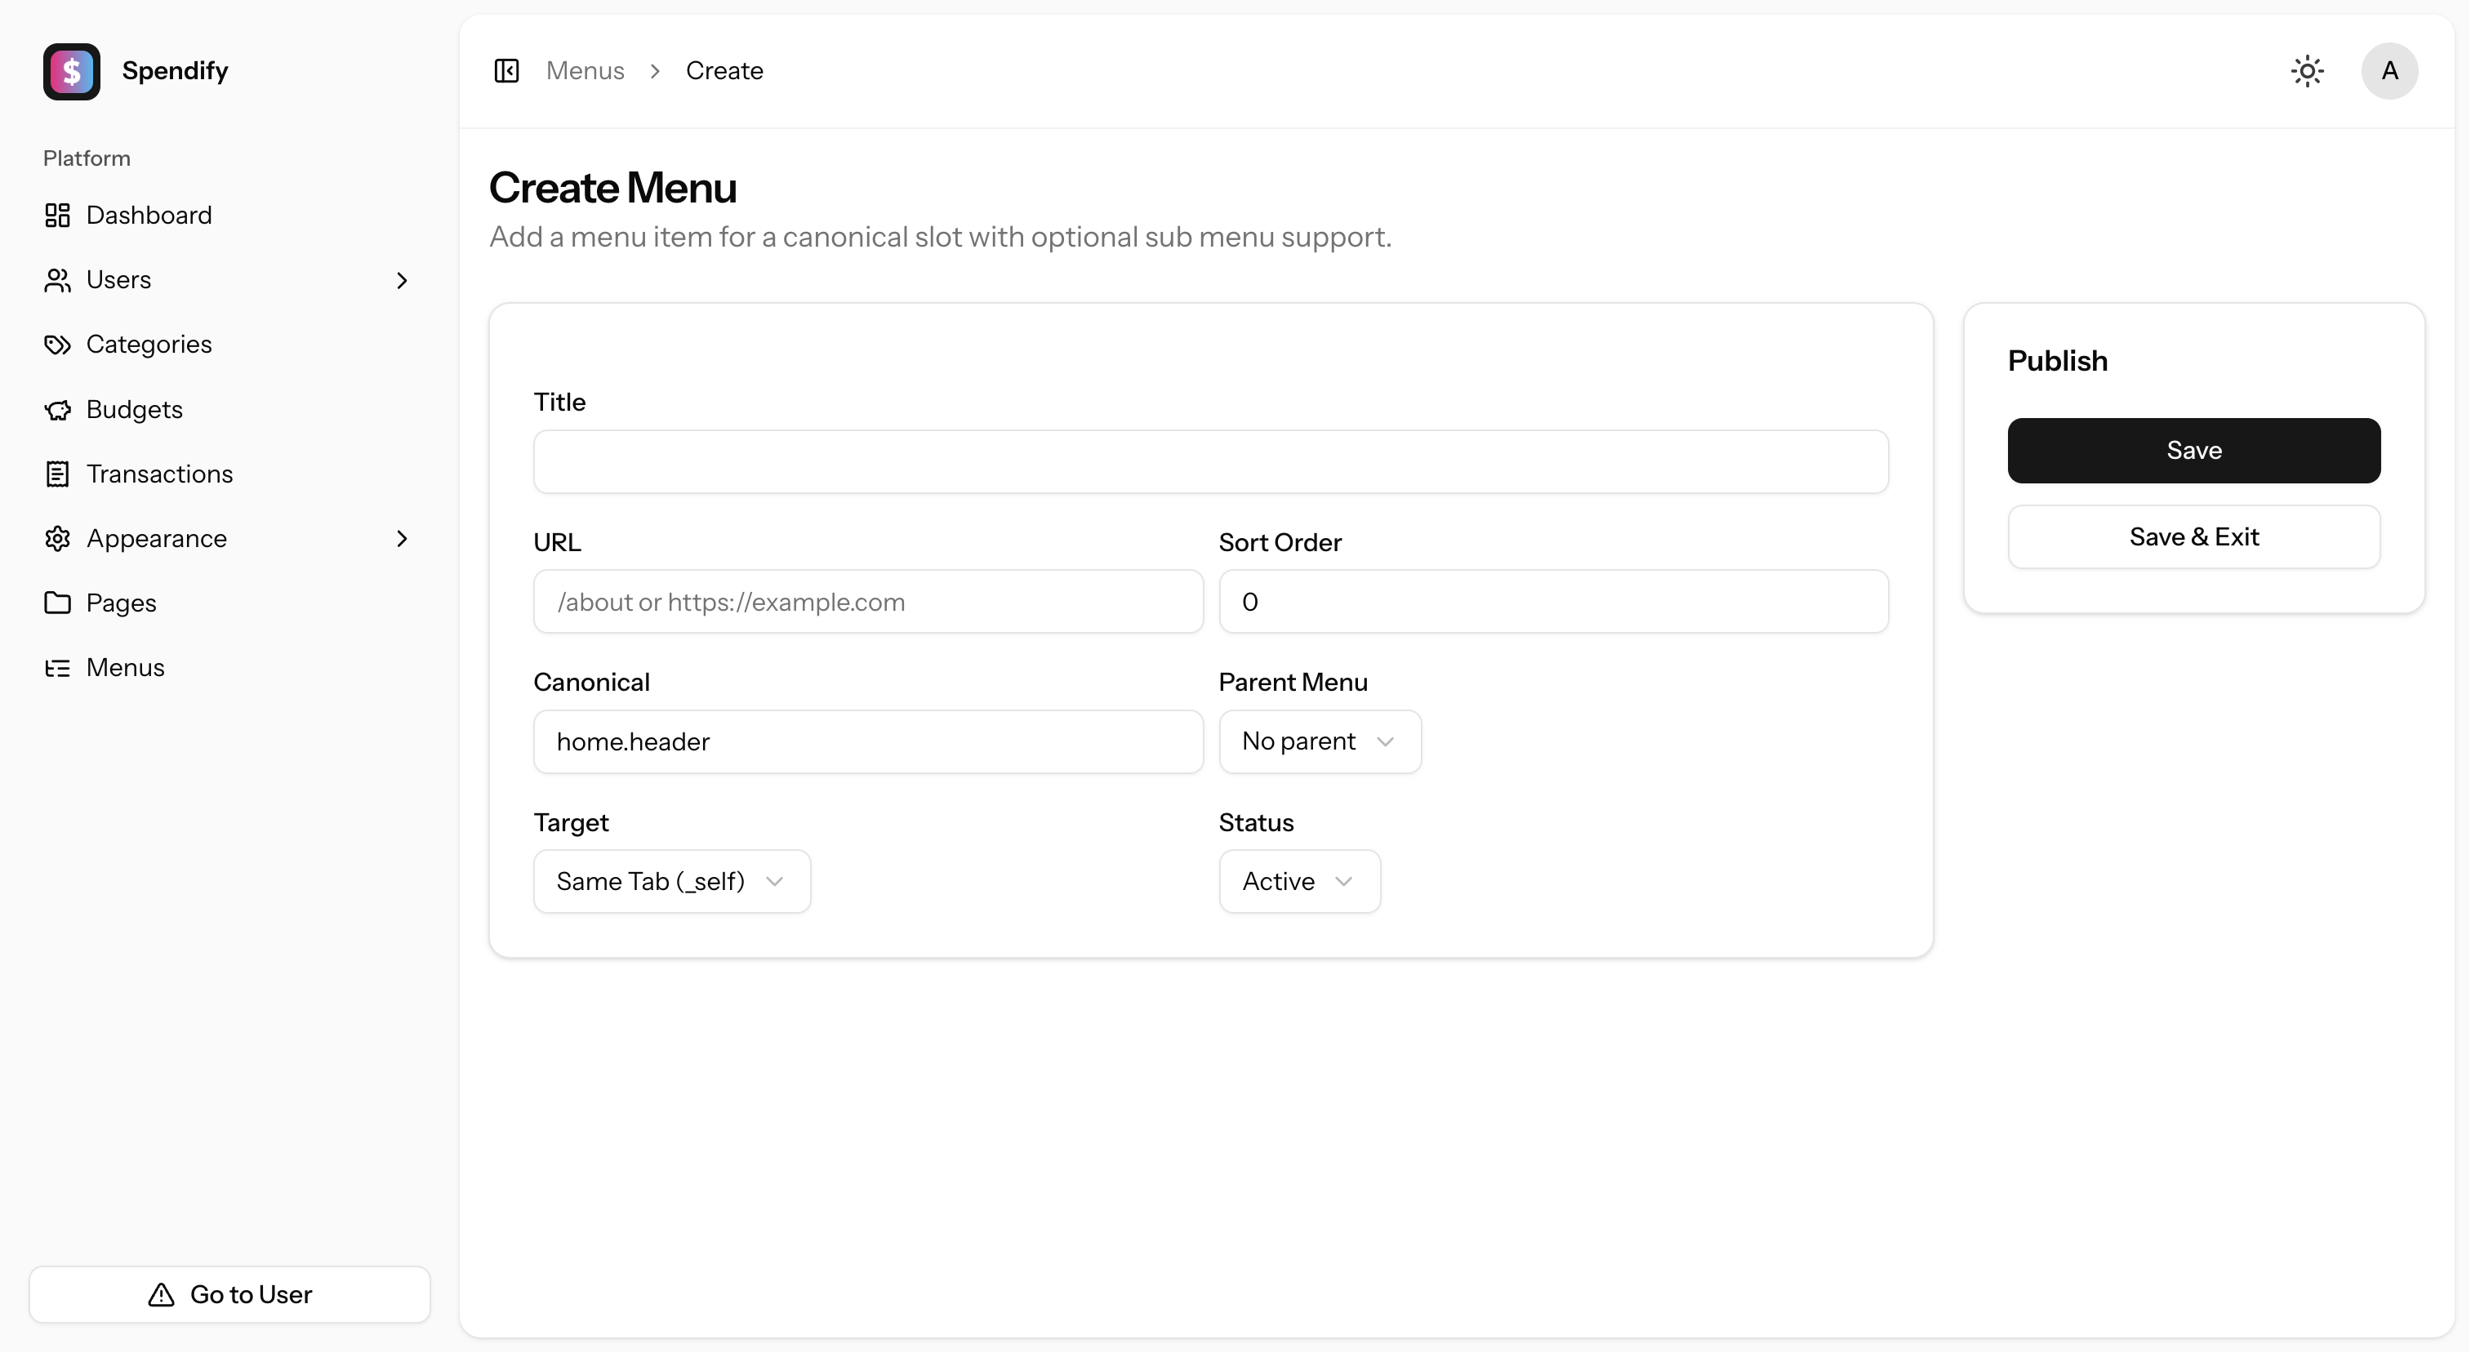
Hình 38: Giao diện tạo mới Menu.
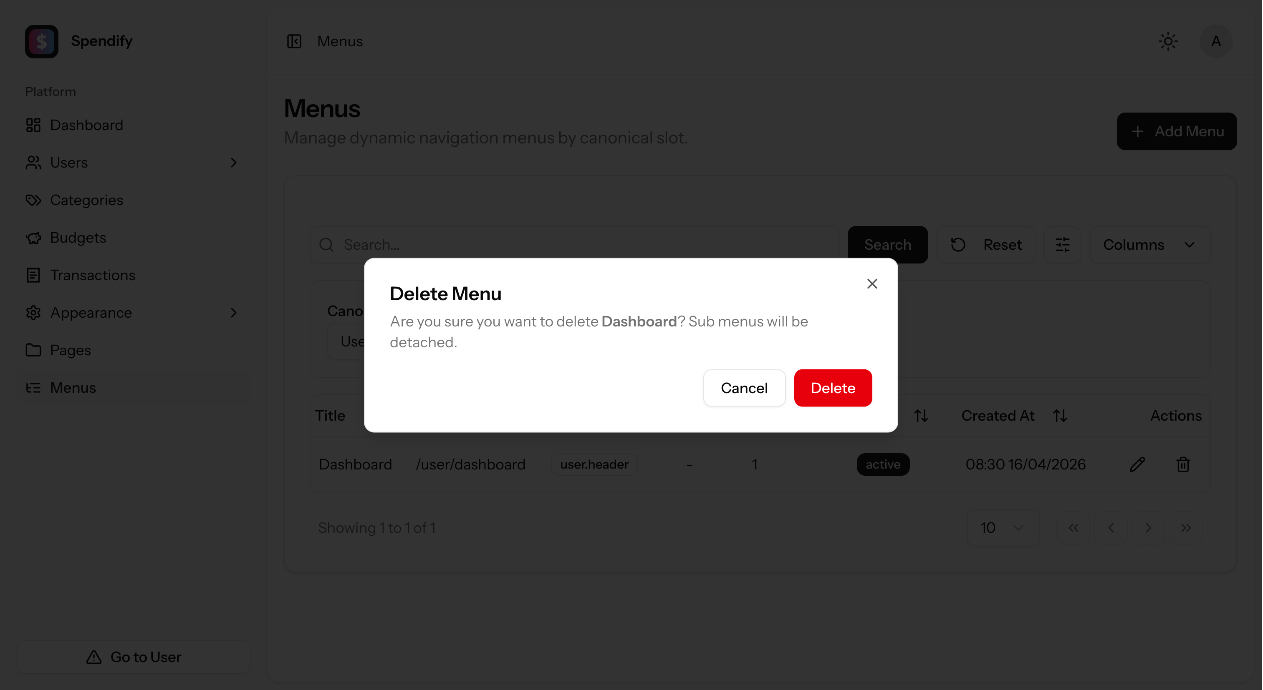
Hình 39: Cửa sổ xoá Menu.

4.2.9. Trang bảng điều khiển
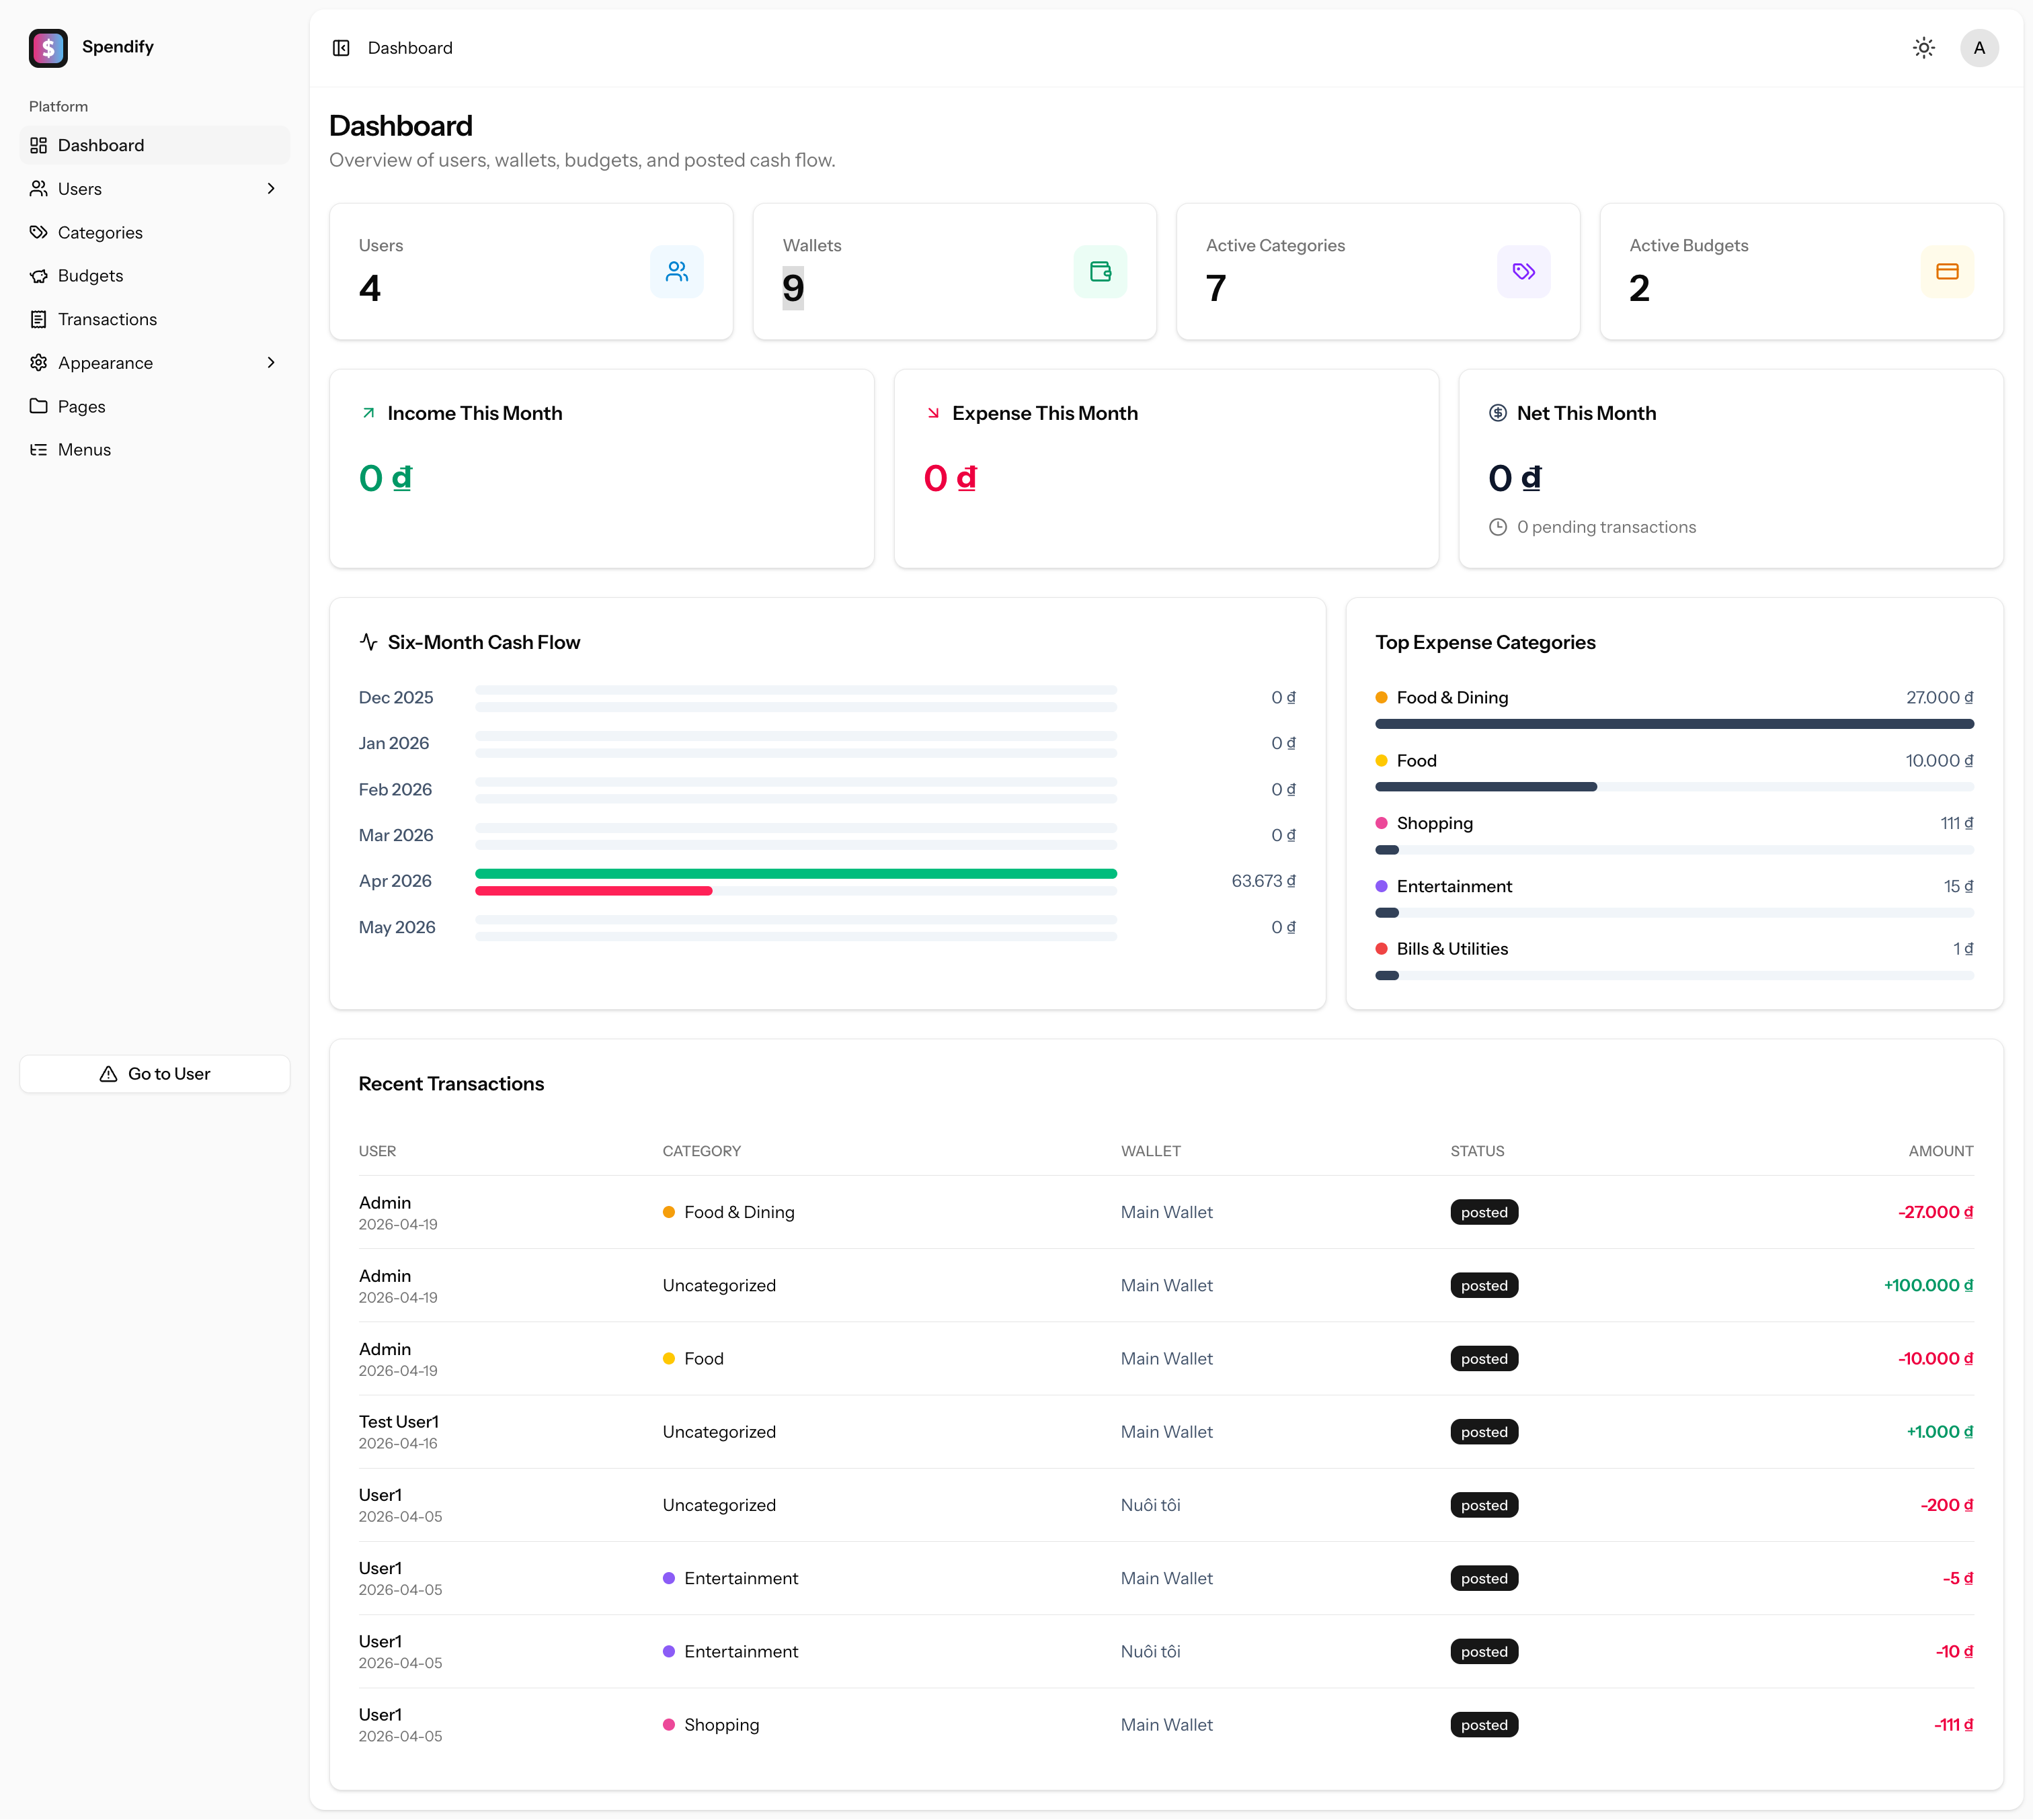
Hình 40: Giao diện trang điều khiển.

4.3. Giao diện Người dùng

4.3.1. Trang bảng điều khiển
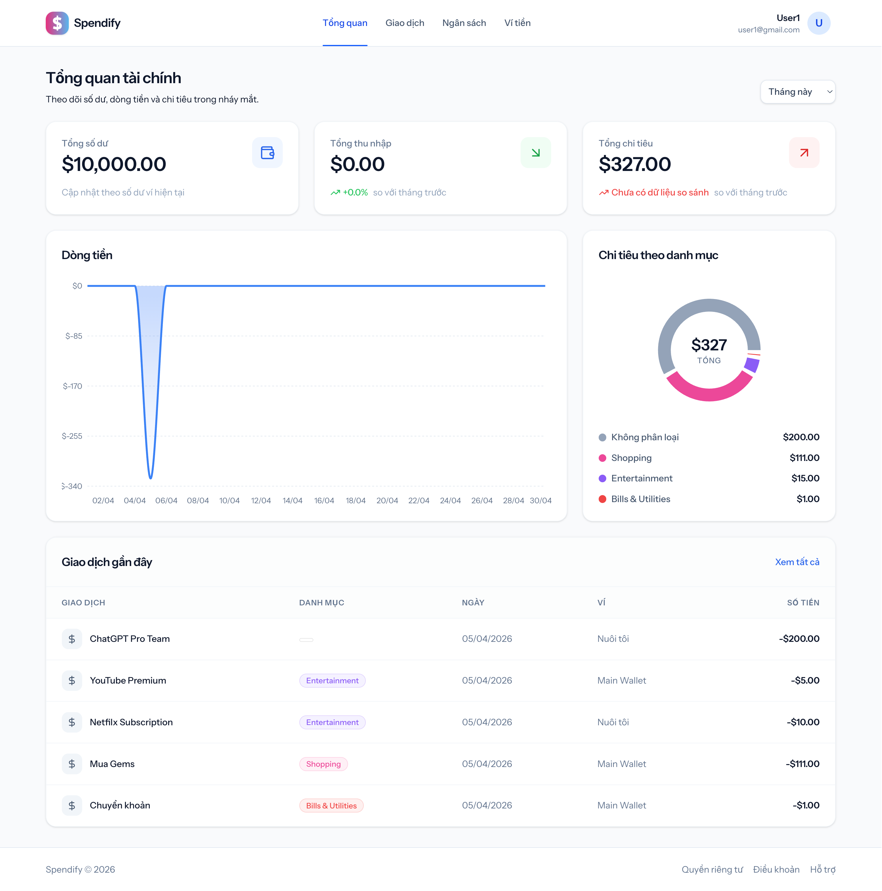
Hình 41: Giao diện người dùng bảng tổng quan.

4.3.2. Trang quản lý giao dịch
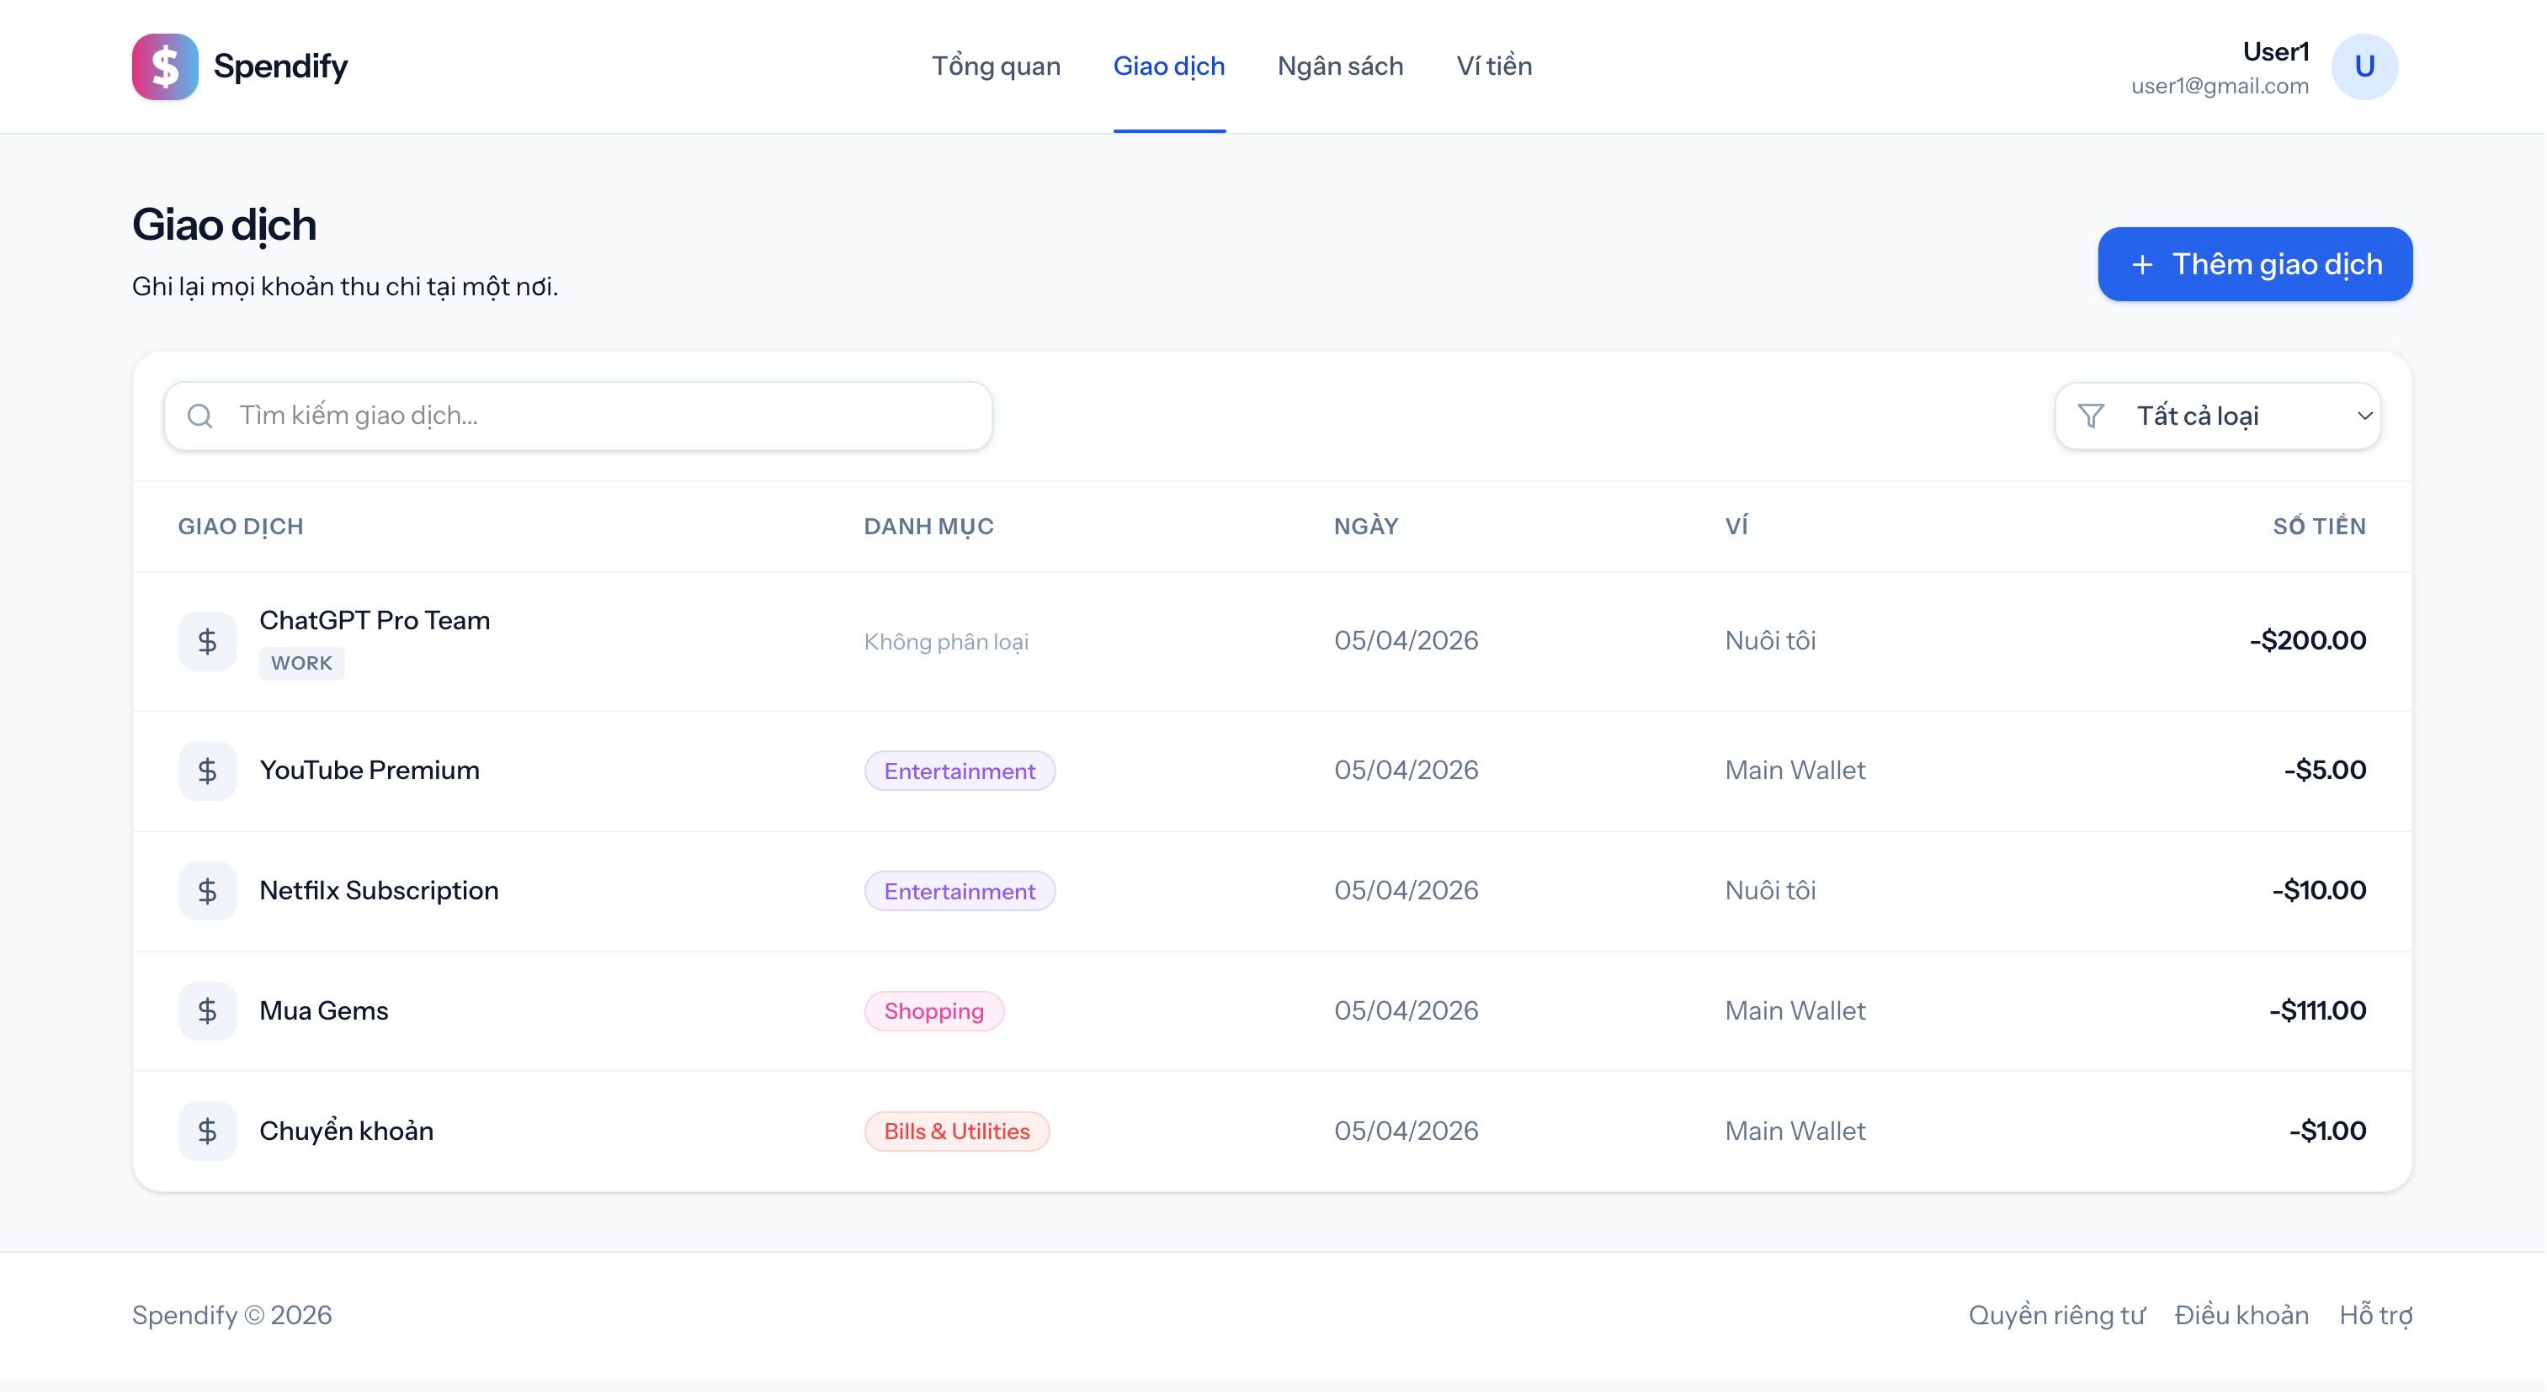
Hình 42: Giao diện người dùng quản lý giao dịch.
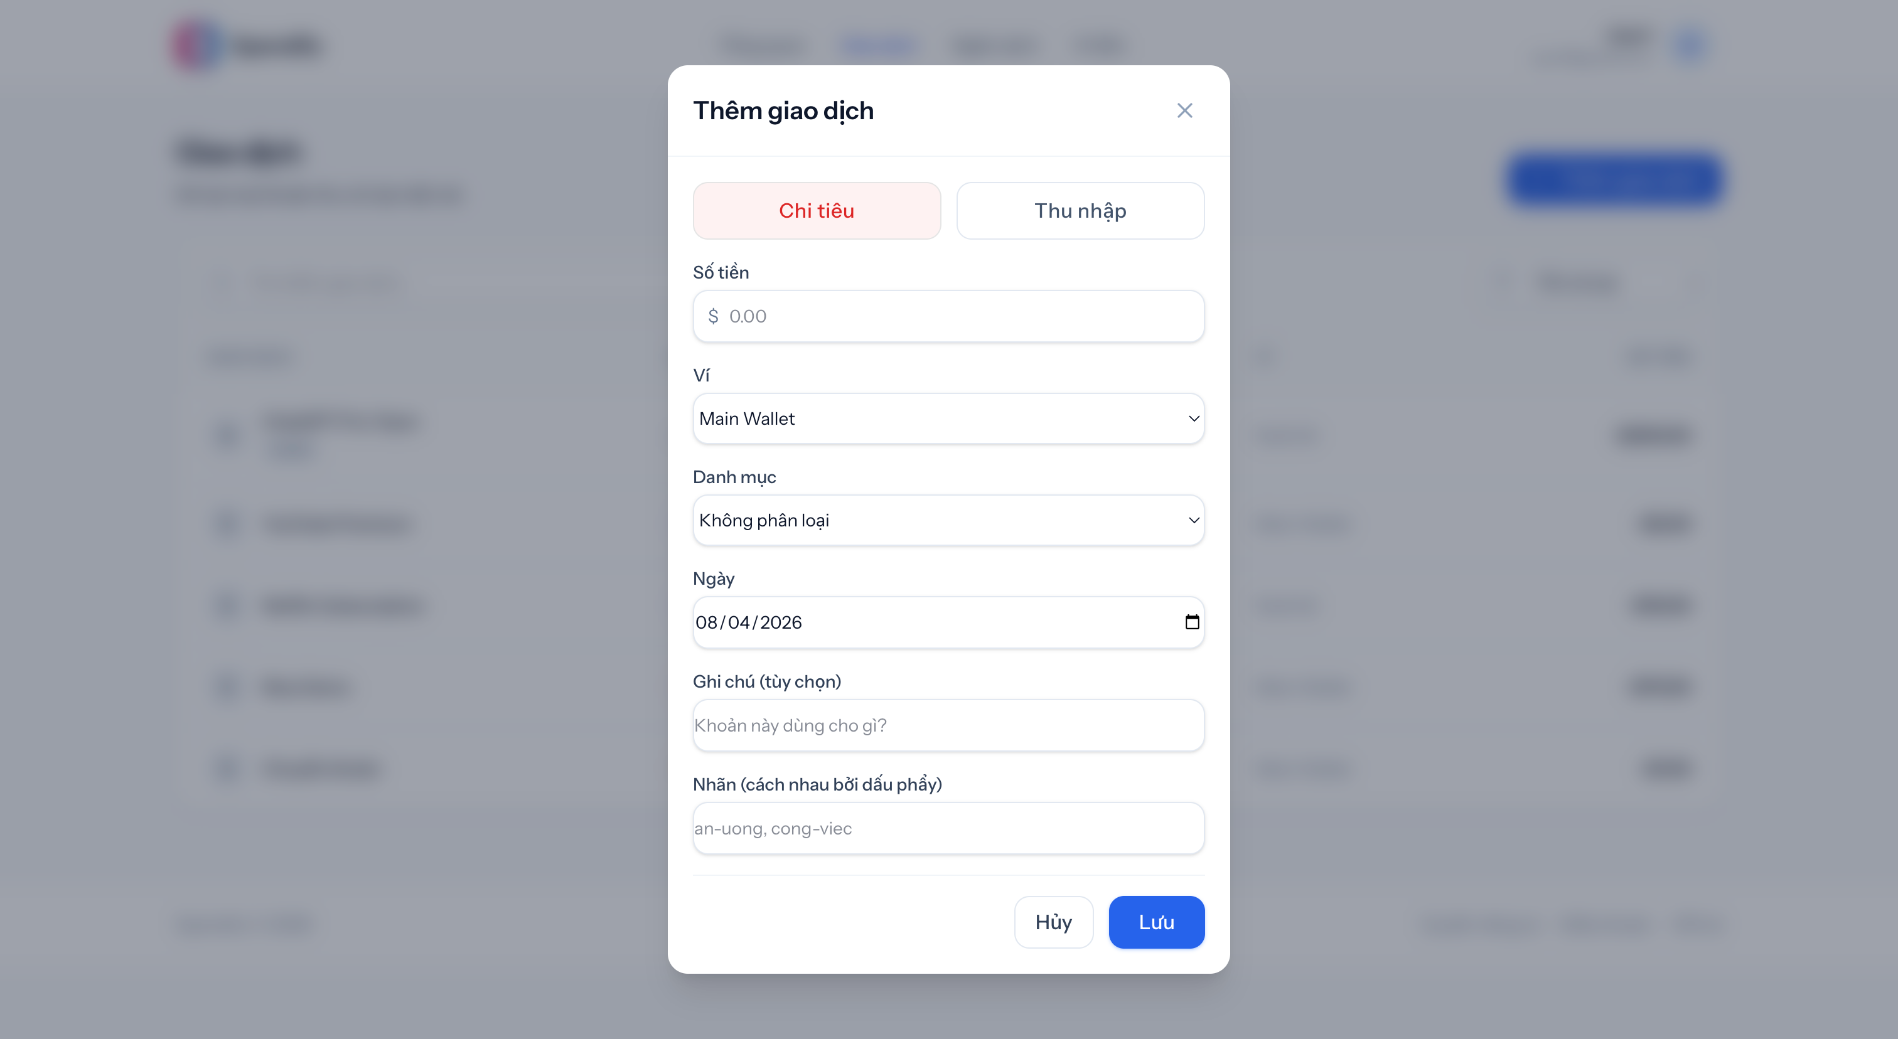
Hình 43: Giao diện người dùng thêm mới giao dịch.

4.3.3. Trang quản lý ngân sách
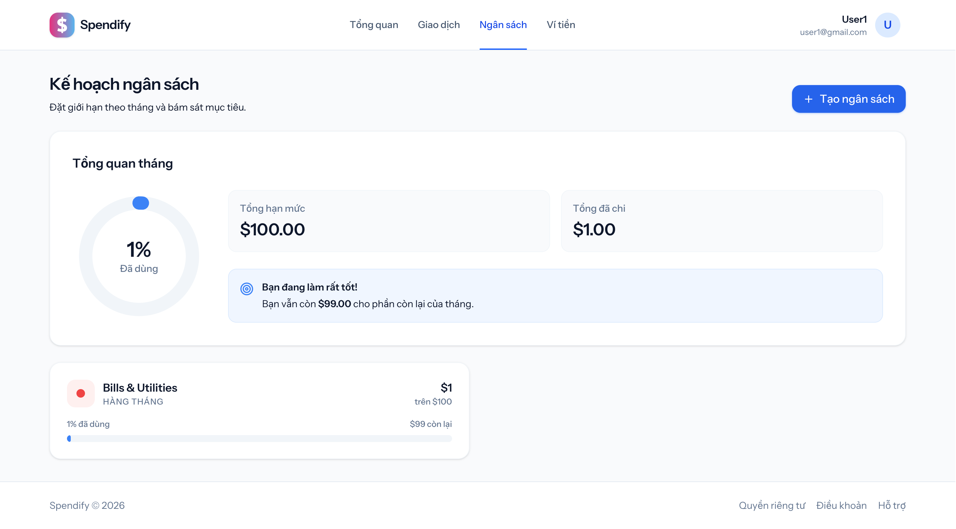
Hình 44: Giao diện người dùng quản lý ngân sách.
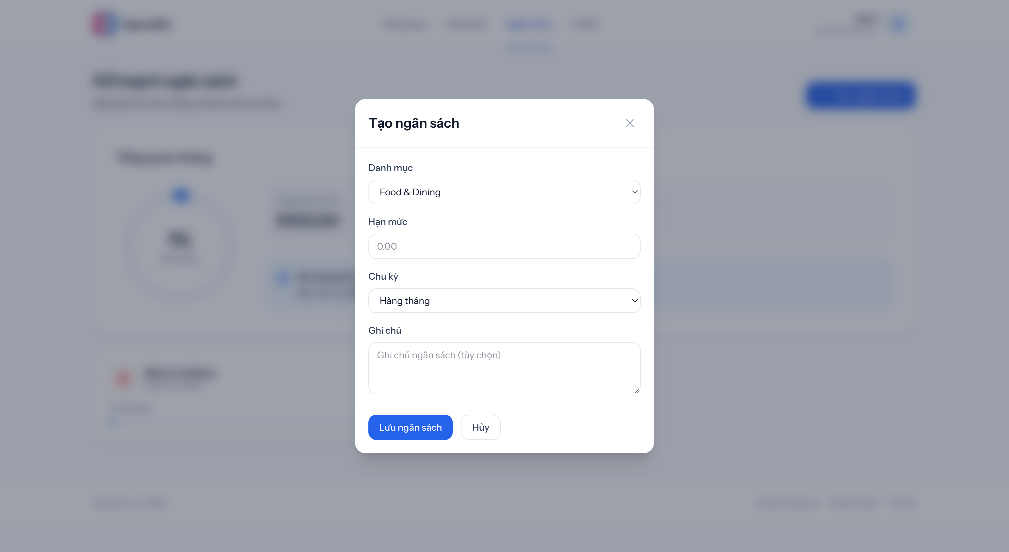
Hình 45: Giao diện người dùng thêm mới ngân sách.

4.3.4. Trang quản lý ví tiền
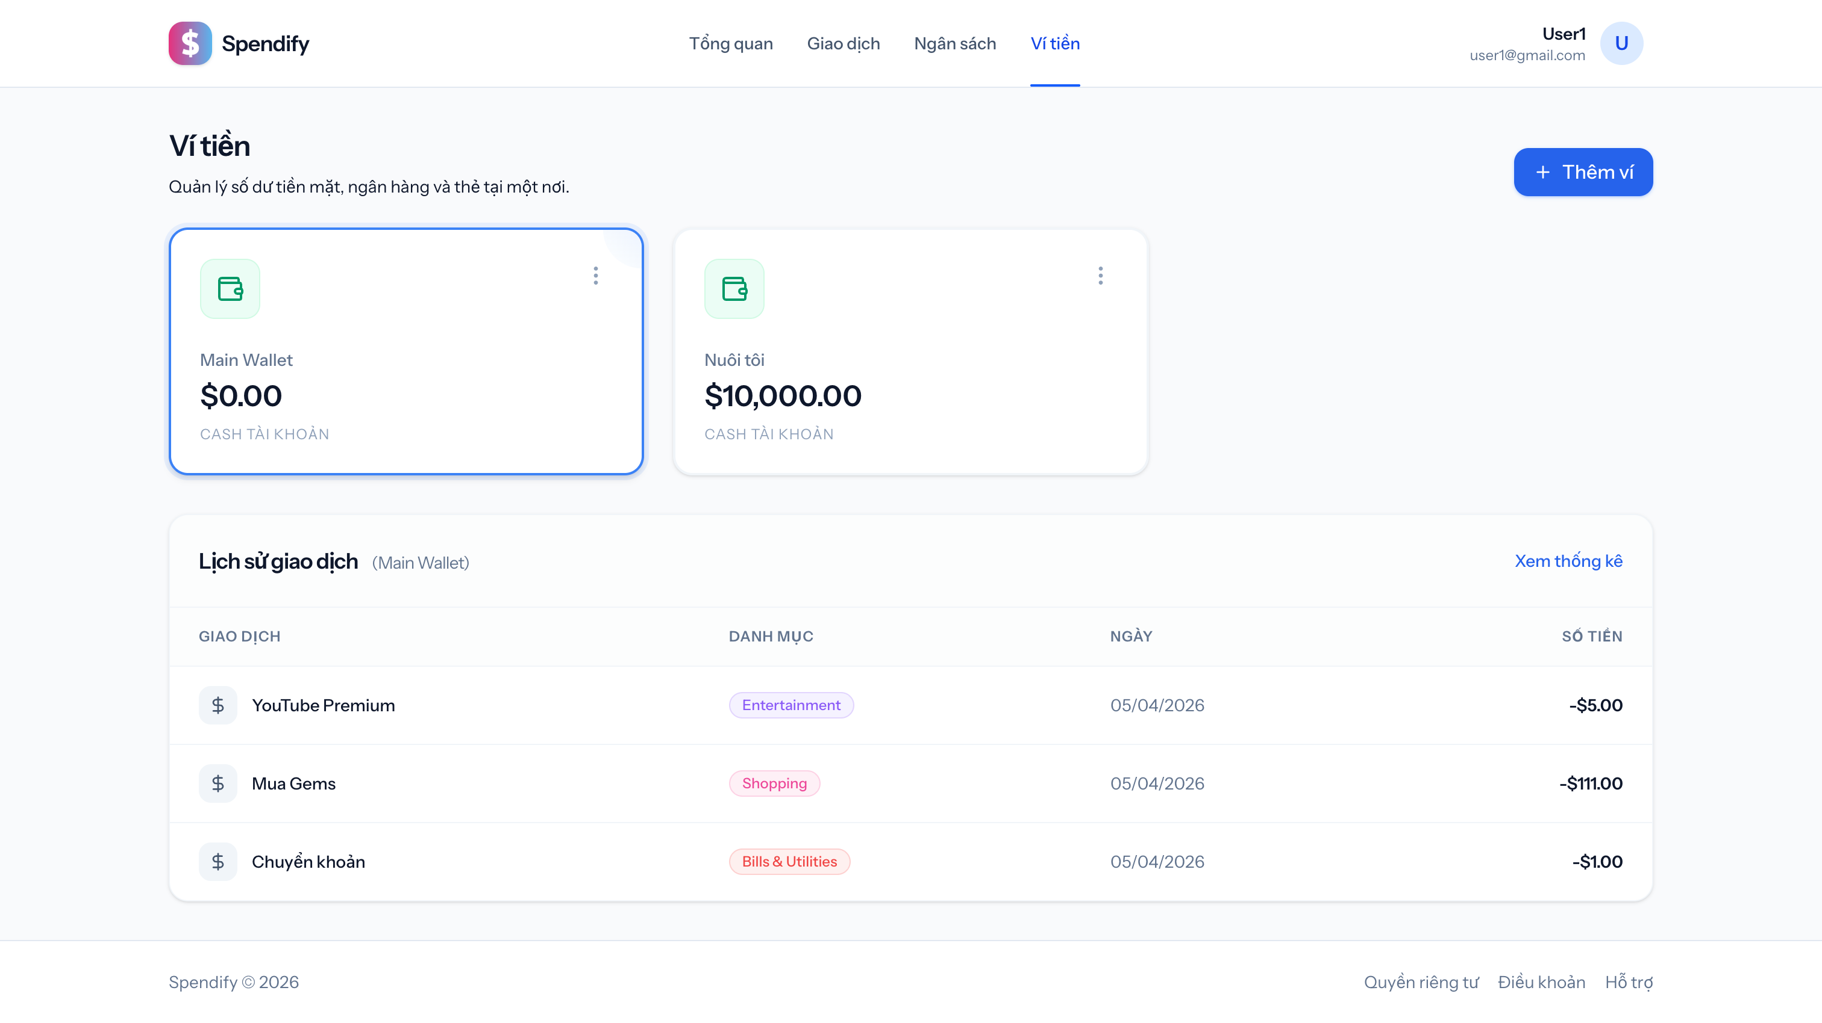
Hình 46: Giao diện người dùng quản lý ví.
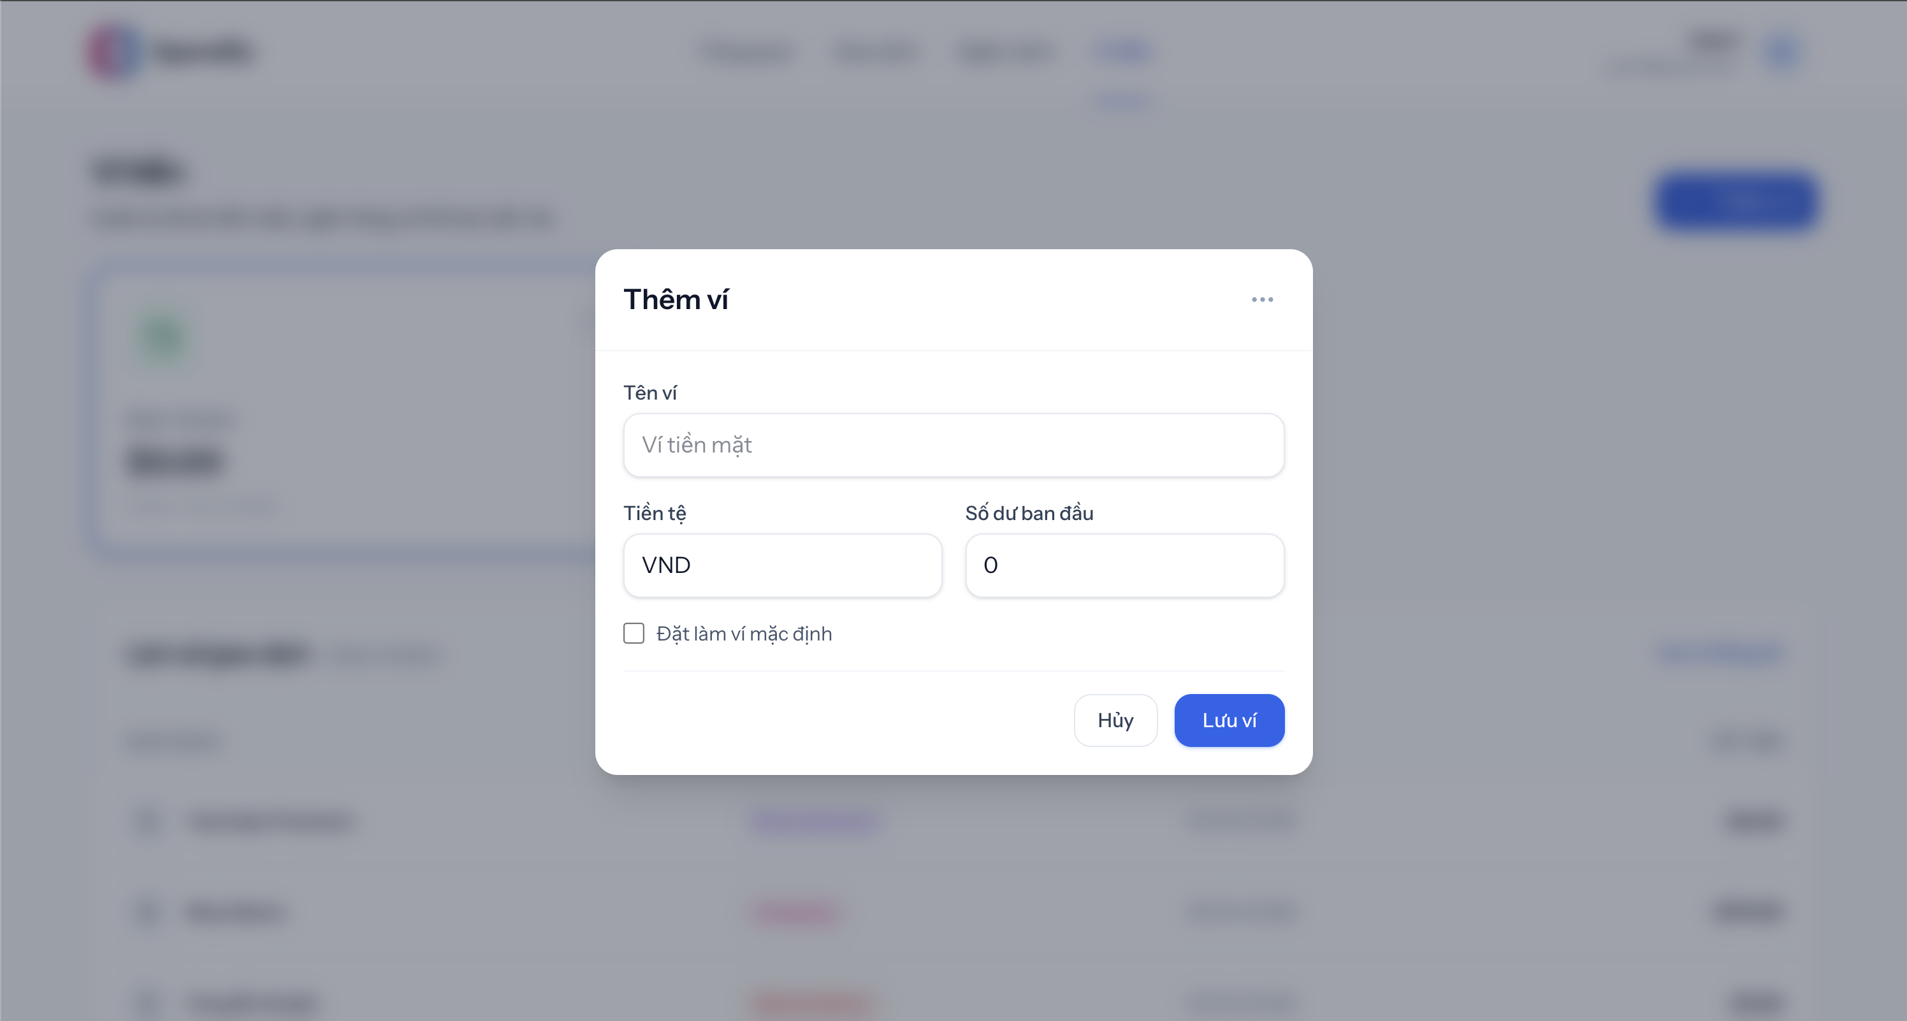
Hình 47: Giao diện người dùng thêm mới ví.
4.3.6. Trang cài đặt cá nhân
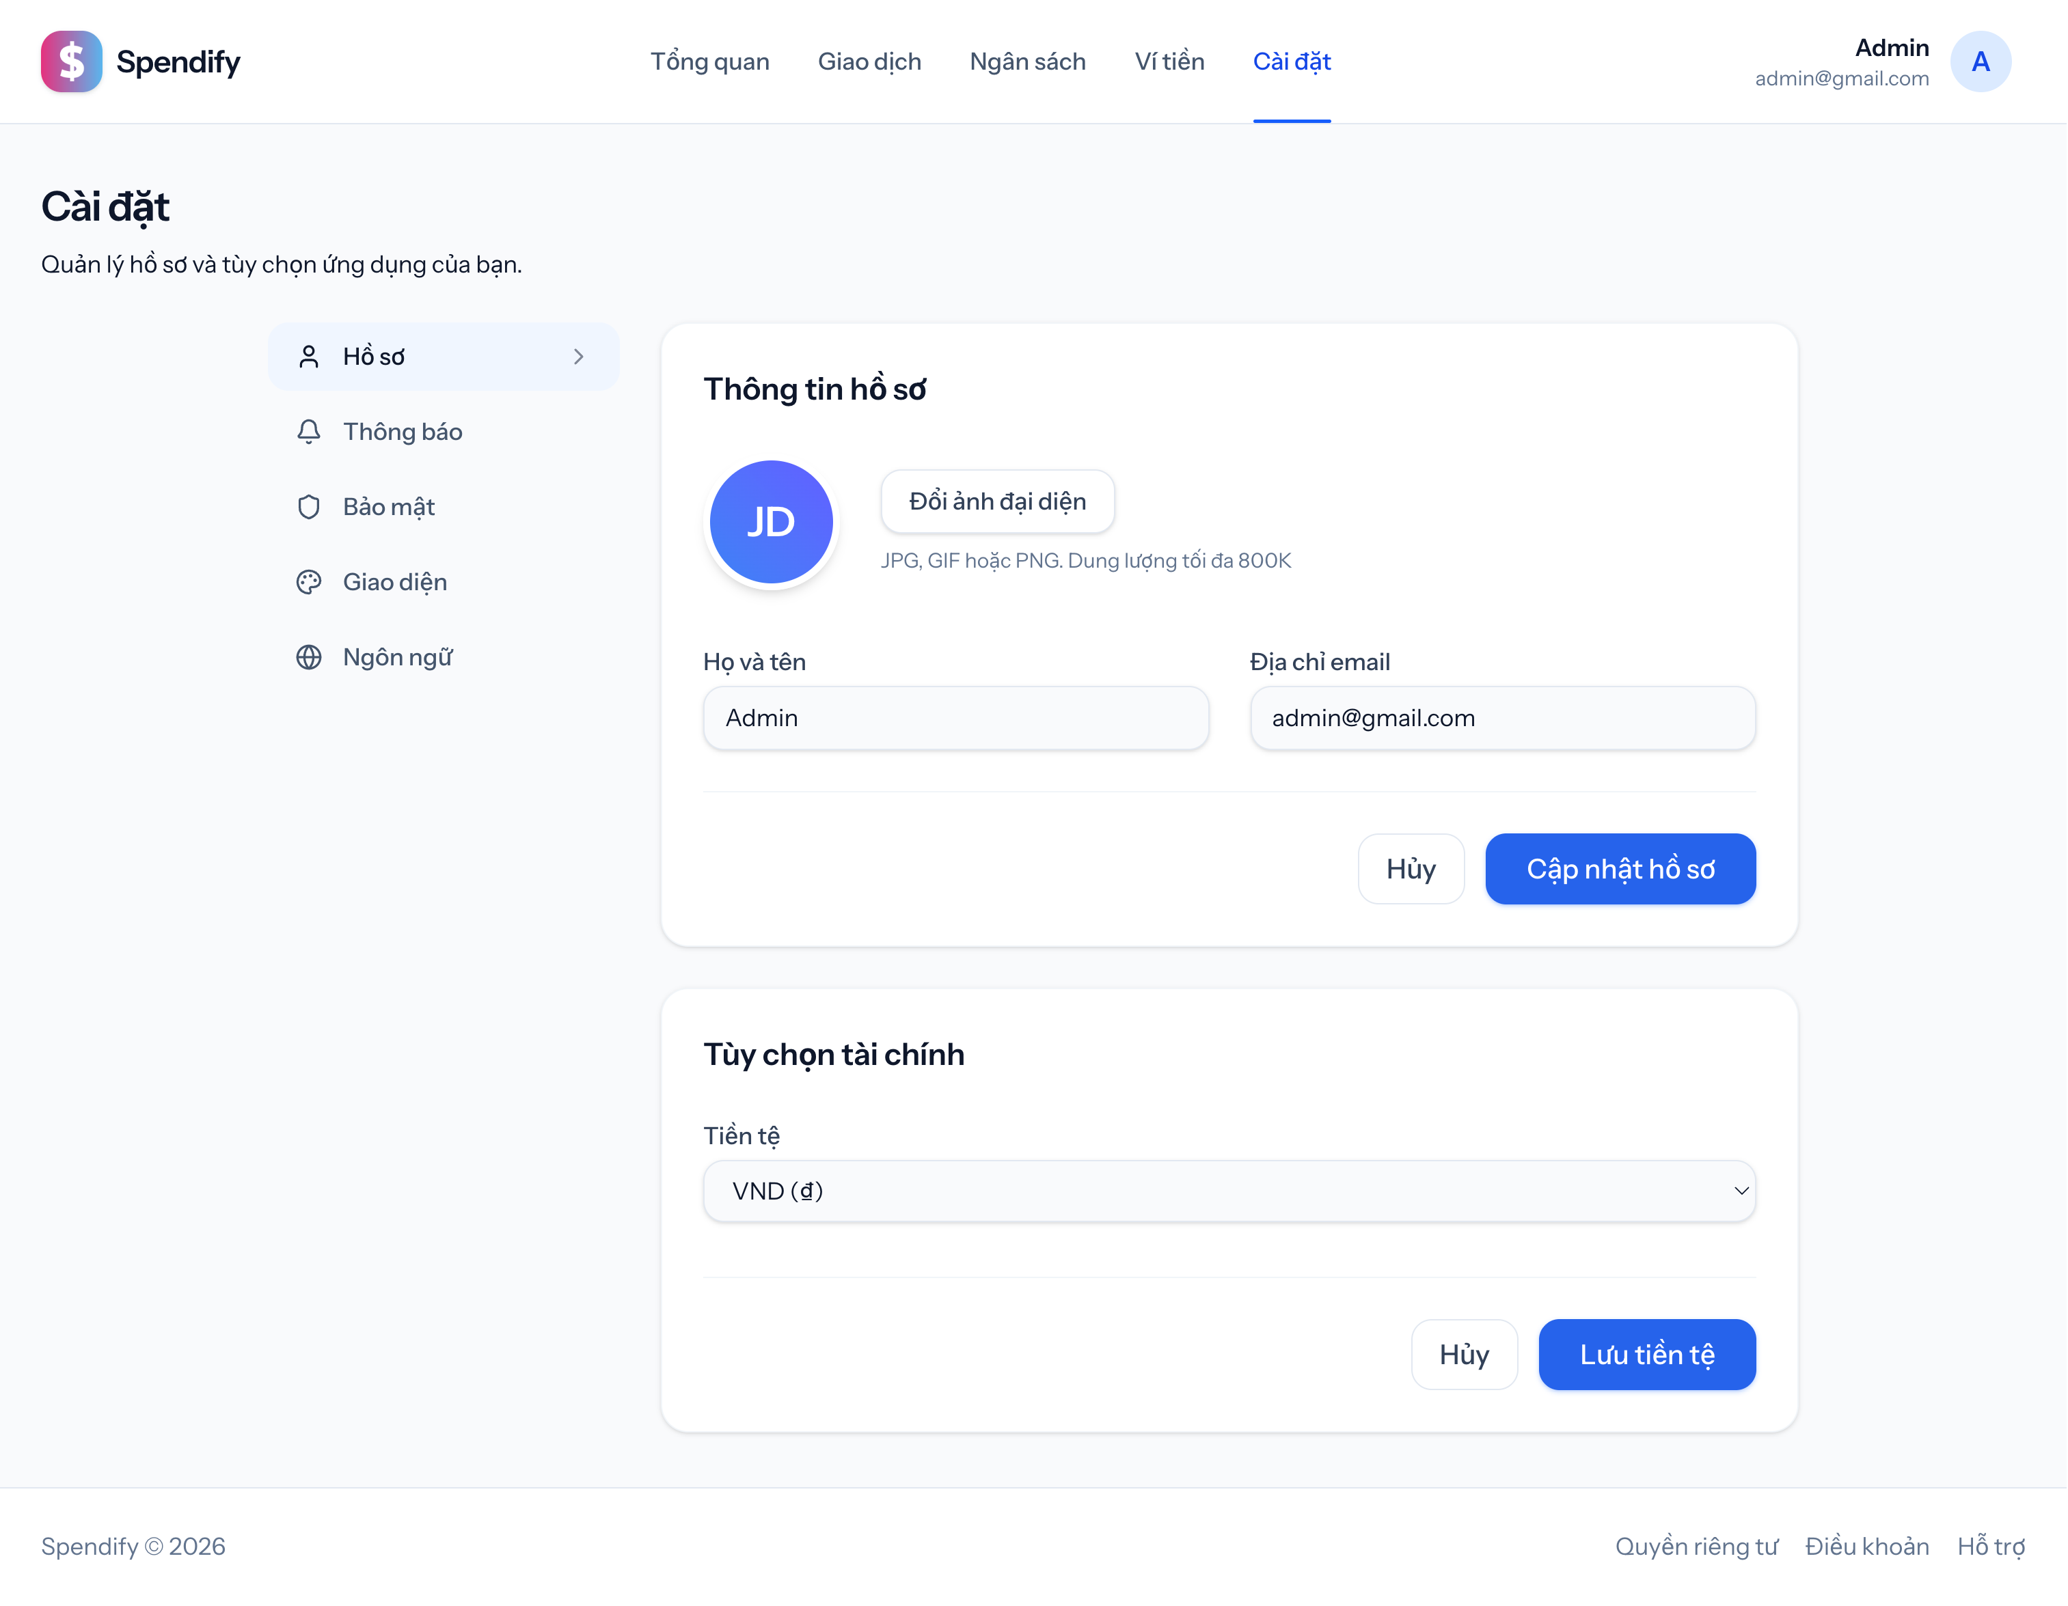
Hình 48: Giao diện người dùng cài đặt cá nhân.

Chương 5. KIỂM TRA VÀ ĐÁNH GIÁ

5.1. Mục tiêu kiểm tra hệ thống

5.2. Các loại kiểm thử hệ thống

5.3. Đánh giá tổng thể hệ thống

5.4. Demo hệ thống
Hệ thống đã được triển khai thử nghiệm và có thể truy cập thông qua mã nguồn trên GitHub. Ngoài ra, hệ thống cũng cung cấp bản demo trực tuyến để trải nghiệm nhanh mà không cần cài đặt.
Liên kết truy cập:
- GitHub: https://github.com/nqkha06/spendify
- Live Demo: https://spendify.qkha.dev/

